DEMONS WHIP - TEMPLATE - UI
IMAGE TEXTURE • Volume 5 de 8

Assets neste volume: 220
Origem: TEMPLATE
Gerado em: 2026-08-17T19:06:38+00:00

TEM-002903 • tanned_leather_jerkin  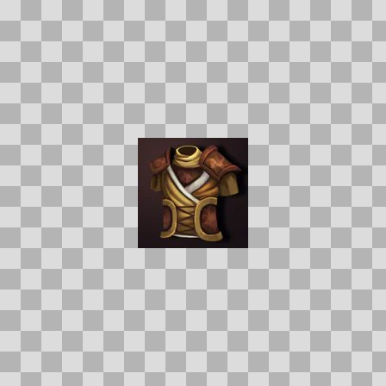  Origem: Template  Pack/Fonte: World of Claudecraft  Categoria: Ui / Items  Arquivo: tanned_leather_jerkin.webp  Caminho: public/ui/items/tanned_leather_jerkin.webp  Formato: WEBP  Tamanho: 2.83 KB  Status técnico: OK  Licença: FOUND_NEARBY — LICENSE  Papel da textura: unspecified  Resolução: 128 × 128 px  Modo / canais / alpha: RGB / 3 / Não  Power-of-two: Sim  Memória decodificada estimada: 48.00 KB | TEM-002924 • tanning_agent  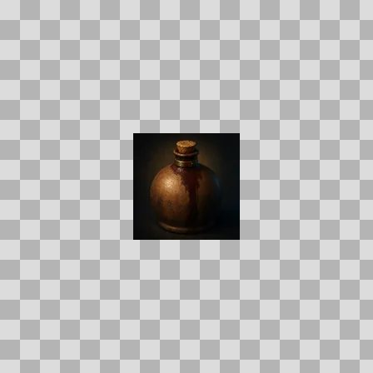  Origem: Template  Pack/Fonte: World of Claudecraft  Categoria: Ui / Items  Arquivo: tanning_agent.webp  Caminho: public/ui/items/tanning_agent.webp  Formato: WEBP  Tamanho: 1.32 KB  Status técnico: OK  Licença: FOUND_NEARBY — LICENSE  Papel da textura: unspecified  Resolução: 128 × 128 px  Modo / canais / alpha: RGB / 3 / Não  Power-of-two: Sim  Memória decodificada estimada: 48.00 KB  Alertas: Duplicado exato: grupo DUP-01285 (2 cópias).

TEM-002834 • the_codfather  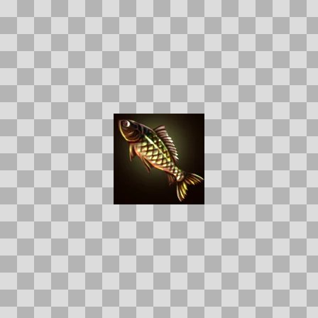  Origem: Template  Pack/Fonte: World of Claudecraft  Categoria: Ui / Items  Arquivo: the_codfather.webp  Caminho: public/ui/items/the_codfather.webp  Formato: WEBP  Tamanho: 2.98 KB  Status técnico: OK  Licença: FOUND_NEARBY — LICENSE  Papel da textura: unspecified  Resolução: 128 × 128 px  Modo / canais / alpha: RGBA / 4 / Sim  Power-of-two: Sim  Memória decodificada estimada: 64.00 KB | TEM-002957 • thick_winter_pelt  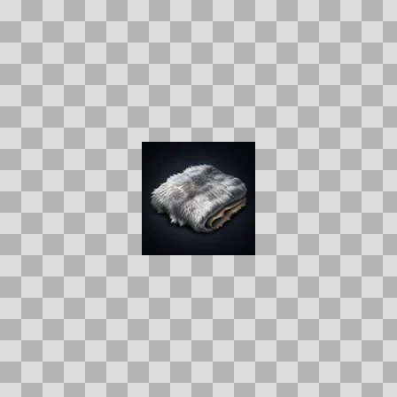  Origem: Template  Pack/Fonte: World of Claudecraft  Categoria: Ui / Items  Arquivo: thick_winter_pelt.webp  Caminho: public/ui/items/thick_winter_pelt.webp  Formato: WEBP  Tamanho: 2.24 KB  Status técnico: OK  Licença: FOUND_NEARBY — LICENSE  Papel da textura: unspecified  Resolução: 128 × 128 px  Modo / canais / alpha: RGB / 3 / Não  Power-of-two: Sim  Memória decodificada estimada: 48.00 KB  Alertas: Duplicado exato: grupo DUP-01307 (2 cópias).

TEM-003113 • thorium_mining_pick  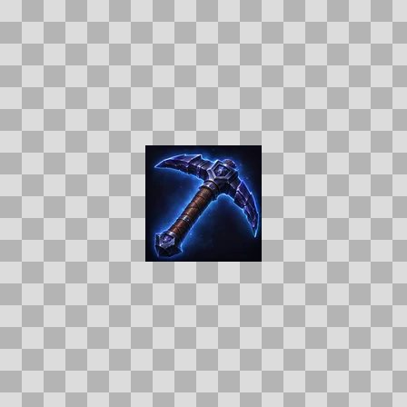  Origem: Template  Pack/Fonte: World of Claudecraft  Categoria: Ui / Items  Arquivo: thorium_mining_pick.webp  Caminho: public/ui/items/thorium_mining_pick.webp  Formato: WEBP  Tamanho: 4.38 KB  Status técnico: OK  Licença: FOUND_NEARBY — LICENSE  Papel da textura: unspecified  Resolução: 128 × 128 px  Modo / canais / alpha: RGB / 3 / Não  Power-of-two: Sim  Memória decodificada estimada: 48.00 KB  Alertas: Duplicado exato: grupo DUP-01403 (2 cópias). | TEM-002971 • thorium_ore  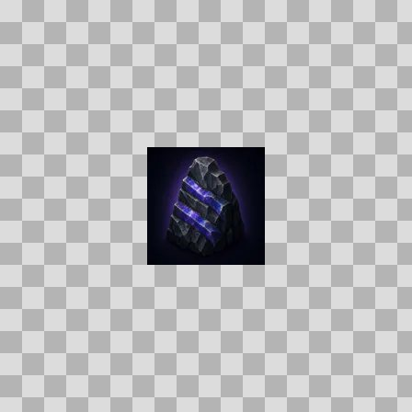  Origem: Template  Pack/Fonte: World of Claudecraft  Categoria: Ui / Items  Arquivo: thorium_ore.webp  Caminho: public/ui/items/thorium_ore.webp  Formato: WEBP  Tamanho: 1.90 KB  Status técnico: OK  Licença: FOUND_NEARBY — LICENSE  Papel da textura: unspecified  Resolução: 128 × 128 px  Modo / canais / alpha: RGB / 3 / Não  Power-of-two: Sim  Memória decodificada estimada: 48.00 KB  Alertas: Duplicado exato: grupo DUP-01317 (2 cópias).

TEM-003192 • thoriumscale_cuirass  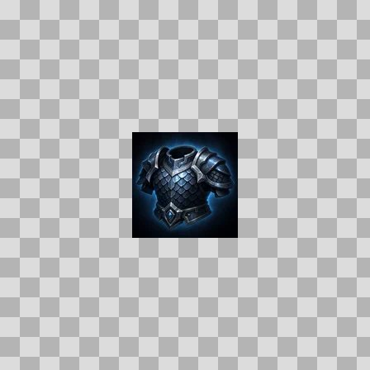  Origem: Template  Pack/Fonte: World of Claudecraft  Categoria: Ui / Items  Arquivo: thoriumscale_cuirass.webp  Caminho: public/ui/items/thoriumscale_cuirass.webp  Formato: WEBP  Tamanho: 3.58 KB  Status técnico: OK  Licença: FOUND_NEARBY — LICENSE  Papel da textura: unspecified  Resolução: 128 × 128 px  Modo / canais / alpha: RGB / 3 / Não  Power-of-two: Sim  Memória decodificada estimada: 48.00 KB  Alertas: Duplicado exato: grupo DUP-01451 (2 cópias). | TEM-003087 • thoriumscale_greathelm  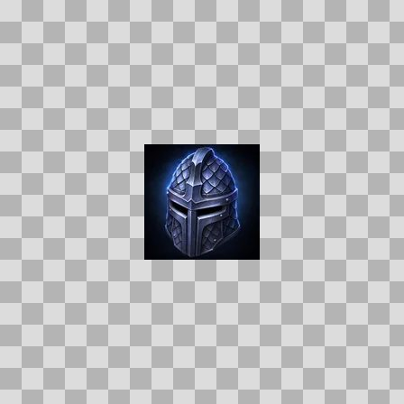  Origem: Template  Pack/Fonte: World of Claudecraft  Categoria: Ui / Items  Arquivo: thoriumscale_greathelm.webp  Caminho: public/ui/items/thoriumscale_greathelm.webp  Formato: WEBP  Tamanho: 3.26 KB  Status técnico: OK  Licença: FOUND_NEARBY — LICENSE  Papel da textura: unspecified  Resolução: 128 × 128 px  Modo / canais / alpha: RGB / 3 / Não  Power-of-two: Sim  Memória decodificada estimada: 48.00 KB  Alertas: Duplicado exato: grupo DUP-01384 (2 cópias).

TEM-002928 • thoriumscale_leggings  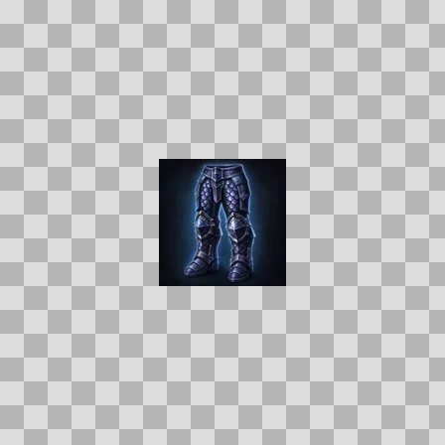  Origem: Template  Pack/Fonte: World of Claudecraft  Categoria: Ui / Items  Arquivo: thoriumscale_leggings.webp  Caminho: public/ui/items/thoriumscale_leggings.webp  Formato: WEBP  Tamanho: 2.98 KB  Status técnico: OK  Licença: FOUND_NEARBY — LICENSE  Papel da textura: unspecified  Resolução: 128 × 128 px  Modo / canais / alpha: RGB / 3 / Não  Power-of-two: Sim  Memória decodificada estimada: 48.00 KB  Alertas: Duplicado exato: grupo DUP-01287 (2 cópias). | TEM-002708 • thornling_grips  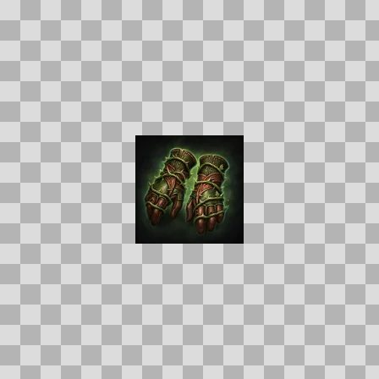  Origem: Template  Pack/Fonte: World of Claudecraft  Categoria: Ui / Items  Arquivo: thornling_grips.webp  Caminho: public/ui/items/thornling_grips.webp  Formato: WEBP  Tamanho: 3.45 KB  Status técnico: OK  Licença: FOUND_NEARBY — LICENSE  Papel da textura: unspecified  Resolução: 128 × 128 px  Modo / canais / alpha: RGB / 3 / Não  Power-of-two: Sim  Memória decodificada estimada: 48.00 KB  Alertas: Duplicado exato: grupo DUP-01165 (2 cópias).

TEM-003019 • thornpeak_wildwraps  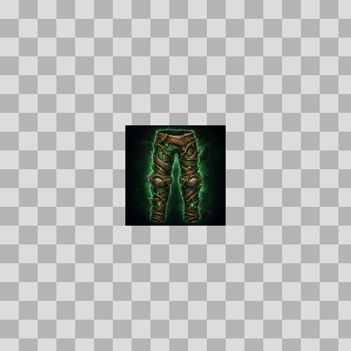  Origem: Template  Pack/Fonte: World of Claudecraft  Categoria: Ui / Items  Arquivo: thornpeak_wildwraps.webp  Caminho: public/ui/items/thornpeak_wildwraps.webp  Formato: WEBP  Tamanho: 3.53 KB  Status técnico: OK  Licença: FOUND_NEARBY — LICENSE  Papel da textura: unspecified  Resolução: 128 × 128 px  Modo / canais / alpha: RGB / 3 / Não  Power-of-two: Sim  Memória decodificada estimada: 48.00 KB  Alertas: Duplicado exato: grupo DUP-01344 (2 cópias). | TEM-002736 • thunderward_legguards  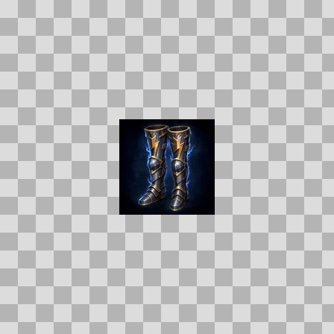  Origem: Template  Pack/Fonte: World of Claudecraft  Categoria: Ui / Items  Arquivo: thunderward_legguards.webp  Caminho: public/ui/items/thunderward_legguards.webp  Formato: WEBP  Tamanho: 3.30 KB  Status técnico: OK  Licença: FOUND_NEARBY — LICENSE  Papel da textura: unspecified  Resolução: 128 × 128 px  Modo / canais / alpha: RGB / 3 / Não  Power-of-two: Sim  Memória decodificada estimada: 48.00 KB  Alertas: Duplicado exato: grupo DUP-01178 (2 cópias).

TEM-003105 • tidebound_spaulders  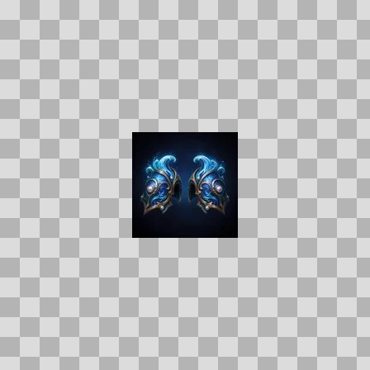  Origem: Template  Pack/Fonte: World of Claudecraft  Categoria: Ui / Items  Arquivo: tidebound_spaulders.webp  Caminho: public/ui/items/tidebound_spaulders.webp  Formato: WEBP  Tamanho: 2.99 KB  Status técnico: OK  Licença: FOUND_NEARBY — LICENSE  Papel da textura: unspecified  Resolução: 128 × 128 px  Modo / canais / alpha: RGB / 3 / Não  Power-of-two: Sim  Memória decodificada estimada: 48.00 KB  Alertas: Duplicado exato: grupo DUP-01398 (2 cópias). | TEM-003035 • tideguard_faceguard  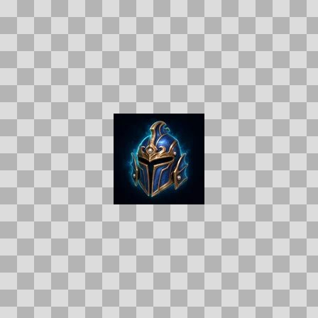  Origem: Template  Pack/Fonte: World of Claudecraft  Categoria: Ui / Items  Arquivo: tideguard_faceguard.webp  Caminho: public/ui/items/tideguard_faceguard.webp  Formato: WEBP  Tamanho: 3.27 KB  Status técnico: OK  Licença: FOUND_NEARBY — LICENSE  Papel da textura: unspecified  Resolução: 128 × 128 px  Modo / canais / alpha: RGB / 3 / Não  Power-of-two: Sim  Memória decodificada estimada: 48.00 KB  Alertas: Duplicado exato: grupo DUP-01352 (2 cópias).

TEM-003256 • tideguard_greaves  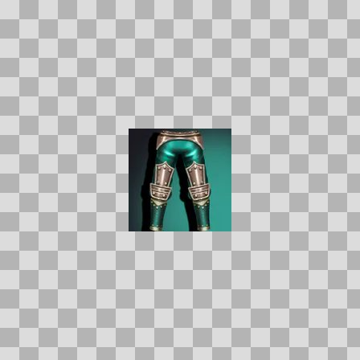  Origem: Template  Pack/Fonte: World of Claudecraft  Categoria: Ui / Items  Arquivo: tideguard_greaves.webp  Caminho: public/ui/items/tideguard_greaves.webp  Formato: WEBP  Tamanho: 3.21 KB  Status técnico: OK  Licença: FOUND_NEARBY — LICENSE  Papel da textura: unspecified  Resolução: 128 × 128 px  Modo / canais / alpha: RGB / 3 / Não  Power-of-two: Sim  Memória decodificada estimada: 48.00 KB | TEM-002829 • tideguard_sabatons  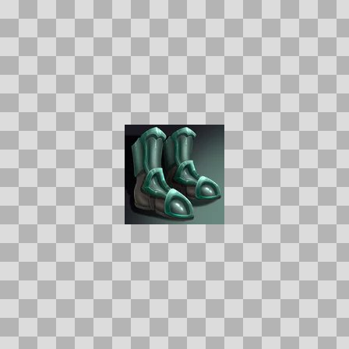  Origem: Template  Pack/Fonte: World of Claudecraft  Categoria: Ui / Items  Arquivo: tideguard_sabatons.webp  Caminho: public/ui/items/tideguard_sabatons.webp  Formato: WEBP  Tamanho: 2.79 KB  Status técnico: OK  Licença: FOUND_NEARBY — LICENSE  Papel da textura: unspecified  Resolução: 128 × 128 px  Modo / canais / alpha: RGB / 3 / Não  Power-of-two: Sim  Memória decodificada estimada: 48.00 KB

TEM-003005 • tidehymn_slippers  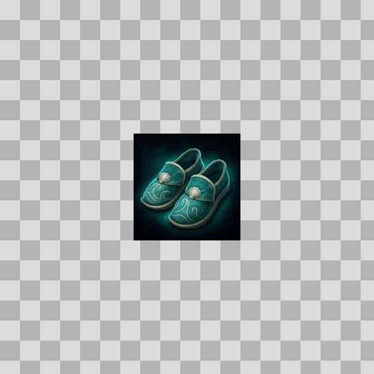  Origem: Template  Pack/Fonte: World of Claudecraft  Categoria: Ui / Items  Arquivo: tidehymn_slippers.webp  Caminho: public/ui/items/tidehymn_slippers.webp  Formato: WEBP  Tamanho: 2.93 KB  Status técnico: OK  Licença: FOUND_NEARBY — LICENSE  Papel da textura: unspecified  Resolução: 128 × 128 px  Modo / canais / alpha: RGB / 3 / Não  Power-of-two: Sim  Memória decodificada estimada: 48.00 KB  Alertas: Duplicado exato: grupo DUP-01335 (2 cópias). | TEM-003010 • tidescale_vest  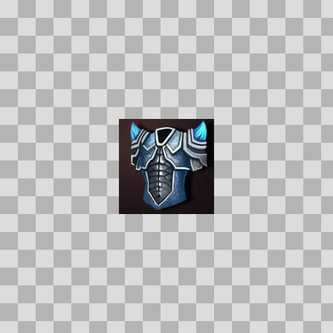  Origem: Template  Pack/Fonte: World of Claudecraft  Categoria: Ui / Items  Arquivo: tidescale_vest.webp  Caminho: public/ui/items/tidescale_vest.webp  Formato: WEBP  Tamanho: 3.81 KB  Status técnico: OK  Licença: FOUND_NEARBY — LICENSE  Papel da textura: unspecified  Resolução: 128 × 128 px  Modo / canais / alpha: RGB / 3 / Não  Power-of-two: Sim  Memória decodificada estimada: 48.00 KB

TEM-002729 • tidewatchers_wraps  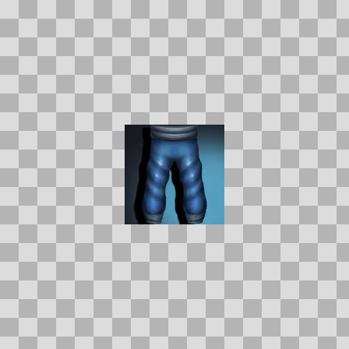  Origem: Template  Pack/Fonte: World of Claudecraft  Categoria: Ui / Items  Arquivo: tidewatchers_wraps.webp  Caminho: public/ui/items/tidewatchers_wraps.webp  Formato: WEBP  Tamanho: 1.86 KB  Status técnico: OK  Licença: FOUND_NEARBY — LICENSE  Papel da textura: unspecified  Resolução: 128 × 128 px  Modo / canais / alpha: RGB / 3 / Não  Power-of-two: Sim  Memória decodificada estimada: 48.00 KB | TEM-002936 • tideworn_warboots  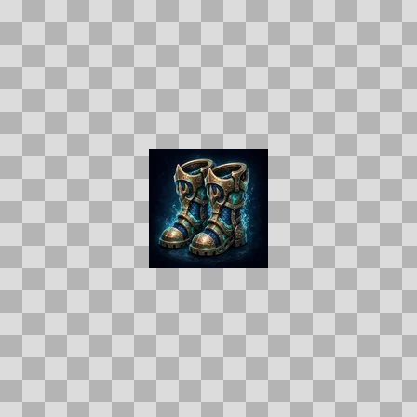  Origem: Template  Pack/Fonte: World of Claudecraft  Categoria: Ui / Items  Arquivo: tideworn_warboots.webp  Caminho: public/ui/items/tideworn_warboots.webp  Formato: WEBP  Tamanho: 4.33 KB  Status técnico: OK  Licença: FOUND_NEARBY — LICENSE  Papel da textura: unspecified  Resolução: 128 × 128 px  Modo / canais / alpha: RGB / 3 / Não  Power-of-two: Sim  Memória decodificada estimada: 48.00 KB  Alertas: Duplicado exato: grupo DUP-01294 (2 cópias).

TEM-003261 • tidewoven_trousers  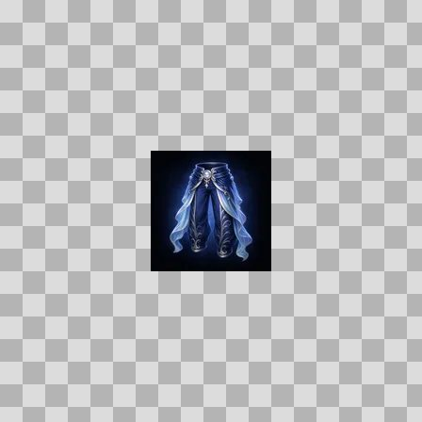  Origem: Template  Pack/Fonte: World of Claudecraft  Categoria: Ui / Items  Arquivo: tidewoven_trousers.webp  Caminho: public/ui/items/tidewoven_trousers.webp  Formato: WEBP  Tamanho: 2.85 KB  Status técnico: OK  Licença: FOUND_NEARBY — LICENSE  Papel da textura: unspecified  Resolução: 128 × 128 px  Modo / canais / alpha: RGB / 3 / Não  Power-of-two: Sim  Memória decodificada estimada: 48.00 KB  Alertas: Duplicado exato: grupo DUP-01497 (2 cópias). | TEM-002968 • tidewrought_fishing_rod  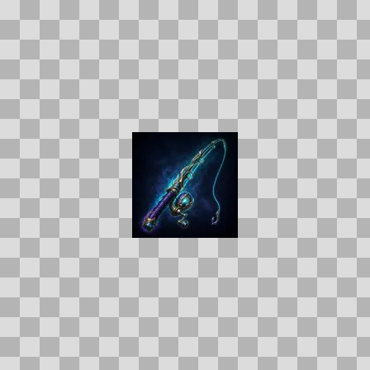  Origem: Template  Pack/Fonte: World of Claudecraft  Categoria: Ui / Items  Arquivo: tidewrought_fishing_rod.webp  Caminho: public/ui/items/tidewrought_fishing_rod.webp  Formato: WEBP  Tamanho: 2.83 KB  Status técnico: OK  Licença: FOUND_NEARBY — LICENSE  Papel da textura: roughness  Resolução: 128 × 128 px  Modo / canais / alpha: RGB / 3 / Não  Power-of-two: Sim  Memória decodificada estimada: 48.00 KB  Alertas: Duplicado exato: grupo DUP-01315 (2 cópias).

TEM-002702 • tough_jerky  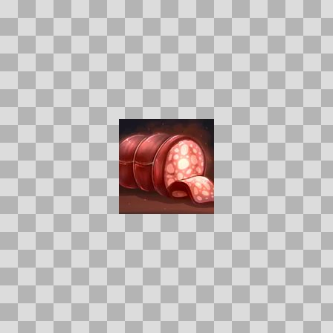  Origem: Template  Pack/Fonte: World of Claudecraft  Categoria: Ui / Items  Arquivo: tough_jerky.webp  Caminho: public/ui/items/tough_jerky.webp  Formato: WEBP  Tamanho: 3.08 KB  Status técnico: OK  Licença: FOUND_NEARBY — LICENSE  Papel da textura: unspecified  Resolução: 128 × 128 px  Modo / canais / alpha: RGB / 3 / Não  Power-of-two: Sim  Memória decodificada estimada: 48.00 KB | TEM-003108 • trail_hardtack  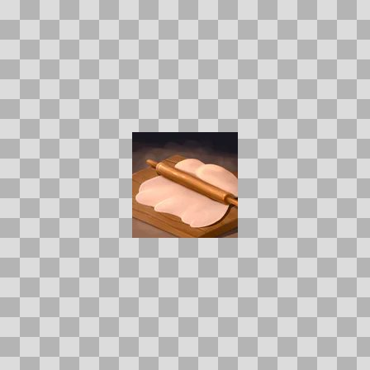  Origem: Template  Pack/Fonte: World of Claudecraft  Categoria: Ui / Items  Arquivo: trail_hardtack.webp  Caminho: public/ui/items/trail_hardtack.webp  Formato: WEBP  Tamanho: 2.11 KB  Status técnico: OK  Licença: FOUND_NEARBY — LICENSE  Papel da textura: unspecified  Resolução: 128 × 128 px  Modo / canais / alpha: RGB / 3 / Não  Power-of-two: Sim  Memória decodificada estimada: 48.00 KB

TEM-002811 • trail_leggings  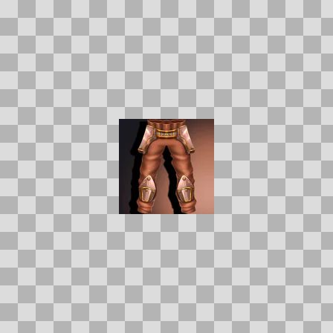  Origem: Template  Pack/Fonte: World of Claudecraft  Categoria: Ui / Items  Arquivo: trail_leggings.webp  Caminho: public/ui/items/trail_leggings.webp  Formato: WEBP  Tamanho: 3.04 KB  Status técnico: OK  Licença: FOUND_NEARBY — LICENSE  Papel da textura: unspecified  Resolução: 128 × 128 px  Modo / canais / alpha: RGB / 3 / Não  Power-of-two: Sim  Memória decodificada estimada: 48.00 KB | TEM-003174 • travelers_knapsack  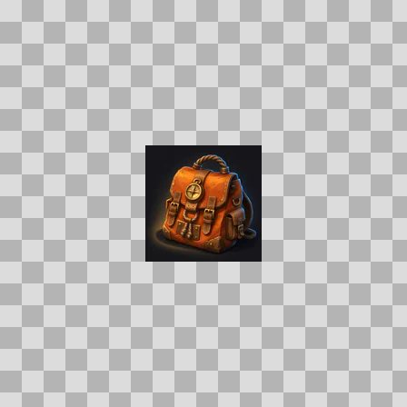  Origem: Template  Pack/Fonte: World of Claudecraft  Categoria: Ui / Items  Arquivo: travelers_knapsack.webp  Caminho: public/ui/items/travelers_knapsack.webp  Formato: WEBP  Tamanho: 3.42 KB  Status técnico: OK  Licença: FOUND_NEARBY — LICENSE  Papel da textura: unspecified  Resolução: 128 × 128 px  Modo / canais / alpha: RGB / 3 / Não  Power-of-two: Sim  Memória decodificada estimada: 48.00 KB  Alertas: Duplicado exato: grupo DUP-01441 (2 cópias).

TEM-002893 • troll_fetish  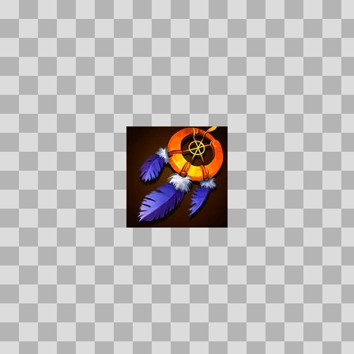  Origem: Template  Pack/Fonte: World of Claudecraft  Categoria: Ui / Items  Arquivo: troll_fetish.webp  Caminho: public/ui/items/troll_fetish.webp  Formato: WEBP  Tamanho: 4.50 KB  Status técnico: OK  Licença: FOUND_NEARBY — LICENSE  Papel da textura: unspecified  Resolução: 128 × 128 px  Modo / canais / alpha: RGBA / 4 / Sim  Power-of-two: Sim  Memória decodificada estimada: 64.00 KB | TEM-002907 • trollhide_leggings  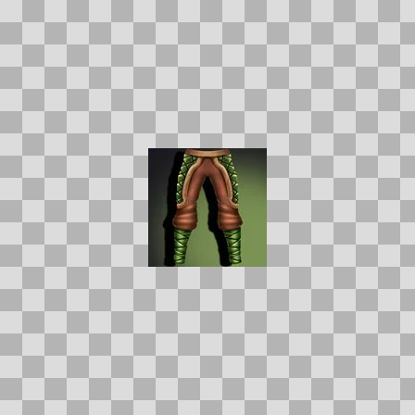  Origem: Template  Pack/Fonte: World of Claudecraft  Categoria: Ui / Items  Arquivo: trollhide_leggings.webp  Caminho: public/ui/items/trollhide_leggings.webp  Formato: WEBP  Tamanho: 2.92 KB  Status técnico: OK  Licença: FOUND_NEARBY — LICENSE  Papel da textura: unspecified  Resolução: 128 × 128 px  Modo / canais / alpha: RGB / 3 / Não  Power-of-two: Sim  Memória decodificada estimada: 48.00 KB

TEM-002867 • unbroken_circle  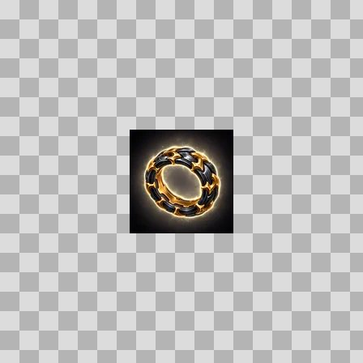  Origem: Template  Pack/Fonte: World of Claudecraft  Categoria: Ui / Items  Arquivo: unbroken_circle.webp  Caminho: public/ui/items/unbroken_circle.webp  Formato: WEBP  Tamanho: 3.73 KB  Status técnico: OK  Licença: FOUND_NEARBY — LICENSE  Papel da textura: unspecified  Resolução: 128 × 128 px  Modo / canais / alpha: RGB / 3 / Não  Power-of-two: Sim  Memória decodificada estimada: 48.00 KB  Alertas: Duplicado exato: grupo DUP-01257 (2 cópias). | TEM-002992 • unknown_alien_weaponry  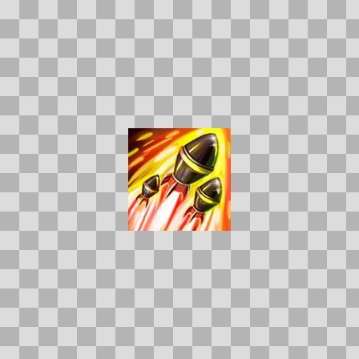  Origem: Template  Pack/Fonte: World of Claudecraft  Categoria: Ui / Items  Arquivo: unknown_alien_weaponry.webp  Caminho: public/ui/items/unknown_alien_weaponry.webp  Formato: WEBP  Tamanho: 6.29 KB  Status técnico: OK  Licença: FOUND_NEARBY — LICENSE  Papel da textura: unspecified  Resolução: 128 × 128 px  Modo / canais / alpha: RGBA / 4 / Sim  Power-of-two: Sim  Memória decodificada estimada: 64.00 KB

TEM-003236 • valefire_lantern  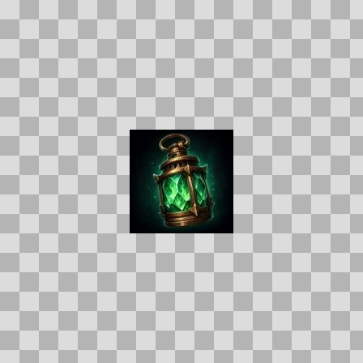  Origem: Template  Pack/Fonte: World of Claudecraft  Categoria: Ui / Items  Arquivo: valefire_lantern.webp  Caminho: public/ui/items/valefire_lantern.webp  Formato: WEBP  Tamanho: 3.96 KB  Status técnico: OK  Licença: FOUND_NEARBY — LICENSE  Papel da textura: unspecified  Resolução: 128 × 128 px  Modo / canais / alpha: RGB / 3 / Não  Power-of-two: Sim  Memória decodificada estimada: 48.00 KB  Alertas: Duplicado exato: grupo DUP-01484 (2 cópias). | TEM-002984 • valespun_robe  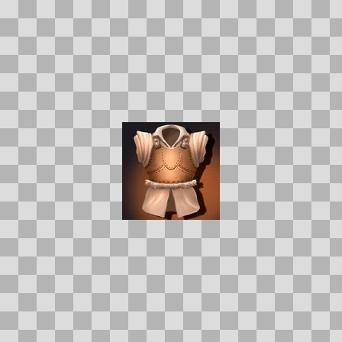  Origem: Template  Pack/Fonte: World of Claudecraft  Categoria: Ui / Items  Arquivo: valespun_robe.webp  Caminho: public/ui/items/valespun_robe.webp  Formato: WEBP  Tamanho: 3.28 KB  Status técnico: OK  Licença: FOUND_NEARBY — LICENSE  Papel da textura: unspecified  Resolução: 128 × 128 px  Modo / canais / alpha: RGB / 3 / Não  Power-of-two: Sim  Memória decodificada estimada: 48.00 KB

TEM-002985 • vanguard_azure_armor_plate    Origem: Template  Pack/Fonte: World of Claudecraft  Categoria: Ui / Items  Arquivo: vanguard_azure_armor_plate.webp  Caminho: public/ui/items/vanguard_azure_armor_plate.webp  Formato: WEBP  Tamanho: 5.89 KB  Status técnico: OK  Licença: FOUND_NEARBY — LICENSE  Papel da textura: orm_packed  Resolução: 128 × 128 px  Modo / canais / alpha: RGBA / 4 / Sim  Power-of-two: Sim  Memória decodificada estimada: 64.00 KB | TEM-002885 • vanguard_bone  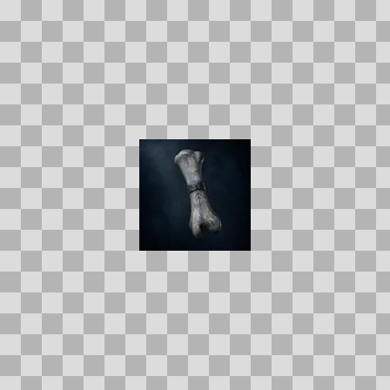  Origem: Template  Pack/Fonte: World of Claudecraft  Categoria: Ui / Items  Arquivo: vanguard_bone.webp  Caminho: public/ui/items/vanguard_bone.webp  Formato: WEBP  Tamanho: 1.05 KB  Status técnico: OK  Licença: FOUND_NEARBY — LICENSE  Papel da textura: unspecified  Resolução: 128 × 128 px  Modo / canais / alpha: RGB / 3 / Não  Power-of-two: Sim  Memória decodificada estimada: 48.00 KB  Alertas: Duplicado exato: grupo DUP-01263 (2 cópias).

TEM-002987 • vanguard_chrome_armor_plate  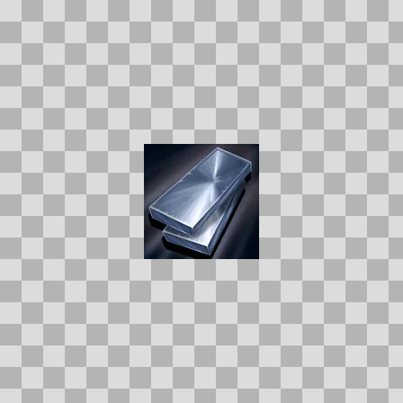  Origem: Template  Pack/Fonte: World of Claudecraft  Categoria: Ui / Items  Arquivo: vanguard_chrome_armor_plate.webp  Caminho: public/ui/items/vanguard_chrome_armor_plate.webp  Formato: WEBP  Tamanho: 2.50 KB  Status técnico: OK  Licença: FOUND_NEARBY — LICENSE  Papel da textura: orm_packed  Resolução: 128 × 128 px  Modo / canais / alpha: RGB / 3 / Não  Power-of-two: Sim  Memória decodificada estimada: 48.00 KB | TEM-003081 • varric_shadow_cowl  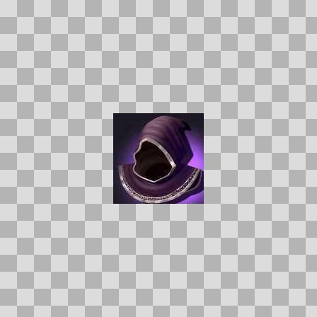  Origem: Template  Pack/Fonte: World of Claudecraft  Categoria: Ui / Items  Arquivo: varric_shadow_cowl.webp  Caminho: public/ui/items/varric_shadow_cowl.webp  Formato: WEBP  Tamanho: 2.75 KB  Status técnico: OK  Licença: FOUND_NEARBY — LICENSE  Papel da textura: unspecified  Resolução: 128 × 128 px  Modo / canais / alpha: RGB / 3 / Não  Power-of-two: Sim  Memória decodificada estimada: 48.00 KB

TEM-002760 • veilcloth_robe  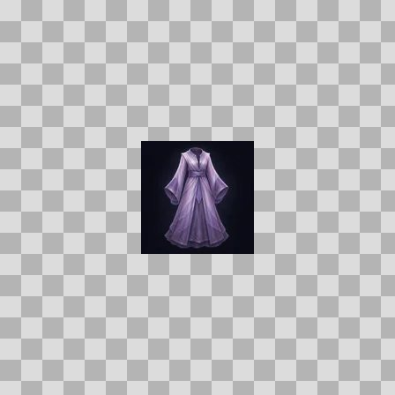  Origem: Template  Pack/Fonte: World of Claudecraft  Categoria: Ui / Items  Arquivo: veilcloth_robe.webp  Caminho: public/ui/items/veilcloth_robe.webp  Formato: WEBP  Tamanho: 1.89 KB  Status técnico: OK  Licença: FOUND_NEARBY — LICENSE  Papel da textura: unspecified  Resolução: 128 × 128 px  Modo / canais / alpha: RGB / 3 / Não  Power-of-two: Sim  Memória decodificada estimada: 48.00 KB  Alertas: Duplicado exato: grupo DUP-01192 (2 cópias). | TEM-002759 • venom_gland  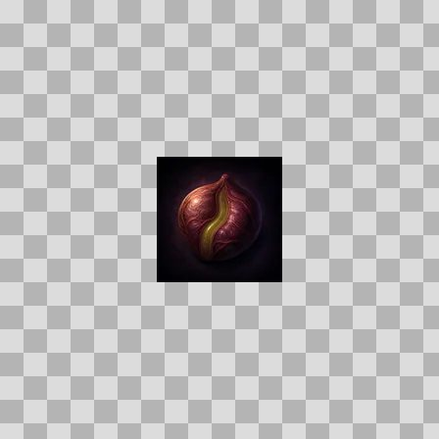  Origem: Template  Pack/Fonte: World of Claudecraft  Categoria: Ui / Items  Arquivo: venom_gland.webp  Caminho: public/ui/items/venom_gland.webp  Formato: WEBP  Tamanho: 1.67 KB  Status técnico: OK  Licença: FOUND_NEARBY — LICENSE  Papel da textura: unspecified  Resolução: 128 × 128 px  Modo / canais / alpha: RGB / 3 / Não  Power-of-two: Sim  Memória decodificada estimada: 48.00 KB  Alertas: Duplicado exato: grupo DUP-01191 (2 cópias).

TEM-003259 • venomfire_elixir  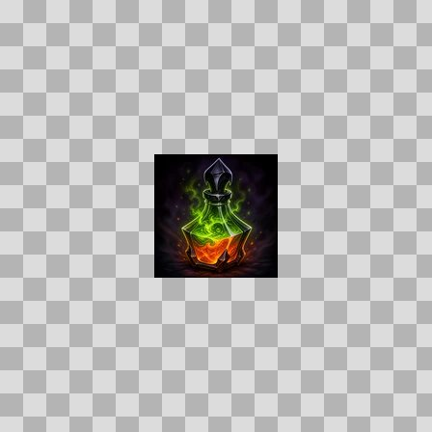  Origem: Template  Pack/Fonte: World of Claudecraft  Categoria: Ui / Items  Arquivo: venomfire_elixir.webp  Caminho: public/ui/items/venomfire_elixir.webp  Formato: WEBP  Tamanho: 4.58 KB  Status técnico: OK  Licença: FOUND_NEARBY — LICENSE  Papel da textura: unspecified  Resolução: 128 × 128 px  Modo / canais / alpha: RGB / 3 / Não  Power-of-two: Sim  Memória decodificada estimada: 48.00 KB  Alertas: Duplicado exato: grupo DUP-01495 (2 cópias). | TEM-003082 • verdant_heart_vestment  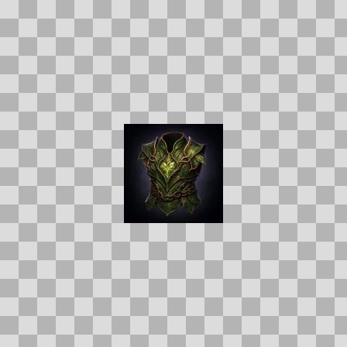  Origem: Template  Pack/Fonte: World of Claudecraft  Categoria: Ui / Items  Arquivo: verdant_heart_vestment.webp  Caminho: public/ui/items/verdant_heart_vestment.webp  Formato: WEBP  Tamanho: 3.00 KB  Status técnico: OK  Licença: FOUND_NEARBY — LICENSE  Papel da textura: unspecified  Resolução: 128 × 128 px  Modo / canais / alpha: RGB / 3 / Não  Power-of-two: Sim  Memória decodificada estimada: 48.00 KB  Alertas: Duplicado exato: grupo DUP-01380 (2 cópias).

TEM-003205 • verdant_walkers  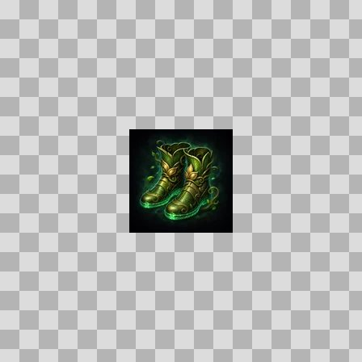  Origem: Template  Pack/Fonte: World of Claudecraft  Categoria: Ui / Items  Arquivo: verdant_walkers.webp  Caminho: public/ui/items/verdant_walkers.webp  Formato: WEBP  Tamanho: 3.62 KB  Status técnico: OK  Licença: FOUND_NEARBY — LICENSE  Papel da textura: unspecified  Resolução: 128 × 128 px  Modo / canais / alpha: RGB / 3 / Não  Power-of-two: Sim  Memória decodificada estimada: 48.00 KB  Alertas: Duplicado exato: grupo DUP-01462 (2 cópias). | TEM-002880 • vestments_of_the_waking_grove  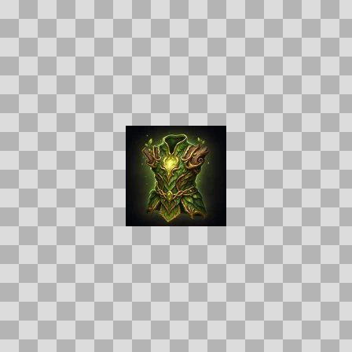  Origem: Template  Pack/Fonte: World of Claudecraft  Categoria: Ui / Items  Arquivo: vestments_of_the_waking_grove.webp  Caminho: public/ui/items/vestments_of_the_waking_grove.webp  Formato: WEBP  Tamanho: 3.84 KB  Status técnico: OK  Licença: FOUND_NEARBY — LICENSE  Papel da textura: unspecified  Resolução: 128 × 128 px  Modo / canais / alpha: RGB / 3 / Não  Power-of-two: Sim  Memória decodificada estimada: 48.00 KB  Alertas: Duplicado exato: grupo DUP-01261 (2 cópias).

TEM-003210 • vigil_star_chart  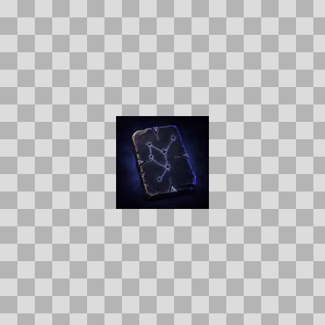  Origem: Template  Pack/Fonte: World of Claudecraft  Categoria: Ui / Items  Arquivo: vigil_star_chart.webp  Caminho: public/ui/items/vigil_star_chart.webp  Formato: WEBP  Tamanho: 1.94 KB  Status técnico: OK  Licença: FOUND_NEARBY — LICENSE  Papel da textura: unspecified  Resolução: 128 × 128 px  Modo / canais / alpha: RGB / 3 / Não  Power-of-two: Sim  Memória decodificada estimada: 48.00 KB  Alertas: Duplicado exato: grupo DUP-01466 (2 cópias). | TEM-003125 • vineclaw_stalking_breeches  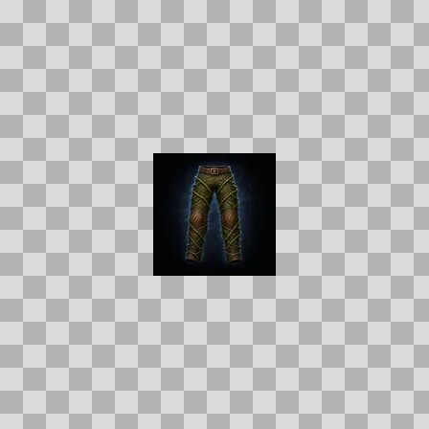  Origem: Template  Pack/Fonte: World of Claudecraft  Categoria: Ui / Items  Arquivo: vineclaw_stalking_breeches.webp  Caminho: public/ui/items/vineclaw_stalking_breeches.webp  Formato: WEBP  Tamanho: 1.93 KB  Status técnico: OK  Licença: FOUND_NEARBY — LICENSE  Papel da textura: unspecified  Resolução: 128 × 128 px  Modo / canais / alpha: RGB / 3 / Não  Power-of-two: Sim  Memória decodificada estimada: 48.00 KB  Alertas: Duplicado exato: grupo DUP-01412 (2 cópias).

TEM-003246 • voidscar_handwraps  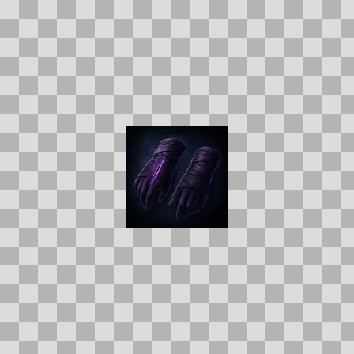  Origem: Template  Pack/Fonte: World of Claudecraft  Categoria: Ui / Items  Arquivo: voidscar_handwraps.webp  Caminho: public/ui/items/voidscar_handwraps.webp  Formato: WEBP  Tamanho: 1.71 KB  Status técnico: OK  Licença: FOUND_NEARBY — LICENSE  Papel da textura: unspecified  Resolução: 128 × 128 px  Modo / canais / alpha: RGB / 3 / Não  Power-of-two: Sim  Memória decodificada estimada: 48.00 KB | TEM-003063 • voidweave_mantle  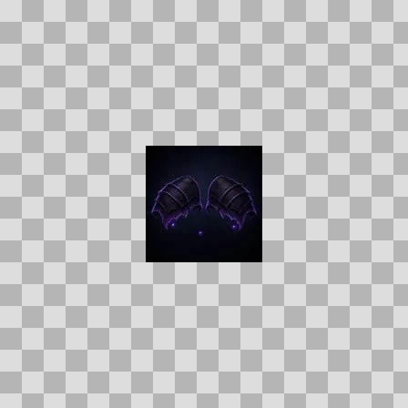  Origem: Template  Pack/Fonte: World of Claudecraft  Categoria: Ui / Items  Arquivo: voidweave_mantle.webp  Caminho: public/ui/items/voidweave_mantle.webp  Formato: WEBP  Tamanho: 1.50 KB  Status técnico: OK  Licença: FOUND_NEARBY — LICENSE  Papel da textura: unspecified  Resolução: 128 × 128 px  Modo / canais / alpha: RGB / 3 / Não  Power-of-two: Sim  Memória decodificada estimada: 48.00 KB

TEM-003262 • votive_chain_belt  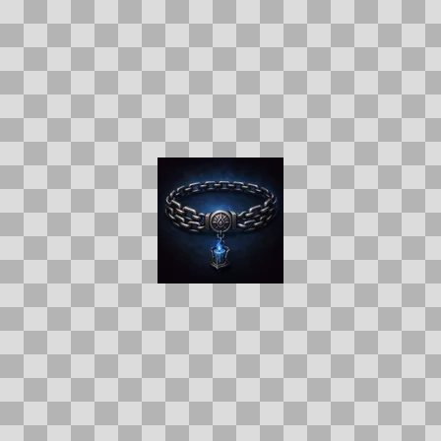  Origem: Template  Pack/Fonte: World of Claudecraft  Categoria: Ui / Items  Arquivo: votive_chain_belt.webp  Caminho: public/ui/items/votive_chain_belt.webp  Formato: WEBP  Tamanho: 2.47 KB  Status técnico: OK  Licença: FOUND_NEARBY — LICENSE  Papel da textura: unspecified  Resolução: 128 × 128 px  Modo / canais / alpha: RGB / 3 / Não  Power-of-two: Sim  Memória decodificada estimada: 48.00 KB  Alertas: Duplicado exato: grupo DUP-01498 (2 cópias). | TEM-002711 • wanderers_chestguard  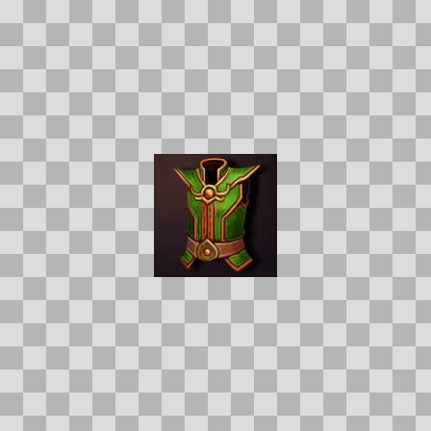  Origem: Template  Pack/Fonte: World of Claudecraft  Categoria: Ui / Items  Arquivo: wanderers_chestguard.webp  Caminho: public/ui/items/wanderers_chestguard.webp  Formato: WEBP  Tamanho: 3.14 KB  Status técnico: OK  Licença: FOUND_NEARBY — LICENSE  Papel da textura: unspecified  Resolução: 128 × 128 px  Modo / canais / alpha: RGB / 3 / Não  Power-of-two: Sim  Memória decodificada estimada: 48.00 KB

TEM-002822 • wardens_oathband  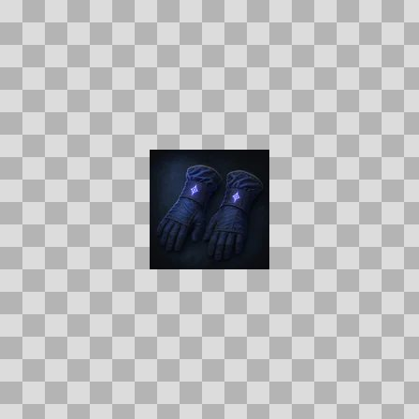  Origem: Template  Pack/Fonte: World of Claudecraft  Categoria: Ui / Items  Arquivo: wardens_oathband.webp  Caminho: public/ui/items/wardens_oathband.webp  Formato: WEBP  Tamanho: 1.75 KB  Status técnico: OK  Licença: FOUND_NEARBY — LICENSE  Papel da textura: unspecified  Resolução: 128 × 128 px  Modo / canais / alpha: RGB / 3 / Não  Power-of-two: Sim  Memória decodificada estimada: 48.00 KB  Alertas: Duplicado exato: grupo DUP-01231 (2 cópias). | TEM-002767 • wardens_seal  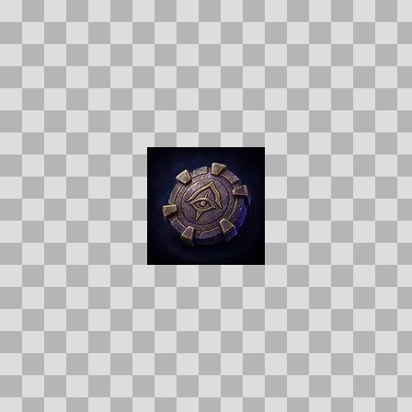  Origem: Template  Pack/Fonte: World of Claudecraft  Categoria: Ui / Items  Arquivo: wardens_seal.webp  Caminho: public/ui/items/wardens_seal.webp  Formato: WEBP  Tamanho: 2.99 KB  Status técnico: OK  Licença: FOUND_NEARBY — LICENSE  Papel da textura: unspecified  Resolução: 128 × 128 px  Modo / canais / alpha: RGB / 3 / Não  Power-of-two: Sim  Memória decodificada estimada: 48.00 KB  Alertas: Duplicado exato: grupo DUP-01199 (2 cópias).

TEM-003191 • wardplate_cuirass  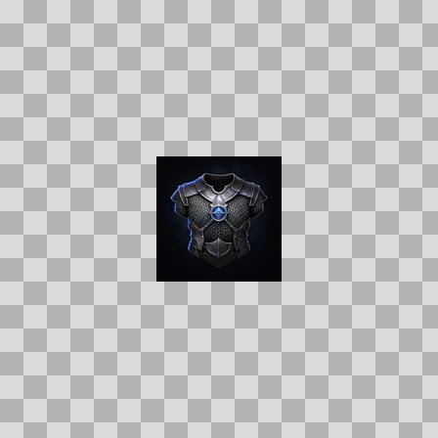  Origem: Template  Pack/Fonte: World of Claudecraft  Categoria: Ui / Items  Arquivo: wardplate_cuirass.webp  Caminho: public/ui/items/wardplate_cuirass.webp  Formato: WEBP  Tamanho: 2.61 KB  Status técnico: OK  Licença: FOUND_NEARBY — LICENSE  Papel da textura: unspecified  Resolução: 128 × 128 px  Modo / canais / alpha: RGB / 3 / Não  Power-of-two: Sim  Memória decodificada estimada: 48.00 KB  Alertas: Duplicado exato: grupo DUP-01450 (2 cópias). | TEM-003220 • wardweave_cowl  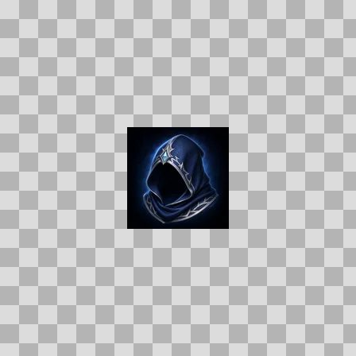  Origem: Template  Pack/Fonte: World of Claudecraft  Categoria: Ui / Items  Arquivo: wardweave_cowl.webp  Caminho: public/ui/items/wardweave_cowl.webp  Formato: WEBP  Tamanho: 2.57 KB  Status técnico: OK  Licença: FOUND_NEARBY — LICENSE  Papel da textura: unspecified  Resolução: 128 × 128 px  Modo / canais / alpha: RGB / 3 / Não  Power-of-two: Sim  Memória decodificada estimada: 48.00 KB  Alertas: Duplicado exato: grupo DUP-01475 (2 cópias).

TEM-002967 • waterlogged_idol  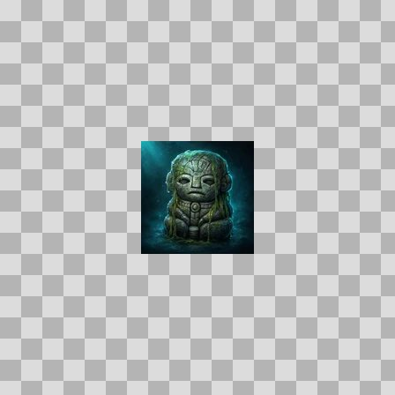  Origem: Template  Pack/Fonte: World of Claudecraft  Categoria: Ui / Items  Arquivo: waterlogged_idol.webp  Caminho: public/ui/items/waterlogged_idol.webp  Formato: WEBP  Tamanho: 4.68 KB  Status técnico: OK  Licença: FOUND_NEARBY — LICENSE  Papel da textura: unspecified  Resolução: 128 × 128 px  Modo / canais / alpha: RGB / 3 / Não  Power-of-two: Sim  Memória decodificada estimada: 48.00 KB  Alertas: Duplicado exato: grupo DUP-01314 (2 cópias). | TEM-003141 • wayfarers_hood  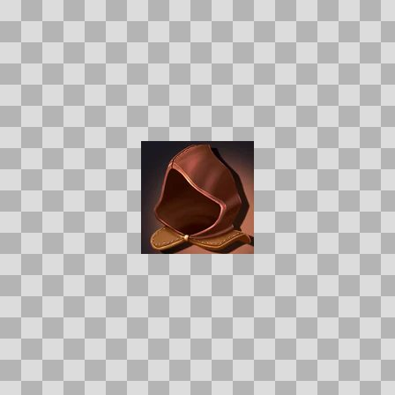  Origem: Template  Pack/Fonte: World of Claudecraft  Categoria: Ui / Items  Arquivo: wayfarers_hood.webp  Caminho: public/ui/items/wayfarers_hood.webp  Formato: WEBP  Tamanho: 2.59 KB  Status técnico: OK  Licença: FOUND_NEARBY — LICENSE  Papel da textura: unspecified  Resolução: 128 × 128 px  Modo / canais / alpha: RGB / 3 / Não  Power-of-two: Sim  Memória decodificada estimada: 48.00 KB

TEM-002631 • weathered_ledger_page  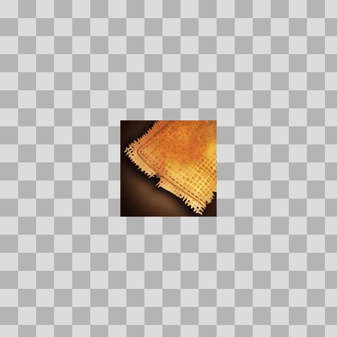  Origem: Template  Pack/Fonte: World of Claudecraft  Categoria: Ui / Items  Arquivo: weathered_ledger_page.webp  Caminho: public/ui/items/weathered_ledger_page.webp  Formato: WEBP  Tamanho: 4.21 KB  Status técnico: OK  Licença: FOUND_NEARBY — LICENSE  Papel da textura: unspecified  Resolução: 128 × 128 px  Modo / canais / alpha: RGBA / 4 / Sim  Power-of-two: Sim  Memória decodificada estimada: 64.00 KB | TEM-003070 • webwood_silk  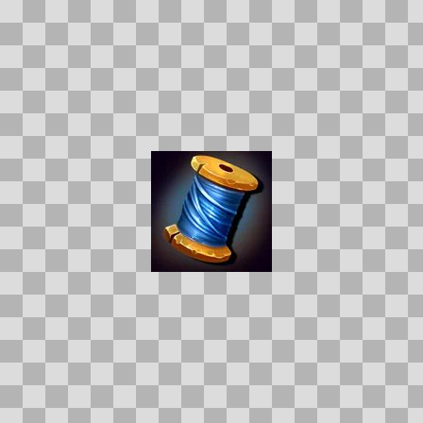  Origem: Template  Pack/Fonte: World of Claudecraft  Categoria: Ui / Items  Arquivo: webwood_silk.webp  Caminho: public/ui/items/webwood_silk.webp  Formato: WEBP  Tamanho: 3.30 KB  Status técnico: OK  Licença: FOUND_NEARBY — LICENSE  Papel da textura: unspecified  Resolução: 128 × 128 px  Modo / canais / alpha: RGB / 3 / Não  Power-of-two: Sim  Memória decodificada estimada: 48.00 KB

TEM-003099 • wickspun_treads  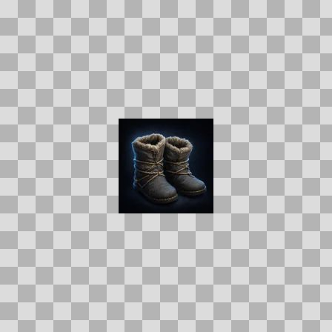  Origem: Template  Pack/Fonte: World of Claudecraft  Categoria: Ui / Items  Arquivo: wickspun_treads.webp  Caminho: public/ui/items/wickspun_treads.webp  Formato: WEBP  Tamanho: 2.37 KB  Status técnico: OK  Licença: FOUND_NEARBY — LICENSE  Papel da textura: unspecified  Resolução: 128 × 128 px  Modo / canais / alpha: RGB / 3 / Não  Power-of-two: Sim  Memória decodificada estimada: 48.00 KB  Alertas: Duplicado exato: grupo DUP-01394 (2 cópias). | TEM-003112 • widow_silk_hood  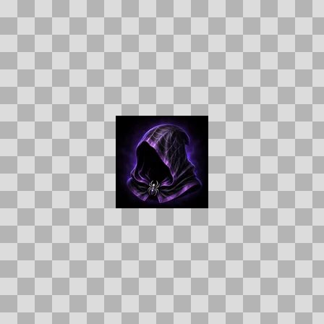  Origem: Template  Pack/Fonte: World of Claudecraft  Categoria: Ui / Items  Arquivo: widow_silk_hood.webp  Caminho: public/ui/items/widow_silk_hood.webp  Formato: WEBP  Tamanho: 2.84 KB  Status técnico: OK  Licença: FOUND_NEARBY — LICENSE  Papel da textura: unspecified  Resolução: 128 × 128 px  Modo / canais / alpha: RGB / 3 / Não  Power-of-two: Sim  Memória decodificada estimada: 48.00 KB  Alertas: Duplicado exato: grupo DUP-01402 (2 cópias).

TEM-003244 • widow_venom_sac  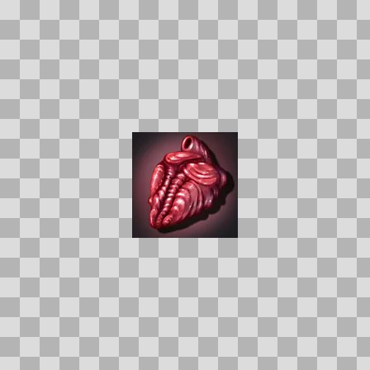  Origem: Template  Pack/Fonte: World of Claudecraft  Categoria: Ui / Items  Arquivo: widow_venom_sac.webp  Caminho: public/ui/items/widow_venom_sac.webp  Formato: WEBP  Tamanho: 3.32 KB  Status técnico: OK  Licença: FOUND_NEARBY — LICENSE  Papel da textura: unspecified  Resolução: 128 × 128 px  Modo / canais / alpha: RGB / 3 / Não  Power-of-two: Sim  Memória decodificada estimada: 48.00 KB | TEM-002839 • widowsilk_skein  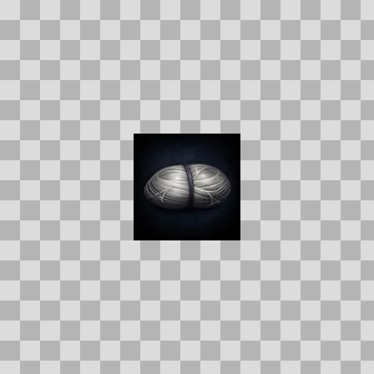  Origem: Template  Pack/Fonte: World of Claudecraft  Categoria: Ui / Items  Arquivo: widowsilk_skein.webp  Caminho: public/ui/items/widowsilk_skein.webp  Formato: WEBP  Tamanho: 1.52 KB  Status técnico: OK  Licença: FOUND_NEARBY — LICENSE  Papel da textura: unspecified  Resolução: 128 × 128 px  Modo / canais / alpha: RGB / 3 / Não  Power-of-two: Sim  Memória decodificada estimada: 48.00 KB  Alertas: Duplicado exato: grupo DUP-01241 (2 cópias).

TEM-003231 • wildgrove_cinch  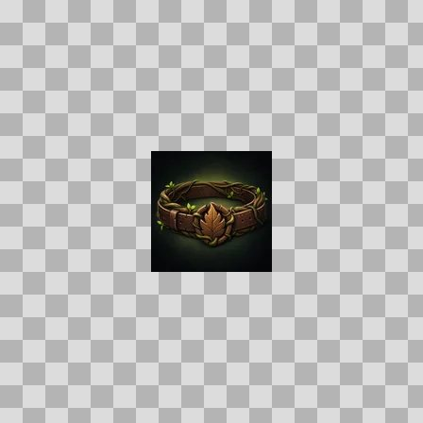  Origem: Template  Pack/Fonte: World of Claudecraft  Categoria: Ui / Items  Arquivo: wildgrove_cinch.webp  Caminho: public/ui/items/wildgrove_cinch.webp  Formato: WEBP  Tamanho: 2.72 KB  Status técnico: OK  Licença: FOUND_NEARBY — LICENSE  Papel da textura: unspecified  Resolução: 128 × 128 px  Modo / canais / alpha: RGB / 3 / Não  Power-of-two: Sim  Memória decodificada estimada: 48.00 KB  Alertas: Duplicado exato: grupo DUP-01481 (2 cópias). | TEM-002755 • wildgrowth_leggings  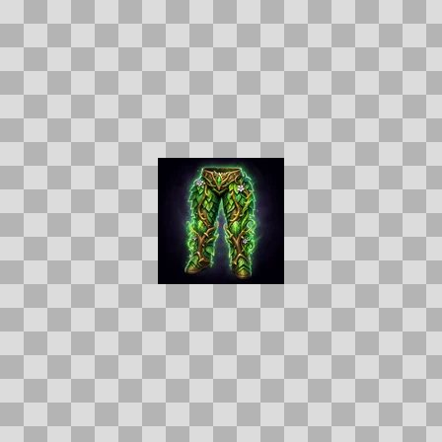  Origem: Template  Pack/Fonte: World of Claudecraft  Categoria: Ui / Items  Arquivo: wildgrowth_leggings.webp  Caminho: public/ui/items/wildgrowth_leggings.webp  Formato: WEBP  Tamanho: 4.18 KB  Status técnico: OK  Licença: FOUND_NEARBY — LICENSE  Papel da textura: unspecified  Resolução: 128 × 128 px  Modo / canais / alpha: RGB / 3 / Não  Power-of-two: Sim  Memória decodificada estimada: 48.00 KB  Alertas: Duplicado exato: grupo DUP-01188 (2 cópias).

TEM-002690 • windguard_leggings  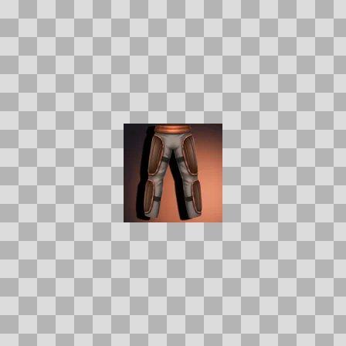  Origem: Template  Pack/Fonte: World of Claudecraft  Categoria: Ui / Items  Arquivo: windguard_leggings.webp  Caminho: public/ui/items/windguard_leggings.webp  Formato: WEBP  Tamanho: 2.34 KB  Status técnico: OK  Licença: FOUND_NEARBY — LICENSE  Papel da textura: unspecified  Resolução: 128 × 128 px  Modo / canais / alpha: RGB / 3 / Não  Power-of-two: Sim  Memória decodificada estimada: 48.00 KB | TEM-003178 • wisp_mote  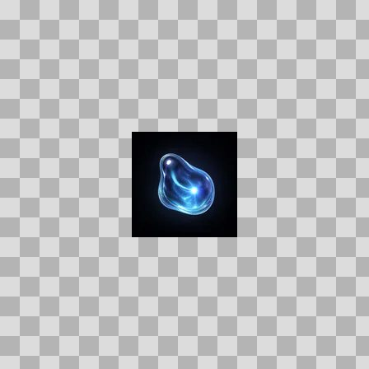  Origem: Template  Pack/Fonte: World of Claudecraft  Categoria: Ui / Items  Arquivo: wisp_mote.webp  Caminho: public/ui/items/wisp_mote.webp  Formato: WEBP  Tamanho: 1.79 KB  Status técnico: OK  Licença: FOUND_NEARBY — LICENSE  Papel da textura: unspecified  Resolução: 128 × 128 px  Modo / canais / alpha: RGB / 3 / Não  Power-of-two: Sim  Memória decodificada estimada: 48.00 KB  Alertas: Duplicado exato: grupo DUP-01442 (2 cópias).

TEM-003213 • wisplight_globe  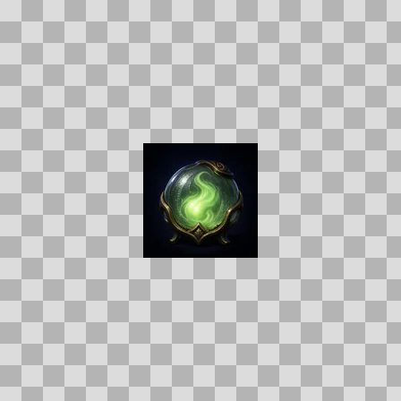  Origem: Template  Pack/Fonte: World of Claudecraft  Categoria: Ui / Items  Arquivo: wisplight_globe.webp  Caminho: public/ui/items/wisplight_globe.webp  Formato: WEBP  Tamanho: 2.21 KB  Status técnico: OK  Licença: FOUND_NEARBY — LICENSE  Papel da textura: unspecified  Resolução: 128 × 128 px  Modo / canais / alpha: RGB / 3 / Não  Power-of-two: Sim  Memória decodificada estimada: 48.00 KB  Alertas: Duplicado exato: grupo DUP-01468 (2 cópias). | TEM-003212 • wolf_fang  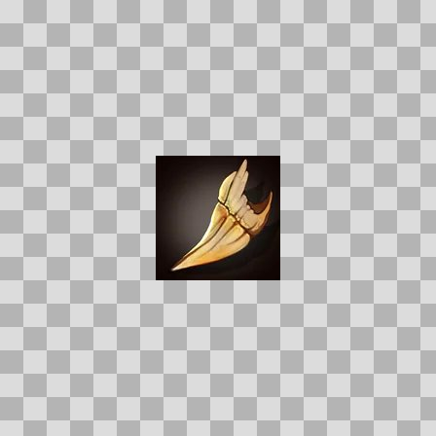  Origem: Template  Pack/Fonte: World of Claudecraft  Categoria: Ui / Items  Arquivo: wolf_fang.webp  Caminho: public/ui/items/wolf_fang.webp  Formato: WEBP  Tamanho: 2.46 KB  Status técnico: OK  Licença: FOUND_NEARBY — LICENSE  Papel da textura: unspecified  Resolução: 128 × 128 px  Modo / canais / alpha: RGBA / 4 / Sim  Power-of-two: Sim  Memória decodificada estimada: 64.00 KB

TEM-002650 • wolfhide_satchel  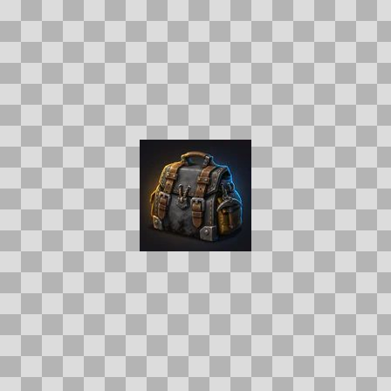  Origem: Template  Pack/Fonte: World of Claudecraft  Categoria: Ui / Items  Arquivo: wolfhide_satchel.webp  Caminho: public/ui/items/wolfhide_satchel.webp  Formato: WEBP  Tamanho: 3.34 KB  Status técnico: OK  Licença: FOUND_NEARBY — LICENSE  Papel da textura: unspecified  Resolução: 128 × 128 px  Modo / canais / alpha: RGB / 3 / Não  Power-of-two: Sim  Memória decodificada estimada: 48.00 KB  Alertas: Duplicado exato: grupo DUP-01126 (2 cópias). | TEM-003027 • woven_robe  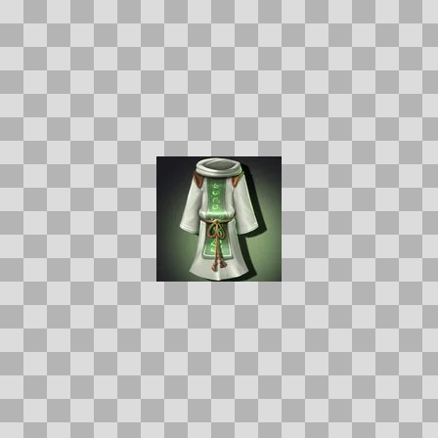  Origem: Template  Pack/Fonte: World of Claudecraft  Categoria: Ui / Items  Arquivo: woven_robe.webp  Caminho: public/ui/items/woven_robe.webp  Formato: WEBP  Tamanho: 2.97 KB  Status técnico: OK  Licença: FOUND_NEARBY — LICENSE  Papel da textura: unspecified  Resolução: 128 × 128 px  Modo / canais / alpha: RGB / 3 / Não  Power-of-two: Sim  Memória decodificada estimada: 48.00 KB

TEM-002752 • wraithfire_orb  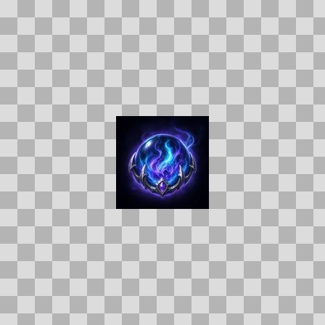  Origem: Template  Pack/Fonte: World of Claudecraft  Categoria: Ui / Items  Arquivo: wraithfire_orb.webp  Caminho: public/ui/items/wraithfire_orb.webp  Formato: WEBP  Tamanho: 4.00 KB  Status técnico: OK  Licença: FOUND_NEARBY — LICENSE  Papel da textura: unspecified  Resolução: 128 × 128 px  Modo / canais / alpha: RGB / 3 / Não  Power-of-two: Sim  Memória decodificada estimada: 48.00 KB  Alertas: Duplicado exato: grupo DUP-01186 (2 cópias). | TEM-002694 • wreck_wardens_mantle  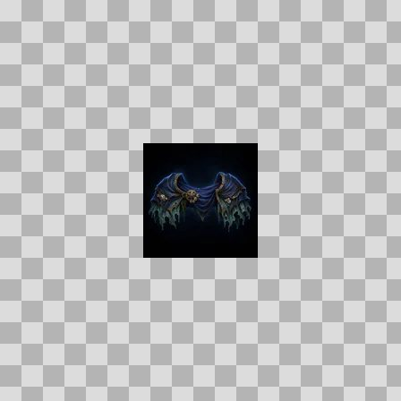  Origem: Template  Pack/Fonte: World of Claudecraft  Categoria: Ui / Items  Arquivo: wreck_wardens_mantle.webp  Caminho: public/ui/items/wreck_wardens_mantle.webp  Formato: WEBP  Tamanho: 2.01 KB  Status técnico: OK  Licença: FOUND_NEARBY — LICENSE  Papel da textura: unspecified  Resolução: 128 × 128 px  Modo / canais / alpha: RGB / 3 / Não  Power-of-two: Sim  Memória decodificada estimada: 48.00 KB  Alertas: Duplicado exato: grupo DUP-01157 (2 cópias).

TEM-002933 • wreckfield_flotsam_crate  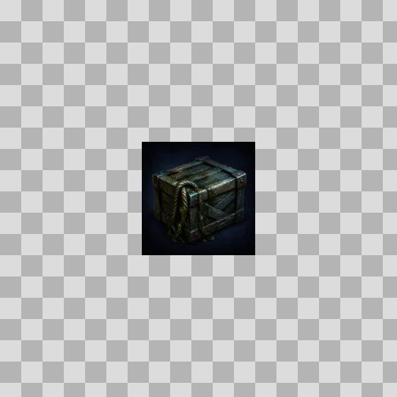  Origem: Template  Pack/Fonte: World of Claudecraft  Categoria: Ui / Items  Arquivo: wreckfield_flotsam_crate.webp  Caminho: public/ui/items/wreckfield_flotsam_crate.webp  Formato: WEBP  Tamanho: 2.31 KB  Status técnico: OK  Licença: FOUND_NEARBY — LICENSE  Papel da textura: unspecified  Resolução: 128 × 128 px  Modo / canais / alpha: RGB / 3 / Não  Power-of-two: Sim  Memória decodificada estimada: 48.00 KB  Alertas: Duplicado exato: grupo DUP-01291 (2 cópias). | TEM-002929 • wyrmchoir_handwraps  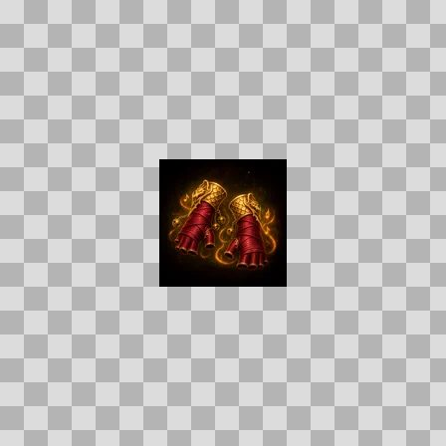  Origem: Template  Pack/Fonte: World of Claudecraft  Categoria: Ui / Items  Arquivo: wyrmchoir_handwraps.webp  Caminho: public/ui/items/wyrmchoir_handwraps.webp  Formato: WEBP  Tamanho: 3.23 KB  Status técnico: OK  Licença: FOUND_NEARBY — LICENSE  Papel da textura: unspecified  Resolução: 128 × 128 px  Modo / canais / alpha: RGB / 3 / Não  Power-of-two: Sim  Memória decodificada estimada: 48.00 KB  Alertas: Duplicado exato: grupo DUP-01288 (2 cópias).

TEM-002626 • wyrmcult_grand_robe  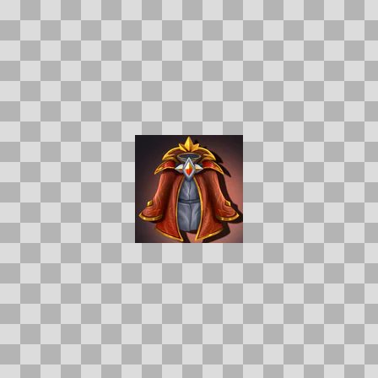  Origem: Template  Pack/Fonte: World of Claudecraft  Categoria: Ui / Items  Arquivo: wyrmcult_grand_robe.webp  Caminho: public/ui/items/wyrmcult_grand_robe.webp  Formato: WEBP  Tamanho: 4.31 KB  Status técnico: OK  Licença: FOUND_NEARBY — LICENSE  Papel da textura: unspecified  Resolução: 128 × 128 px  Modo / canais / alpha: RGB / 3 / Não  Power-of-two: Sim  Memória decodificada estimada: 48.00 KB | TEM-002791 • wyrmcult_orders  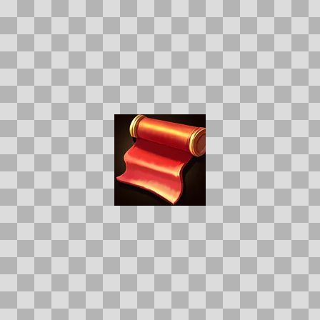  Origem: Template  Pack/Fonte: World of Claudecraft  Categoria: Ui / Items  Arquivo: wyrmcult_orders.webp  Caminho: public/ui/items/wyrmcult_orders.webp  Formato: WEBP  Tamanho: 2.74 KB  Status técnico: OK  Licença: FOUND_NEARBY — LICENSE  Papel da textura: unspecified  Resolução: 128 × 128 px  Modo / canais / alpha: RGBA / 4 / Sim  Power-of-two: Sim  Memória decodificada estimada: 64.00 KB

TEM-002942 • wyrmcult_soulsteps  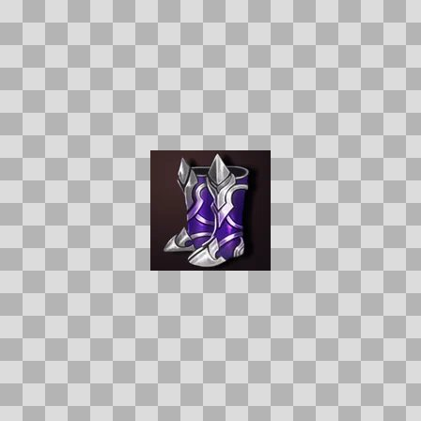  Origem: Template  Pack/Fonte: World of Claudecraft  Categoria: Ui / Items  Arquivo: wyrmcult_soulsteps.webp  Caminho: public/ui/items/wyrmcult_soulsteps.webp  Formato: WEBP  Tamanho: 3.23 KB  Status técnico: OK  Licença: FOUND_NEARBY — LICENSE  Papel da textura: unspecified  Resolução: 128 × 128 px  Modo / canais / alpha: RGB / 3 / Não  Power-of-two: Sim  Memória decodificada estimada: 48.00 KB | TEM-002807 • wyrmcult_spellgrips  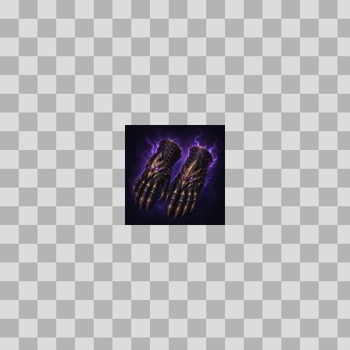  Origem: Template  Pack/Fonte: World of Claudecraft  Categoria: Ui / Items  Arquivo: wyrmcult_spellgrips.webp  Caminho: public/ui/items/wyrmcult_spellgrips.webp  Formato: WEBP  Tamanho: 3.29 KB  Status técnico: OK  Licença: FOUND_NEARBY — LICENSE  Papel da textura: unspecified  Resolução: 128 × 128 px  Modo / canais / alpha: RGB / 3 / Não  Power-of-two: Sim  Memória decodificada estimada: 48.00 KB  Alertas: Duplicado exato: grupo DUP-01219 (2 cópias).

TEM-002740 • wyrmscale_jerkin  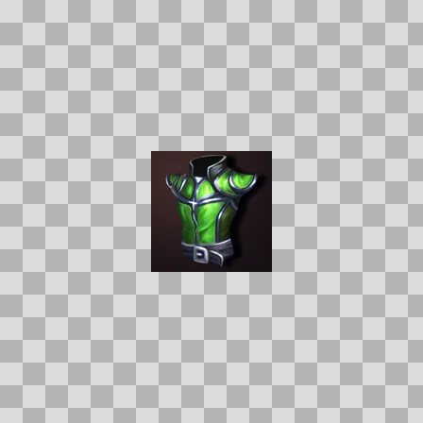  Origem: Template  Pack/Fonte: World of Claudecraft  Categoria: Ui / Items  Arquivo: wyrmscale_jerkin.webp  Caminho: public/ui/items/wyrmscale_jerkin.webp  Formato: WEBP  Tamanho: 2.61 KB  Status técnico: OK  Licença: FOUND_NEARBY — LICENSE  Papel da textura: unspecified  Resolução: 128 × 128 px  Modo / canais / alpha: RGB / 3 / Não  Power-of-two: Sim  Memória decodificada estimada: 48.00 KB | TEM-002944 • wyrmshadow_harness  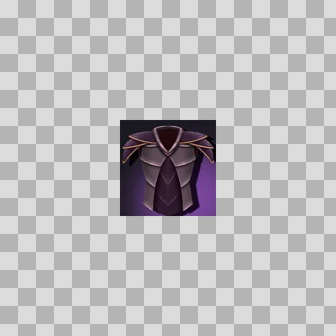  Origem: Template  Pack/Fonte: World of Claudecraft  Categoria: Ui / Items  Arquivo: wyrmshadow_harness.webp  Caminho: public/ui/items/wyrmshadow_harness.webp  Formato: WEBP  Tamanho: 2.69 KB  Status técnico: OK  Licença: FOUND_NEARBY — LICENSE  Papel da textura: unspecified  Resolução: 128 × 128 px  Modo / canais / alpha: RGB / 3 / Não  Power-of-two: Sim  Memória decodificada estimada: 48.00 KB

TEM-003224 • wyrmshadow_legguards  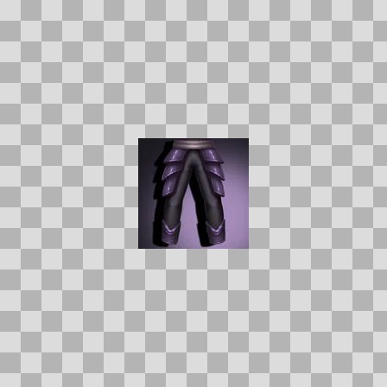  Origem: Template  Pack/Fonte: World of Claudecraft  Categoria: Ui / Items  Arquivo: wyrmshadow_legguards.webp  Caminho: public/ui/items/wyrmshadow_legguards.webp  Formato: WEBP  Tamanho: 2.00 KB  Status técnico: OK  Licença: FOUND_NEARBY — LICENSE  Papel da textura: unspecified  Resolução: 128 × 128 px  Modo / canais / alpha: RGB / 3 / Não  Power-of-two: Sim  Memória decodificada estimada: 48.00 KB | TEM-002640 • wyrmshadow_talongrips  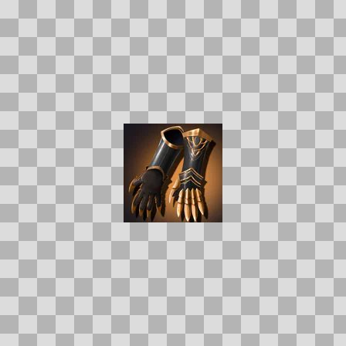  Origem: Template  Pack/Fonte: World of Claudecraft  Categoria: Ui / Items  Arquivo: wyrmshadow_talongrips.webp  Caminho: public/ui/items/wyrmshadow_talongrips.webp  Formato: WEBP  Tamanho: 3.95 KB  Status técnico: OK  Licença: FOUND_NEARBY — LICENSE  Papel da textura: unspecified  Resolução: 128 × 128 px  Modo / canais / alpha: RGB / 3 / Não  Power-of-two: Sim  Memória decodificada estimada: 48.00 KB

TEM-003200 • wyrmshadow_treads  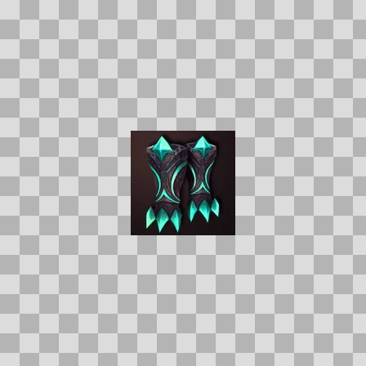  Origem: Template  Pack/Fonte: World of Claudecraft  Categoria: Ui / Items  Arquivo: wyrmshadow_treads.webp  Caminho: public/ui/items/wyrmshadow_treads.webp  Formato: WEBP  Tamanho: 3.40 KB  Status técnico: OK  Licença: FOUND_NEARBY — LICENSE  Papel da textura: unspecified  Resolução: 128 × 128 px  Modo / canais / alpha: RGB / 3 / Não  Power-of-two: Sim  Memória decodificada estimada: 48.00 KB | TEM-003221 • wyrmwatch_warning_banner  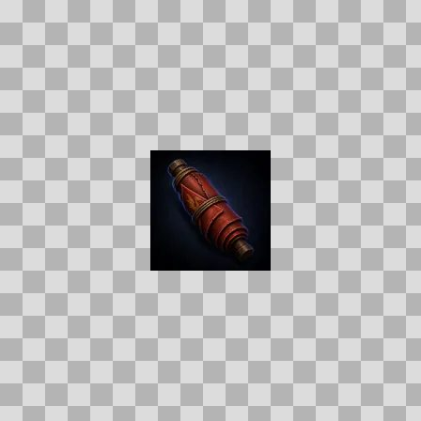  Origem: Template  Pack/Fonte: World of Claudecraft  Categoria: Ui / Items  Arquivo: wyrmwatch_warning_banner.webp  Caminho: public/ui/items/wyrmwatch_warning_banner.webp  Formato: WEBP  Tamanho: 1.76 KB  Status técnico: OK  Licença: FOUND_NEARBY — LICENSE  Papel da textura: unspecified  Resolução: 128 × 128 px  Modo / canais / alpha: RGB / 3 / Não  Power-of-two: Sim  Memória decodificada estimada: 48.00 KB  Alertas: Duplicado exato: grupo DUP-01476 (2 cópias).

TEM-002914 • ysols_pearl_greaves  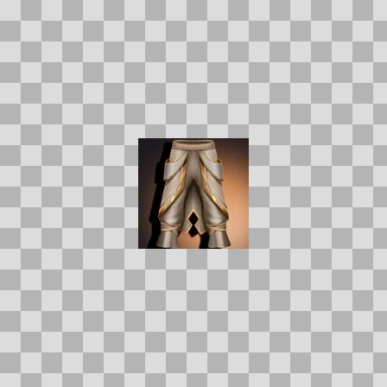  Origem: Template  Pack/Fonte: World of Claudecraft  Categoria: Ui / Items  Arquivo: ysols_pearl_greaves.webp  Caminho: public/ui/items/ysols_pearl_greaves.webp  Formato: WEBP  Tamanho: 3.21 KB  Status técnico: OK  Licença: FOUND_NEARBY — LICENSE  Papel da textura: unspecified  Resolução: 128 × 128 px  Modo / canais / alpha: RGB / 3 / Não  Power-of-two: Sim  Memória decodificada estimada: 48.00 KB | TEM-002621 • yumis_keepsake_locket  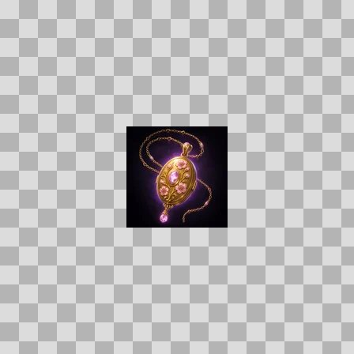  Origem: Template  Pack/Fonte: World of Claudecraft  Categoria: Ui / Items  Arquivo: yumis_keepsake_locket.webp  Caminho: public/ui/items/yumis_keepsake_locket.webp  Formato: WEBP  Tamanho: 3.17 KB  Status técnico: OK  Licença: FOUND_NEARBY — LICENSE  Papel da textura: unspecified  Resolução: 128 × 128 px  Modo / canais / alpha: RGB / 3 / Não  Power-of-two: Sim  Memória decodificada estimada: 48.00 KB  Alertas: Duplicado exato: grupo DUP-01115 (2 cópias).

TEM-003229 • zense_meridian  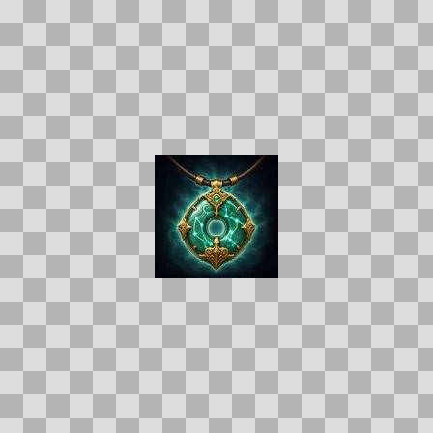  Origem: Template  Pack/Fonte: World of Claudecraft  Categoria: Ui / Items  Arquivo: zense_meridian.webp  Caminho: public/ui/items/zense_meridian.webp  Formato: WEBP  Tamanho: 3.63 KB  Status técnico: OK  Licença: FOUND_NEARBY — LICENSE  Papel da textura: unspecified  Resolução: 128 × 128 px  Modo / canais / alpha: RGB / 3 / Não  Power-of-two: Sim  Memória decodificada estimada: 48.00 KB  Alertas: Duplicado exato: grupo DUP-01479 (2 cópias). | TEM-002817 • zyzzs_deathless_signet  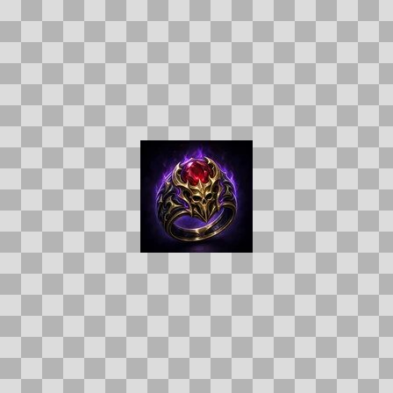  Origem: Template  Pack/Fonte: World of Claudecraft  Categoria: Ui / Items  Arquivo: zyzzs_deathless_signet.webp  Caminho: public/ui/items/zyzzs_deathless_signet.webp  Formato: WEBP  Tamanho: 3.98 KB  Status técnico: OK  Licença: FOUND_NEARBY — LICENSE  Papel da textura: unspecified  Resolução: 128 × 128 px  Modo / canais / alpha: RGB / 3 / Não  Power-of-two: Sim  Memória decodificada estimada: 48.00 KB  Alertas: Duplicado exato: grupo DUP-01227 (2 cópias).

TEM-003500 • acolyte_tessa  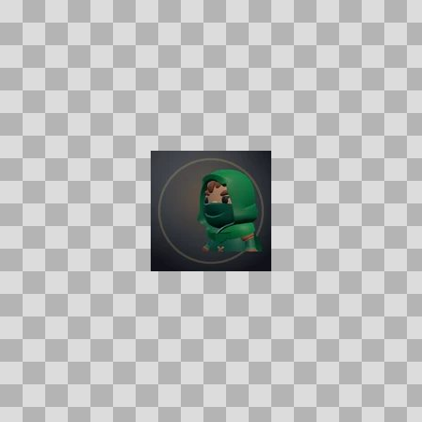  Origem: Template  Pack/Fonte: World of Claudecraft  Categoria: Ui / Mobs  Arquivo: acolyte_tessa.webp  Caminho: public/ui/mobs/acolyte_tessa.webp  Formato: WEBP  Tamanho: 2.18 KB  Status técnico: OK  Licença: FOUND_NEARBY — LICENSE  Papel da textura: unspecified  Resolução: 128 × 128 px  Modo / canais / alpha: RGB / 3 / Não  Power-of-two: Sim  Memória decodificada estimada: 48.00 KB  Alertas: Duplicado exato: grupo DUP-01537 (10 cópias). | TEM-003443 • ancient_guardian  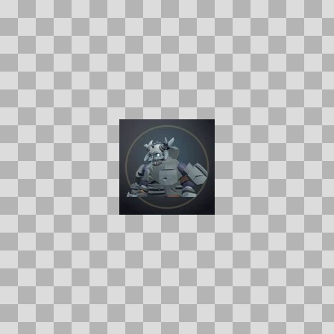  Origem: Template  Pack/Fonte: World of Claudecraft  Categoria: Ui / Mobs  Arquivo: ancient_guardian.webp  Caminho: public/ui/mobs/ancient_guardian.webp  Formato: WEBP  Tamanho: 2.78 KB  Status técnico: OK  Licença: FOUND_NEARBY — LICENSE  Papel da textura: unspecified  Resolução: 128 × 128 px  Modo / canais / alpha: RGB / 3 / Não  Power-of-two: Sim  Memória decodificada estimada: 48.00 KB

TEM-003342 • apprentice_wren  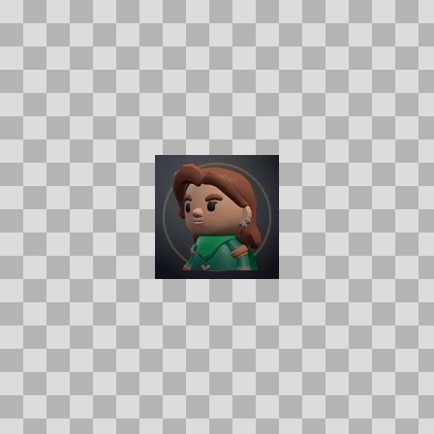  Origem: Template  Pack/Fonte: World of Claudecraft  Categoria: Ui / Mobs  Arquivo: apprentice_wren.webp  Caminho: public/ui/mobs/apprentice_wren.webp  Formato: WEBP  Tamanho: 2.69 KB  Status técnico: OK  Licença: FOUND_NEARBY — LICENSE  Papel da textura: unspecified  Resolução: 128 × 128 px  Modo / canais / alpha: RGB / 3 / Não  Power-of-two: Sim  Memória decodificada estimada: 48.00 KB | TEM-003406 • ashbone_raider  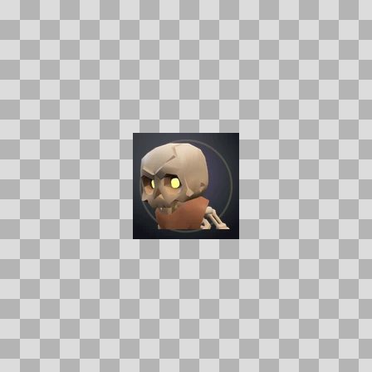  Origem: Template  Pack/Fonte: World of Claudecraft  Categoria: Ui / Mobs  Arquivo: ashbone_raider.webp  Caminho: public/ui/mobs/ashbone_raider.webp  Formato: WEBP  Tamanho: 2.79 KB  Status técnico: OK  Licença: FOUND_NEARBY — LICENSE  Papel da textura: unspecified  Resolução: 128 × 128 px  Modo / canais / alpha: RGB / 3 / Não  Power-of-two: Sim  Memória decodificada estimada: 48.00 KB

TEM-003338 • ashbone_warcaller  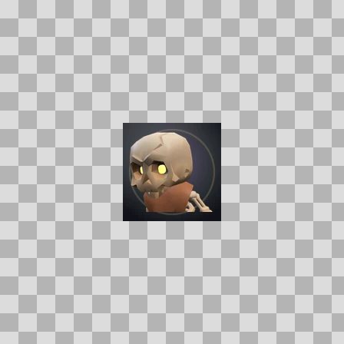  Origem: Template  Pack/Fonte: World of Claudecraft  Categoria: Ui / Mobs  Arquivo: ashbone_warcaller.webp  Caminho: public/ui/mobs/ashbone_warcaller.webp  Formato: WEBP  Tamanho: 2.77 KB  Status técnico: OK  Licença: FOUND_NEARBY — LICENSE  Papel da textura: unspecified  Resolução: 128 × 128 px  Modo / canais / alpha: RGB / 3 / Não  Power-of-two: Sim  Memória decodificada estimada: 48.00 KB | TEM-003433 • aurelhorn  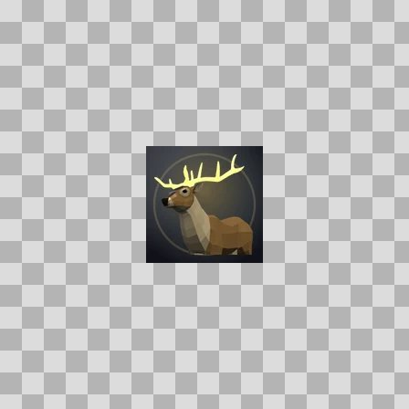  Origem: Template  Pack/Fonte: World of Claudecraft  Categoria: Ui / Mobs  Arquivo: aurelhorn.webp  Caminho: public/ui/mobs/aurelhorn.webp  Formato: WEBP  Tamanho: 2.76 KB  Status técnico: OK  Licença: FOUND_NEARBY — LICENSE  Papel da textura: unspecified  Resolução: 128 × 128 px  Modo / canais / alpha: RGB / 3 / Não  Power-of-two: Sim  Memória decodificada estimada: 48.00 KB

TEM-003440 • barrow_king  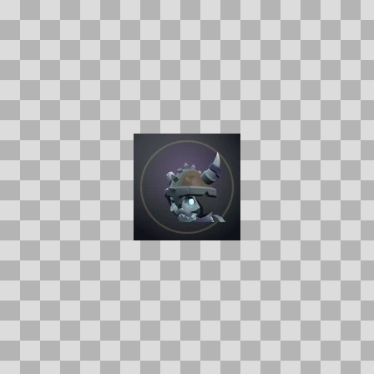  Origem: Template  Pack/Fonte: World of Claudecraft  Categoria: Ui / Mobs  Arquivo: barrow_king.webp  Caminho: public/ui/mobs/barrow_king.webp  Formato: WEBP  Tamanho: 2.25 KB  Status técnico: OK  Licença: FOUND_NEARBY — LICENSE  Papel da textura: unspecified  Resolução: 128 × 128 px  Modo / canais / alpha: RGB / 3 / Não  Power-of-two: Sim  Memória decodificada estimada: 48.00 KB | TEM-003414 • barrow_wight  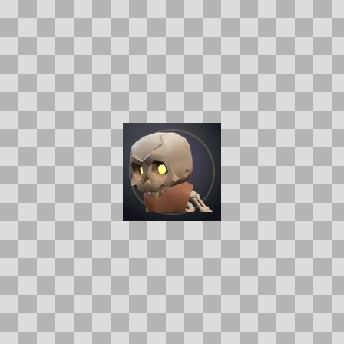  Origem: Template  Pack/Fonte: World of Claudecraft  Categoria: Ui / Mobs  Arquivo: barrow_wight.webp  Caminho: public/ui/mobs/barrow_wight.webp  Formato: WEBP  Tamanho: 2.71 KB  Status técnico: OK  Licença: FOUND_NEARBY — LICENSE  Papel da textura: unspecified  Resolução: 128 × 128 px  Modo / canais / alpha: RGB / 3 / Não  Power-of-two: Sim  Memória decodificada estimada: 48.00 KB

TEM-003449 • bastion_revenant  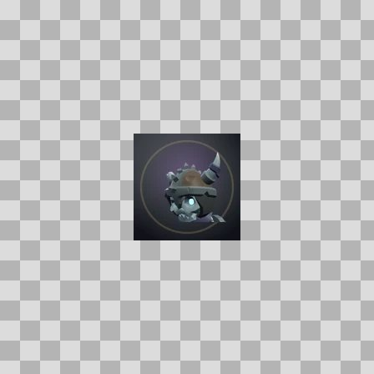  Origem: Template  Pack/Fonte: World of Claudecraft  Categoria: Ui / Mobs  Arquivo: bastion_revenant.webp  Caminho: public/ui/mobs/bastion_revenant.webp  Formato: WEBP  Tamanho: 2.24 KB  Status técnico: OK  Licença: FOUND_NEARBY — LICENSE  Papel da textura: unspecified  Resolução: 128 × 128 px  Modo / canais / alpha: RGB / 3 / Não  Power-of-two: Sim  Memória decodificada estimada: 48.00 KB | TEM-003369 • bog_bloat  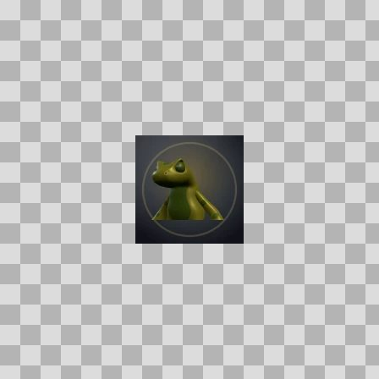  Origem: Template  Pack/Fonte: World of Claudecraft  Categoria: Ui / Mobs  Arquivo: bog_bloat.webp  Caminho: public/ui/mobs/bog_bloat.webp  Formato: WEBP  Tamanho: 1.75 KB  Status técnico: OK  Licença: FOUND_NEARBY — LICENSE  Papel da textura: unspecified  Resolução: 128 × 128 px  Modo / canais / alpha: RGB / 3 / Não  Power-of-two: Sim  Memória decodificada estimada: 48.00 KB  Alertas: Duplicado exato: grupo DUP-01547 (2 cópias).

TEM-003402 • bogtoad  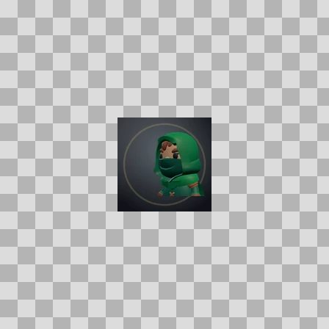  Origem: Template  Pack/Fonte: World of Claudecraft  Categoria: Ui / Mobs  Arquivo: bogtoad.webp  Caminho: public/ui/mobs/bogtoad.webp  Formato: WEBP  Tamanho: 2.14 KB  Status técnico: OK  Licença: FOUND_NEARBY — LICENSE  Papel da textura: unspecified  Resolução: 128 × 128 px  Modo / canais / alpha: RGB / 3 / Não  Power-of-two: Sim  Memória decodificada estimada: 48.00 KB  Alertas: Duplicado exato: grupo DUP-01538 (8 cópias). | TEM-003337 • bonechill_widow  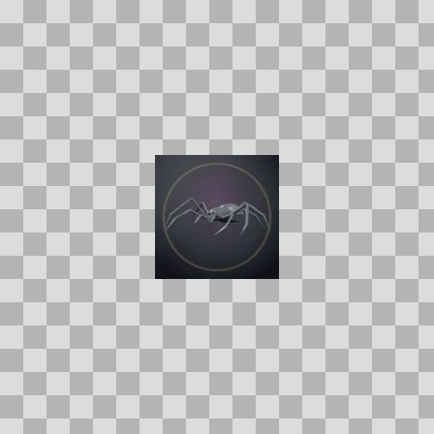  Origem: Template  Pack/Fonte: World of Claudecraft  Categoria: Ui / Mobs  Arquivo: bonechill_widow.webp  Caminho: public/ui/mobs/bonechill_widow.webp  Formato: WEBP  Tamanho: 1.72 KB  Status técnico: OK  Licença: FOUND_NEARBY — LICENSE  Papel da textura: unspecified  Resolução: 128 × 128 px  Modo / canais / alpha: RGB / 3 / Não  Power-of-two: Sim  Memória decodificada estimada: 48.00 KB  Alertas: Duplicado exato: grupo DUP-01541 (2 cópias).

TEM-003419 • boneclad_revenant  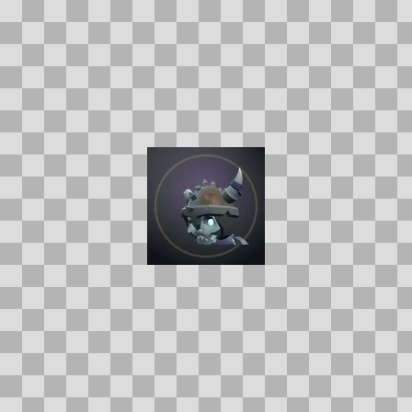  Origem: Template  Pack/Fonte: World of Claudecraft  Categoria: Ui / Mobs  Arquivo: boneclad_revenant.webp  Caminho: public/ui/mobs/boneclad_revenant.webp  Formato: WEBP  Tamanho: 2.24 KB  Status técnico: OK  Licença: FOUND_NEARBY — LICENSE  Papel da textura: unspecified  Resolução: 128 × 128 px  Modo / canais / alpha: RGB / 3 / Não  Power-of-two: Sim  Memória decodificada estimada: 48.00 KB | TEM-003321 • bound_guardian  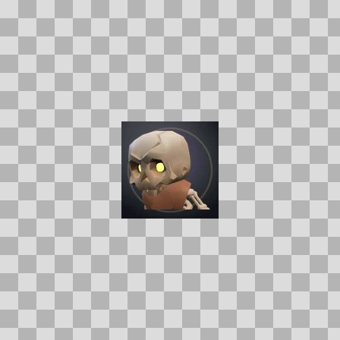  Origem: Template  Pack/Fonte: World of Claudecraft  Categoria: Ui / Mobs  Arquivo: bound_guardian.webp  Caminho: public/ui/mobs/bound_guardian.webp  Formato: WEBP  Tamanho: 2.73 KB  Status técnico: OK  Licença: FOUND_NEARBY — LICENSE  Papel da textura: unspecified  Resolução: 128 × 128 px  Modo / canais / alpha: RGB / 3 / Não  Power-of-two: Sim  Memória decodificada estimada: 48.00 KB

TEM-003327 • brakka_wallbreaker  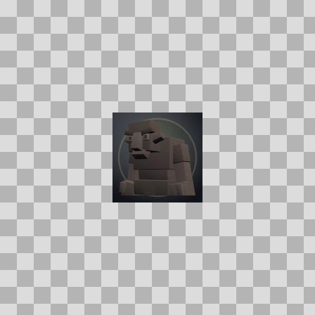  Origem: Template  Pack/Fonte: World of Claudecraft  Categoria: Ui / Mobs  Arquivo: brakka_wallbreaker.webp  Caminho: public/ui/mobs/brakka_wallbreaker.webp  Formato: WEBP  Tamanho: 1.64 KB  Status técnico: OK  Licença: FOUND_NEARBY — LICENSE  Papel da textura: unspecified  Resolução: 128 × 128 px  Modo / canais / alpha: RGB / 3 / Não  Power-of-two: Sim  Memória decodificada estimada: 48.00 KB | TEM-003418 • breach_wretch    Origem: Template  Pack/Fonte: World of Claudecraft  Categoria: Ui / Mobs  Arquivo: breach_wretch.webp  Caminho: public/ui/mobs/breach_wretch.webp  Formato: WEBP  Tamanho: 2.14 KB  Status técnico: OK  Licença: FOUND_NEARBY — LICENSE  Papel da textura: unspecified  Resolução: 128 × 128 px  Modo / canais / alpha: RGB / 3 / Não  Power-of-two: Sim  Memória decodificada estimada: 48.00 KB  Alertas: Duplicado exato: grupo DUP-01538 (8 cópias).

TEM-003513 • brutok_skullsmasher  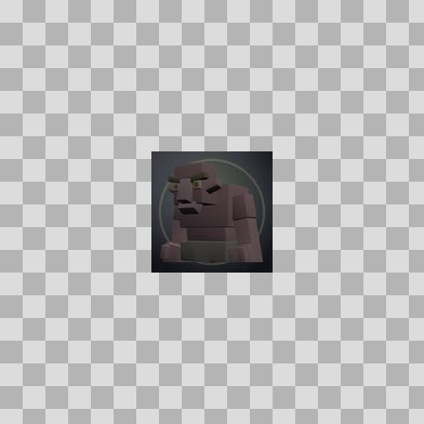  Origem: Template  Pack/Fonte: World of Claudecraft  Categoria: Ui / Mobs  Arquivo: brutok_skullsmasher.webp  Caminho: public/ui/mobs/brutok_skullsmasher.webp  Formato: WEBP  Tamanho: 1.70 KB  Status técnico: OK  Licença: FOUND_NEARBY — LICENSE  Papel da textura: unspecified  Resolução: 128 × 128 px  Modo / canais / alpha: RGB / 3 / Não  Power-of-two: Sim  Memória decodificada estimada: 48.00 KB | TEM-003358 • canopy_weaver  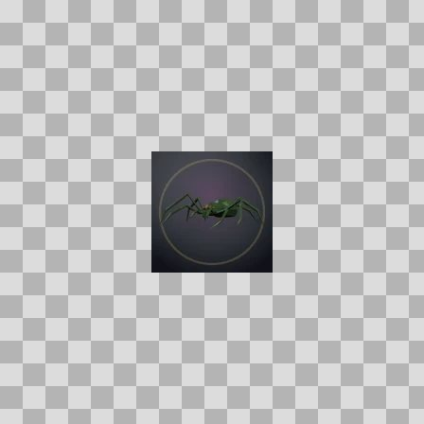  Origem: Template  Pack/Fonte: World of Claudecraft  Categoria: Ui / Mobs  Arquivo: canopy_weaver.webp  Caminho: public/ui/mobs/canopy_weaver.webp  Formato: WEBP  Tamanho: 1.65 KB  Status técnico: OK  Licença: FOUND_NEARBY — LICENSE  Papel da textura: unspecified  Resolução: 128 × 128 px  Modo / canais / alpha: RGB / 3 / Não  Power-of-two: Sim  Memória decodificada estimada: 48.00 KB

TEM-003465 • captain_verlan  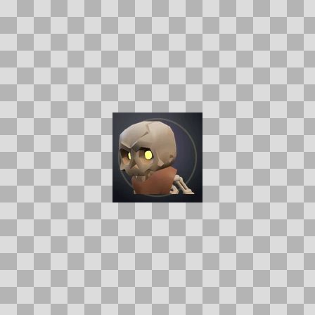  Origem: Template  Pack/Fonte: World of Claudecraft  Categoria: Ui / Mobs  Arquivo: captain_verlan.webp  Caminho: public/ui/mobs/captain_verlan.webp  Formato: WEBP  Tamanho: 2.68 KB  Status técnico: OK  Licença: FOUND_NEARBY — LICENSE  Papel da textura: unspecified  Resolução: 128 × 128 px  Modo / canais / alpha: RGB / 3 / Não  Power-of-two: Sim  Memória decodificada estimada: 48.00 KB | TEM-003479 • castaway_navigator  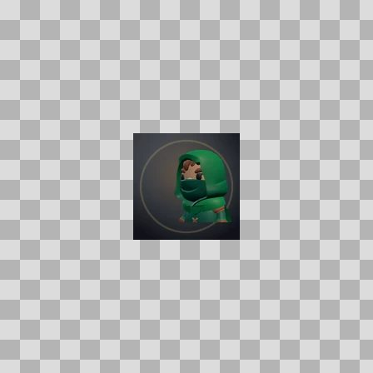  Origem: Template  Pack/Fonte: World of Claudecraft  Categoria: Ui / Mobs  Arquivo: castaway_navigator.webp  Caminho: public/ui/mobs/castaway_navigator.webp  Formato: WEBP  Tamanho: 2.15 KB  Status técnico: OK  Licença: FOUND_NEARBY — LICENSE  Papel da textura: unspecified  Resolução: 128 × 128 px  Modo / canais / alpha: RGB / 3 / Não  Power-of-two: Sim  Memória decodificada estimada: 48.00 KB  Alertas: Duplicado exato: grupo DUP-01554 (3 cópias).

TEM-003345 • choir_thrall  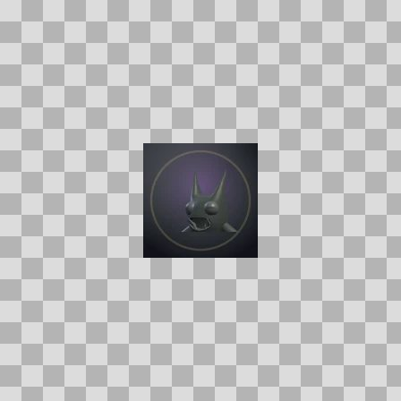  Origem: Template  Pack/Fonte: World of Claudecraft  Categoria: Ui / Mobs  Arquivo: choir_thrall.webp  Caminho: public/ui/mobs/choir_thrall.webp  Formato: WEBP  Tamanho: 1.42 KB  Status técnico: OK  Licença: FOUND_NEARBY — LICENSE  Papel da textura: unspecified  Resolução: 128 × 128 px  Modo / canais / alpha: RGB / 3 / Não  Power-of-two: Sim  Memória decodificada estimada: 48.00 KB  Alertas: Duplicado exato: grupo DUP-01543 (2 cópias). | TEM-003339 • choirmother_selthe    Origem: Template  Pack/Fonte: World of Claudecraft  Categoria: Ui / Mobs  Arquivo: choirmother_selthe.webp  Caminho: public/ui/mobs/choirmother_selthe.webp  Formato: WEBP  Tamanho: 2.18 KB  Status técnico: OK  Licença: FOUND_NEARBY — LICENSE  Papel da textura: unspecified  Resolução: 128 × 128 px  Modo / canais / alpha: RGB / 3 / Não  Power-of-two: Sim  Memória decodificada estimada: 48.00 KB  Alertas: Duplicado exato: grupo DUP-01537 (10 cópias).

TEM-003446 • cindraleth_maw_matriarch  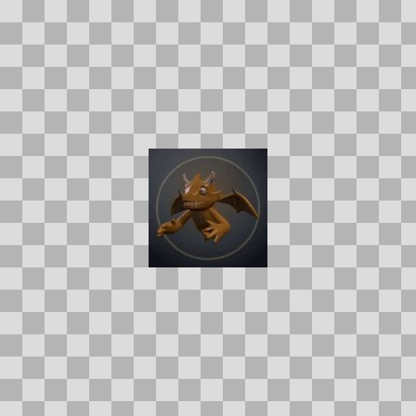  Origem: Template  Pack/Fonte: World of Claudecraft  Categoria: Ui / Mobs  Arquivo: cindraleth_maw_matriarch.webp  Caminho: public/ui/mobs/cindraleth_maw_matriarch.webp  Formato: WEBP  Tamanho: 2.24 KB  Status técnico: OK  Licença: FOUND_NEARBY — LICENSE  Papel da textura: unspecified  Resolução: 128 × 128 px  Modo / canais / alpha: RGB / 3 / Não  Power-of-two: Sim  Memória decodificada estimada: 48.00 KB | TEM-003535 • corrupted_priest_malric  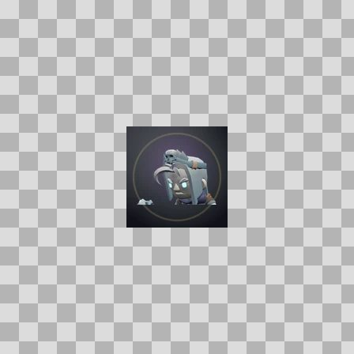  Origem: Template  Pack/Fonte: World of Claudecraft  Categoria: Ui / Mobs  Arquivo: corrupted_priest_malric.webp  Caminho: public/ui/mobs/corrupted_priest_malric.webp  Formato: WEBP  Tamanho: 2.62 KB  Status técnico: OK  Licença: FOUND_NEARBY — LICENSE  Papel da textura: unspecified  Resolução: 128 × 128 px  Modo / canais / alpha: RGB / 3 / Não  Power-of-two: Sim  Memória decodificada estimada: 48.00 KB

TEM-003328 • corrupted_sporeling  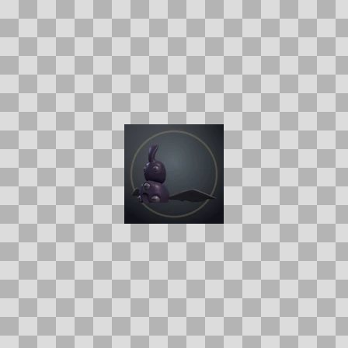  Origem: Template  Pack/Fonte: World of Claudecraft  Categoria: Ui / Mobs  Arquivo: corrupted_sporeling.webp  Caminho: public/ui/mobs/corrupted_sporeling.webp  Formato: WEBP  Tamanho: 1.47 KB  Status técnico: OK  Licença: FOUND_NEARBY — LICENSE  Papel da textura: unspecified  Resolução: 128 × 128 px  Modo / canais / alpha: RGB / 3 / Não  Power-of-two: Sim  Memória decodificada estimada: 48.00 KB | TEM-003537 • crypt_shambler  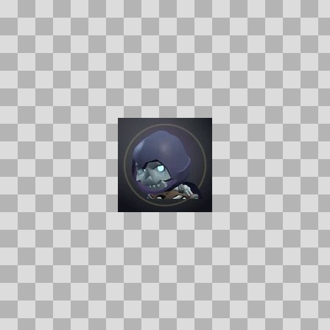  Origem: Template  Pack/Fonte: World of Claudecraft  Categoria: Ui / Mobs  Arquivo: crypt_shambler.webp  Caminho: public/ui/mobs/crypt_shambler.webp  Formato: WEBP  Tamanho: 2.47 KB  Status técnico: OK  Licença: FOUND_NEARBY — LICENSE  Papel da textura: unspecified  Resolução: 128 × 128 px  Modo / canais / alpha: RGB / 3 / Não  Power-of-two: Sim  Memória decodificada estimada: 48.00 KB

TEM-003413 • deacon_varric  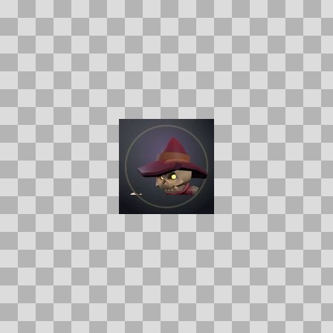  Origem: Template  Pack/Fonte: World of Claudecraft  Categoria: Ui / Mobs  Arquivo: deacon_varric.webp  Caminho: public/ui/mobs/deacon_varric.webp  Formato: WEBP  Tamanho: 2.14 KB  Status técnico: OK  Licença: FOUND_NEARBY — LICENSE  Papel da textura: unspecified  Resolução: 128 × 128 px  Modo / canais / alpha: RGB / 3 / Não  Power-of-two: Sim  Memória decodificada estimada: 48.00 KB | TEM-003330 • deacon_voss  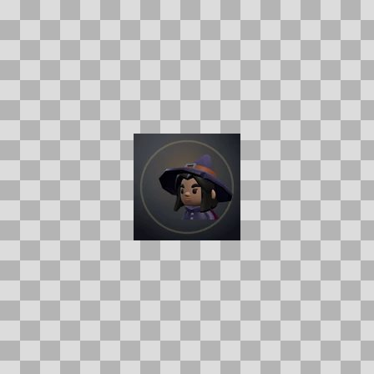  Origem: Template  Pack/Fonte: World of Claudecraft  Categoria: Ui / Mobs  Arquivo: deacon_voss.webp  Caminho: public/ui/mobs/deacon_voss.webp  Formato: WEBP  Tamanho: 2.04 KB  Status técnico: OK  Licença: FOUND_NEARBY — LICENSE  Papel da textura: unspecified  Resolução: 128 × 128 px  Modo / canais / alpha: RGB / 3 / Não  Power-of-two: Sim  Memória decodificada estimada: 48.00 KB  Alertas: Duplicado exato: grupo DUP-01539 (2 cópias).

TEM-003382 • deathstalker_voss  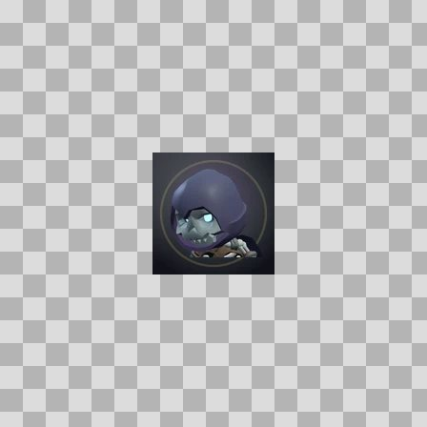  Origem: Template  Pack/Fonte: World of Claudecraft  Categoria: Ui / Mobs  Arquivo: deathstalker_voss.webp  Caminho: public/ui/mobs/deathstalker_voss.webp  Formato: WEBP  Tamanho: 2.47 KB  Status técnico: OK  Licença: FOUND_NEARBY — LICENSE  Papel da textura: unspecified  Resolução: 128 × 128 px  Modo / canais / alpha: RGB / 3 / Não  Power-of-two: Sim  Memória decodificada estimada: 48.00 KB | TEM-003471 • deepfen_murloc  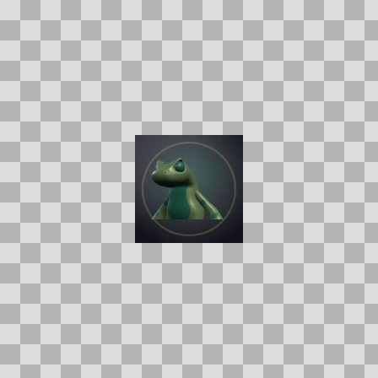  Origem: Template  Pack/Fonte: World of Claudecraft  Categoria: Ui / Mobs  Arquivo: deepfen_murloc.webp  Caminho: public/ui/mobs/deepfen_murloc.webp  Formato: WEBP  Tamanho: 1.72 KB  Status técnico: OK  Licença: FOUND_NEARBY — LICENSE  Papel da textura: unspecified  Resolução: 128 × 128 px  Modo / canais / alpha: RGB / 3 / Não  Power-of-two: Sim  Memória decodificada estimada: 48.00 KB  Alertas: Duplicado exato: grupo DUP-01564 (2 cópias).

TEM-003311 • deepfen_spearjaw  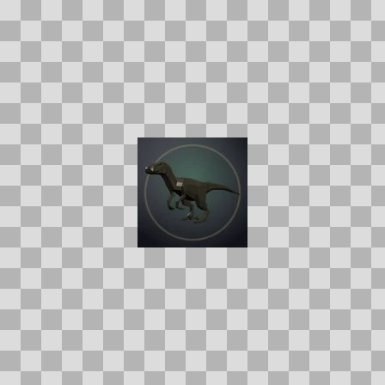  Origem: Template  Pack/Fonte: World of Claudecraft  Categoria: Ui / Mobs  Arquivo: deepfen_spearjaw.webp  Caminho: public/ui/mobs/deepfen_spearjaw.webp  Formato: WEBP  Tamanho: 1.57 KB  Status técnico: OK  Licença: FOUND_NEARBY — LICENSE  Papel da textura: unspecified  Resolução: 128 × 128 px  Modo / canais / alpha: RGB / 3 / Não  Power-of-two: Sim  Memória decodificada estimada: 48.00 KB  Alertas: Duplicado exato: grupo DUP-01536 (2 cópias). | TEM-003447 • deeprock_kobold  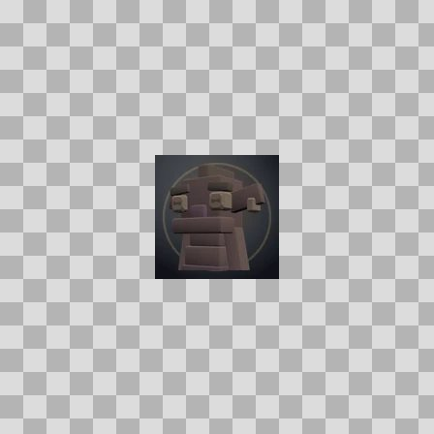  Origem: Template  Pack/Fonte: World of Claudecraft  Categoria: Ui / Mobs  Arquivo: deeprock_kobold.webp  Caminho: public/ui/mobs/deeprock_kobold.webp  Formato: WEBP  Tamanho: 1.71 KB  Status técnico: OK  Licença: FOUND_NEARBY — LICENSE  Papel da textura: unspecified  Resolução: 128 × 128 px  Modo / canais / alpha: RGB / 3 / Não  Power-of-two: Sim  Memória decodificada estimada: 48.00 KB

TEM-003425 • downs_bandit  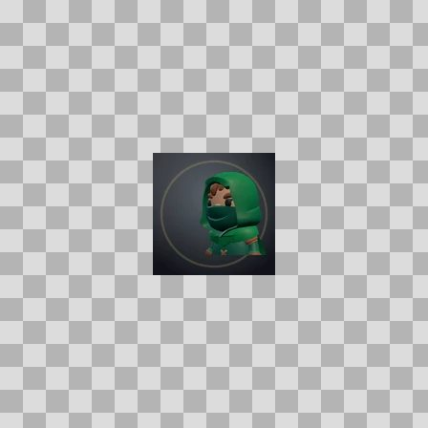  Origem: Template  Pack/Fonte: World of Claudecraft  Categoria: Ui / Mobs  Arquivo: downs_bandit.webp  Caminho: public/ui/mobs/downs_bandit.webp  Formato: WEBP  Tamanho: 2.21 KB  Status técnico: OK  Licença: FOUND_NEARBY — LICENSE  Papel da textura: unspecified  Resolução: 128 × 128 px  Modo / canais / alpha: RGB / 3 / Não  Power-of-two: Sim  Memória decodificada estimada: 48.00 KB  Alertas: Duplicado exato: grupo DUP-01546 (3 cópias). | TEM-003348 • dragonkin_broodguard  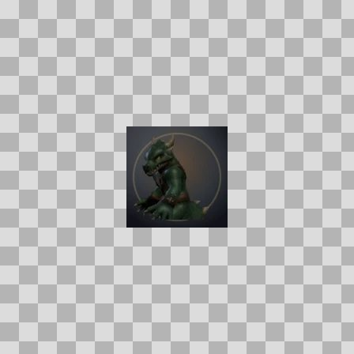  Origem: Template  Pack/Fonte: World of Claudecraft  Categoria: Ui / Mobs  Arquivo: dragonkin_broodguard.webp  Caminho: public/ui/mobs/dragonkin_broodguard.webp  Formato: WEBP  Tamanho: 2.00 KB  Status técnico: OK  Licença: FOUND_NEARBY — LICENSE  Papel da textura: unspecified  Resolução: 128 × 128 px  Modo / canais / alpha: RGB / 3 / Não  Power-of-two: Sim  Memória decodificada estimada: 48.00 KB

TEM-003335 • dragonkin_egg  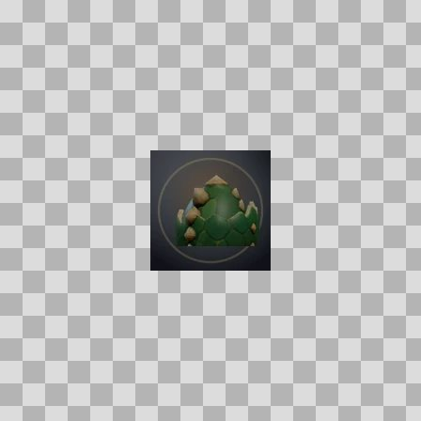  Origem: Template  Pack/Fonte: World of Claudecraft  Categoria: Ui / Mobs  Arquivo: dragonkin_egg.webp  Caminho: public/ui/mobs/dragonkin_egg.webp  Formato: WEBP  Tamanho: 2.04 KB  Status técnico: OK  Licença: FOUND_NEARBY — LICENSE  Papel da textura: unspecified  Resolução: 128 × 128 px  Modo / canais / alpha: RGB / 3 / Não  Power-of-two: Sim  Memória decodificada estimada: 48.00 KB | TEM-003455 • dragonkin_whelp  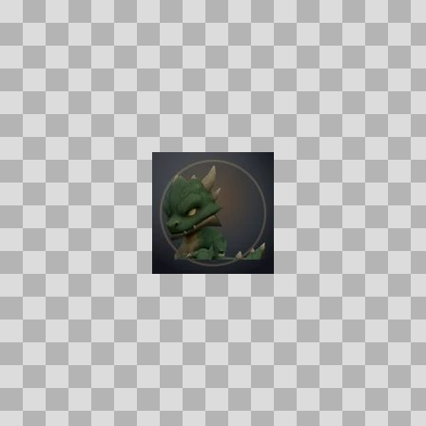  Origem: Template  Pack/Fonte: World of Claudecraft  Categoria: Ui / Mobs  Arquivo: dragonkin_whelp.webp  Caminho: public/ui/mobs/dragonkin_whelp.webp  Formato: WEBP  Tamanho: 2.02 KB  Status técnico: OK  Licença: FOUND_NEARBY — LICENSE  Papel da textura: unspecified  Resolução: 128 × 128 px  Modo / canais / alpha: RGB / 3 / Não  Power-of-two: Sim  Memória decodificada estimada: 48.00 KB

TEM-003333 • drakemaw_broodlord  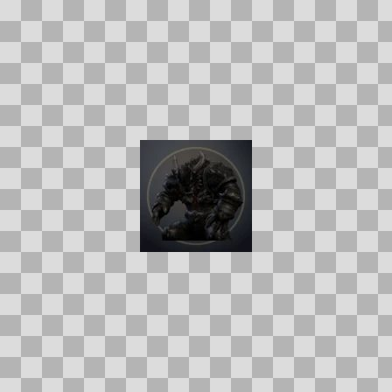  Origem: Template  Pack/Fonte: World of Claudecraft  Categoria: Ui / Mobs  Arquivo: drakemaw_broodlord.webp  Caminho: public/ui/mobs/drakemaw_broodlord.webp  Formato: WEBP  Tamanho: 2.38 KB  Status técnico: OK  Licença: FOUND_NEARBY — LICENSE  Papel da textura: unspecified  Resolução: 128 × 128 px  Modo / canais / alpha: RGB / 3 / Não  Power-of-two: Sim  Memória decodificada estimada: 48.00 KB | TEM-003533 • drowned_cantor  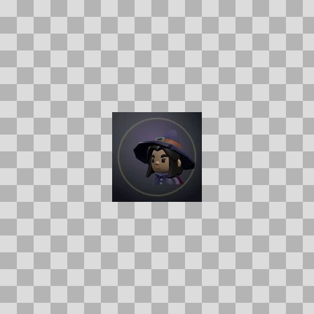  Origem: Template  Pack/Fonte: World of Claudecraft  Categoria: Ui / Mobs  Arquivo: drowned_cantor.webp  Caminho: public/ui/mobs/drowned_cantor.webp  Formato: WEBP  Tamanho: 2.08 KB  Status técnico: OK  Licença: FOUND_NEARBY — LICENSE  Papel da textura: unspecified  Resolução: 128 × 128 px  Modo / canais / alpha: RGB / 3 / Não  Power-of-two: Sim  Memória decodificada estimada: 48.00 KB

TEM-003426 • drowned_dead  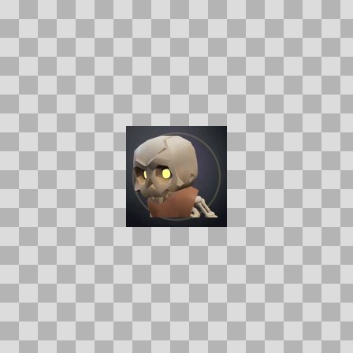  Origem: Template  Pack/Fonte: World of Claudecraft  Categoria: Ui / Mobs  Arquivo: drowned_dead.webp  Caminho: public/ui/mobs/drowned_dead.webp  Formato: WEBP  Tamanho: 2.68 KB  Status técnico: OK  Licença: FOUND_NEARBY — LICENSE  Papel da textura: unspecified  Resolução: 128 × 128 px  Modo / canais / alpha: RGB / 3 / Não  Power-of-two: Sim  Memória decodificada estimada: 48.00 KB | TEM-003451 • drowned_deckhand  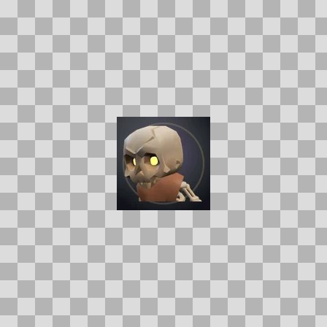  Origem: Template  Pack/Fonte: World of Claudecraft  Categoria: Ui / Mobs  Arquivo: drowned_deckhand.webp  Caminho: public/ui/mobs/drowned_deckhand.webp  Formato: WEBP  Tamanho: 2.69 KB  Status técnico: OK  Licença: FOUND_NEARBY — LICENSE  Papel da textura: unspecified  Resolução: 128 × 128 px  Modo / canais / alpha: RGB / 3 / Não  Power-of-two: Sim  Memória decodificada estimada: 48.00 KB

TEM-003480 • drowned_templeguard  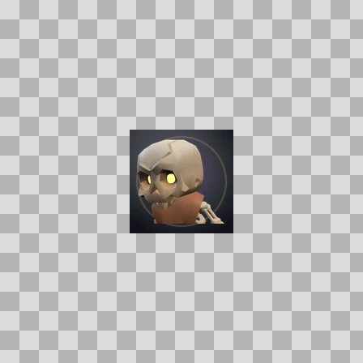  Origem: Template  Pack/Fonte: World of Claudecraft  Categoria: Ui / Mobs  Arquivo: drowned_templeguard.webp  Caminho: public/ui/mobs/drowned_templeguard.webp  Formato: WEBP  Tamanho: 2.67 KB  Status técnico: OK  Licença: FOUND_NEARBY — LICENSE  Papel da textura: unspecified  Resolução: 128 × 128 px  Modo / canais / alpha: RGB / 3 / Não  Power-of-two: Sim  Memória decodificada estimada: 48.00 KB | TEM-003404 • drowned_thrall  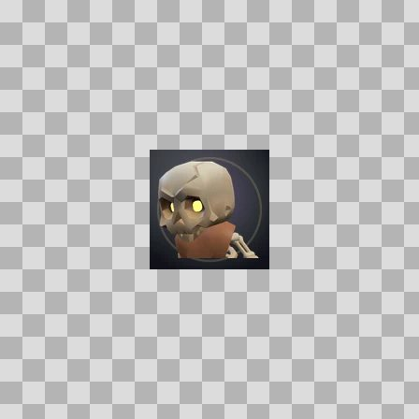  Origem: Template  Pack/Fonte: World of Claudecraft  Categoria: Ui / Mobs  Arquivo: drowned_thrall.webp  Caminho: public/ui/mobs/drowned_thrall.webp  Formato: WEBP  Tamanho: 2.68 KB  Status técnico: OK  Licença: FOUND_NEARBY — LICENSE  Papel da textura: unspecified  Resolução: 128 × 128 px  Modo / canais / alpha: RGB / 3 / Não  Power-of-two: Sim  Memória decodificada estimada: 48.00 KB

TEM-003398 • drowned_votary  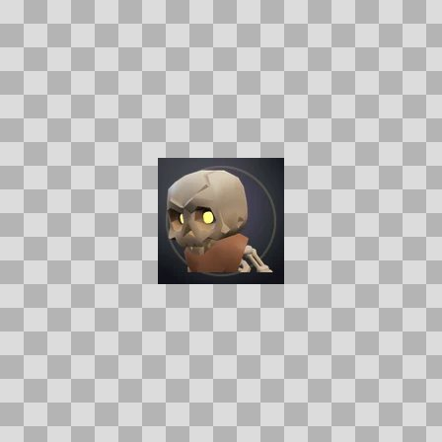  Origem: Template  Pack/Fonte: World of Claudecraft  Categoria: Ui / Mobs  Arquivo: drowned_votary.webp  Caminho: public/ui/mobs/drowned_votary.webp  Formato: WEBP  Tamanho: 2.68 KB  Status técnico: OK  Licença: FOUND_NEARBY — LICENSE  Papel da textura: unspecified  Resolução: 128 × 128 px  Modo / canais / alpha: RGB / 3 / Não  Power-of-two: Sim  Memória decodificada estimada: 48.00 KB | TEM-003346 • drowned_warlord  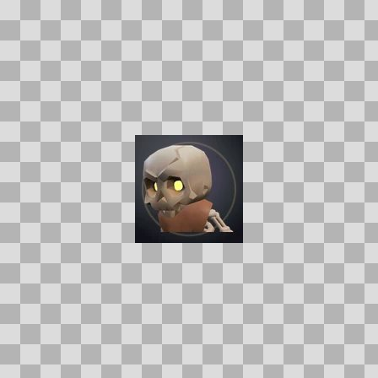  Origem: Template  Pack/Fonte: World of Claudecraft  Categoria: Ui / Mobs  Arquivo: drowned_warlord.webp  Caminho: public/ui/mobs/drowned_warlord.webp  Formato: WEBP  Tamanho: 2.67 KB  Status técnico: OK  Licença: FOUND_NEARBY — LICENSE  Papel da textura: unspecified  Resolução: 128 × 128 px  Modo / canais / alpha: RGB / 3 / Não  Power-of-two: Sim  Memória decodificada estimada: 48.00 KB

TEM-003484 • drowsy_croaker    Origem: Template  Pack/Fonte: World of Claudecraft  Categoria: Ui / Mobs  Arquivo: drowsy_croaker.webp  Caminho: public/ui/mobs/drowsy_croaker.webp  Formato: WEBP  Tamanho: 2.14 KB  Status técnico: OK  Licença: FOUND_NEARBY — LICENSE  Papel da textura: unspecified  Resolução: 128 × 128 px  Modo / canais / alpha: RGB / 3 / Não  Power-of-two: Sim  Memória decodificada estimada: 48.00 KB  Alertas: Duplicado exato: grupo DUP-01538 (8 cópias). | TEM-003341 • dune_troll  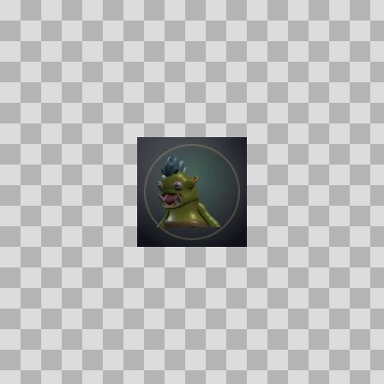  Origem: Template  Pack/Fonte: World of Claudecraft  Categoria: Ui / Mobs  Arquivo: dune_troll.webp  Caminho: public/ui/mobs/dune_troll.webp  Formato: WEBP  Tamanho: 2.04 KB  Status técnico: OK  Licença: FOUND_NEARBY — LICENSE  Papel da textura: unspecified  Resolução: 128 × 128 px  Modo / canais / alpha: RGB / 3 / Não  Power-of-two: Sim  Memória decodificada estimada: 48.00 KB

TEM-003475 • duskborn  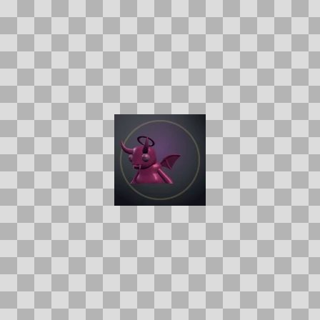  Origem: Template  Pack/Fonte: World of Claudecraft  Categoria: Ui / Mobs  Arquivo: duskborn.webp  Caminho: public/ui/mobs/duskborn.webp  Formato: WEBP  Tamanho: 1.83 KB  Status técnico: OK  Licença: FOUND_NEARBY — LICENSE  Papel da textura: unspecified  Resolução: 128 × 128 px  Modo / canais / alpha: RGB / 3 / Não  Power-of-two: Sim  Memória decodificada estimada: 48.00 KB | TEM-003476 • duskwisp  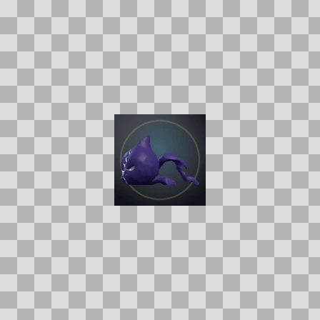  Origem: Template  Pack/Fonte: World of Claudecraft  Categoria: Ui / Mobs  Arquivo: duskwisp.webp  Caminho: public/ui/mobs/duskwisp.webp  Formato: WEBP  Tamanho: 1.84 KB  Status técnico: OK  Licença: FOUND_NEARBY — LICENSE  Papel da textura: unspecified  Resolução: 128 × 128 px  Modo / canais / alpha: RGB / 3 / Não  Power-of-two: Sim  Memória decodificada estimada: 48.00 KB

TEM-003460 • edda_reedhand  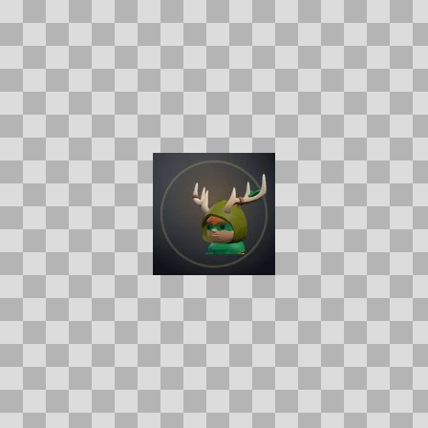  Origem: Template  Pack/Fonte: World of Claudecraft  Categoria: Ui / Mobs  Arquivo: edda_reedhand.webp  Caminho: public/ui/mobs/edda_reedhand.webp  Formato: WEBP  Tamanho: 2.34 KB  Status técnico: OK  Licença: FOUND_NEARBY — LICENSE  Papel da textura: unspecified  Resolução: 128 × 128 px  Modo / canais / alpha: RGB / 3 / Não  Power-of-two: Sim  Memória decodificada estimada: 48.00 KB | TEM-003344 • emberkin  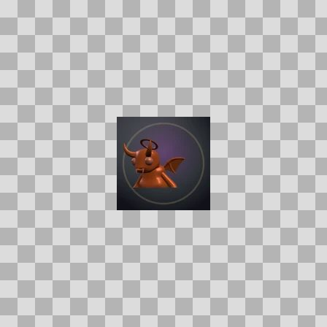  Origem: Template  Pack/Fonte: World of Claudecraft  Categoria: Ui / Mobs  Arquivo: emberkin.webp  Caminho: public/ui/mobs/emberkin.webp  Formato: WEBP  Tamanho: 2.10 KB  Status técnico: OK  Licença: FOUND_NEARBY — LICENSE  Papel da textura: unspecified  Resolução: 128 × 128 px  Modo / canais / alpha: RGB / 3 / Não  Power-of-two: Sim  Memória decodificada estimada: 48.00 KB

TEM-003520 • emberwing_drake  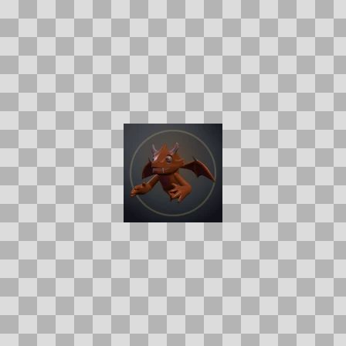  Origem: Template  Pack/Fonte: World of Claudecraft  Categoria: Ui / Mobs  Arquivo: emberwing_drake.webp  Caminho: public/ui/mobs/emberwing_drake.webp  Formato: WEBP  Tamanho: 2.21 KB  Status técnico: OK  Licença: FOUND_NEARBY — LICENSE  Papel da textura: unspecified  Resolução: 128 × 128 px  Modo / canais / alpha: RGB / 3 / Não  Power-of-two: Sim  Memória decodificada estimada: 48.00 KB | TEM-003424 • fallen_captain_aldren  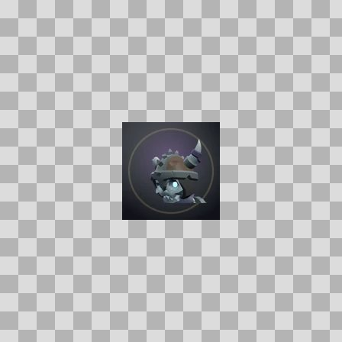  Origem: Template  Pack/Fonte: World of Claudecraft  Categoria: Ui / Mobs  Arquivo: fallen_captain_aldren.webp  Caminho: public/ui/mobs/fallen_captain_aldren.webp  Formato: WEBP  Tamanho: 2.28 KB  Status técnico: OK  Licença: FOUND_NEARBY — LICENSE  Papel da textura: unspecified  Resolução: 128 × 128 px  Modo / canais / alpha: RGB / 3 / Não  Power-of-two: Sim  Memória decodificada estimada: 48.00 KB

TEM-003357 • fen_sprite    Origem: Template  Pack/Fonte: World of Claudecraft  Categoria: Ui / Mobs  Arquivo: fen_sprite.webp  Caminho: public/ui/mobs/fen_sprite.webp  Formato: WEBP  Tamanho: 2.14 KB  Status técnico: OK  Licença: FOUND_NEARBY — LICENSE  Papel da textura: unspecified  Resolução: 128 × 128 px  Modo / canais / alpha: RGB / 3 / Não  Power-of-two: Sim  Memória decodificada estimada: 48.00 KB  Alertas: Duplicado exato: grupo DUP-01538 (8 cópias). | TEM-003508 • fen_troll  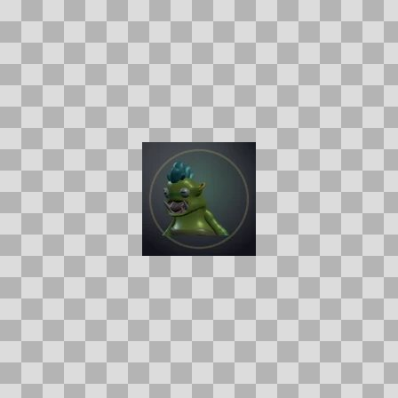  Origem: Template  Pack/Fonte: World of Claudecraft  Categoria: Ui / Mobs  Arquivo: fen_troll.webp  Caminho: public/ui/mobs/fen_troll.webp  Formato: WEBP  Tamanho: 1.99 KB  Status técnico: OK  Licença: FOUND_NEARBY — LICENSE  Papel da textura: unspecified  Resolução: 128 × 128 px  Modo / canais / alpha: RGB / 3 / Não  Power-of-two: Sim  Memória decodificada estimada: 48.00 KB  Alertas: Duplicado exato: grupo DUP-01568 (2 cópias).

TEM-003405 • fisher_bram    Origem: Template  Pack/Fonte: World of Claudecraft  Categoria: Ui / Mobs  Arquivo: fisher_bram.webp  Caminho: public/ui/mobs/fisher_bram.webp  Formato: WEBP  Tamanho: 2.15 KB  Status técnico: OK  Licença: FOUND_NEARBY — LICENSE  Papel da textura: unspecified  Resolução: 128 × 128 px  Modo / canais / alpha: RGB / 3 / Não  Power-of-two: Sim  Memória decodificada estimada: 48.00 KB  Alertas: Duplicado exato: grupo DUP-01554 (3 cópias). | TEM-003483 • forest_wolf  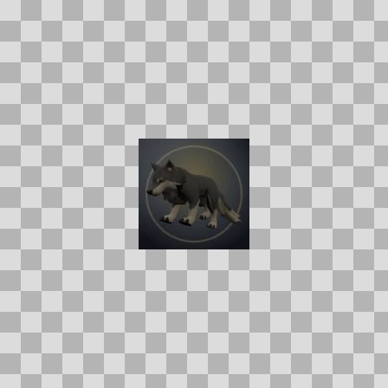  Origem: Template  Pack/Fonte: World of Claudecraft  Categoria: Ui / Mobs  Arquivo: forest_wolf.webp  Caminho: public/ui/mobs/forest_wolf.webp  Formato: WEBP  Tamanho: 1.79 KB  Status técnico: OK  Licença: FOUND_NEARBY — LICENSE  Papel da textura: unspecified  Resolução: 128 × 128 px  Modo / canais / alpha: RGB / 3 / Não  Power-of-two: Sim  Memória decodificada estimada: 48.00 KB

TEM-003482 • frostmane_yeti  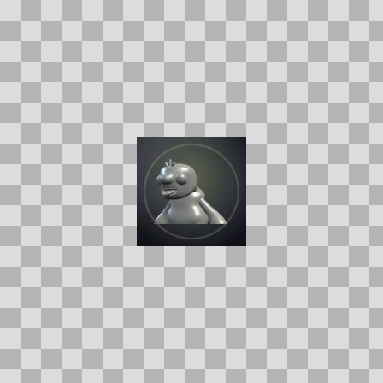  Origem: Template  Pack/Fonte: World of Claudecraft  Categoria: Ui / Mobs  Arquivo: frostmane_yeti.webp  Caminho: public/ui/mobs/frostmane_yeti.webp  Formato: WEBP  Tamanho: 2.00 KB  Status técnico: OK  Licença: FOUND_NEARBY — LICENSE  Papel da textura: unspecified  Resolução: 128 × 128 px  Modo / canais / alpha: RGB / 3 / Não  Power-of-two: Sim  Memória decodificada estimada: 48.00 KB | TEM-003415 • gale_wisp  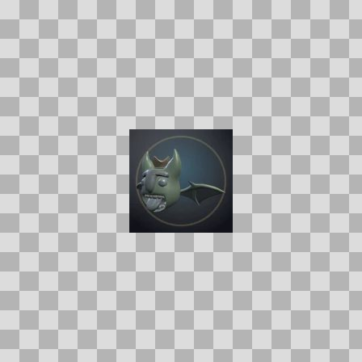  Origem: Template  Pack/Fonte: World of Claudecraft  Categoria: Ui / Mobs  Arquivo: gale_wisp.webp  Caminho: public/ui/mobs/gale_wisp.webp  Formato: WEBP  Tamanho: 2.08 KB  Status técnico: OK  Licença: FOUND_NEARBY — LICENSE  Papel da textura: unspecified  Resolução: 128 × 128 px  Modo / canais / alpha: RGB / 3 / Não  Power-of-two: Sim  Memória decodificada estimada: 48.00 KB

TEM-003509 • gilded_stag  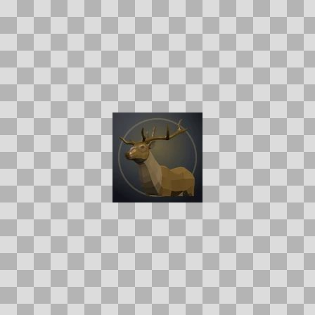  Origem: Template  Pack/Fonte: World of Claudecraft  Categoria: Ui / Mobs  Arquivo: gilded_stag.webp  Caminho: public/ui/mobs/gilded_stag.webp  Formato: WEBP  Tamanho: 2.12 KB  Status técnico: OK  Licença: FOUND_NEARBY — LICENSE  Papel da textura: unspecified  Resolução: 128 × 128 px  Modo / canais / alpha: RGB / 3 / Não  Power-of-two: Sim  Memória decodificada estimada: 48.00 KB | TEM-003504 • gleamstag  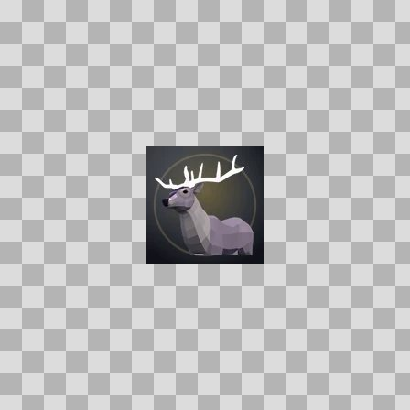  Origem: Template  Pack/Fonte: World of Claudecraft  Categoria: Ui / Mobs  Arquivo: gleamstag.webp  Caminho: public/ui/mobs/gleamstag.webp  Formato: WEBP  Tamanho: 2.57 KB  Status técnico: OK  Licença: FOUND_NEARBY — LICENSE  Papel da textura: unspecified  Resolução: 128 × 128 px  Modo / canais / alpha: RGB / 3 / Não  Power-of-two: Sim  Memória decodificada estimada: 48.00 KB

TEM-003518 • glimmermere_wader  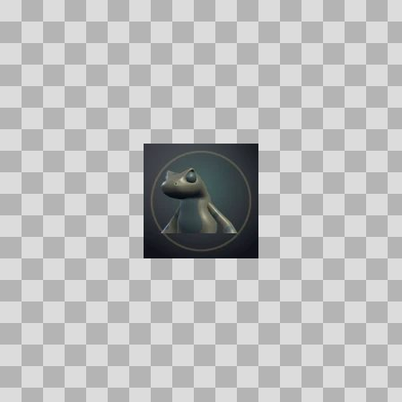  Origem: Template  Pack/Fonte: World of Claudecraft  Categoria: Ui / Mobs  Arquivo: glimmermere_wader.webp  Caminho: public/ui/mobs/glimmermere_wader.webp  Formato: WEBP  Tamanho: 1.70 KB  Status técnico: OK  Licença: FOUND_NEARBY — LICENSE  Papel da textura: unspecified  Resolução: 128 × 128 px  Modo / canais / alpha: RGB / 3 / Não  Power-of-two: Sim  Memória decodificada estimada: 48.00 KB  Alertas: Duplicado exato: grupo DUP-01571 (2 cópias). | TEM-003514 • glimmerscale_lurker  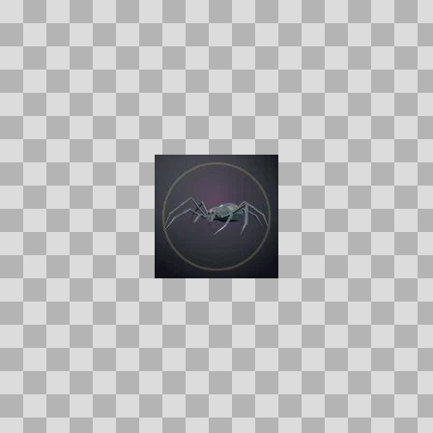  Origem: Template  Pack/Fonte: World of Claudecraft  Categoria: Ui / Mobs  Arquivo: glimmerscale_lurker.webp  Caminho: public/ui/mobs/glimmerscale_lurker.webp  Formato: WEBP  Tamanho: 1.73 KB  Status técnico: OK  Licença: FOUND_NEARBY — LICENSE  Papel da textura: unspecified  Resolução: 128 × 128 px  Modo / canais / alpha: RGB / 3 / Não  Power-of-two: Sim  Memória decodificada estimada: 48.00 KB  Alertas: Duplicado exato: grupo DUP-01569 (2 cópias).

TEM-003515 • glimmerwisp  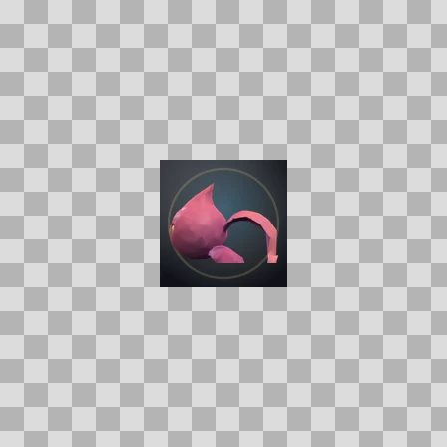  Origem: Template  Pack/Fonte: World of Claudecraft  Categoria: Ui / Mobs  Arquivo: glimmerwisp.webp  Caminho: public/ui/mobs/glimmerwisp.webp  Formato: WEBP  Tamanho: 2.11 KB  Status técnico: OK  Licença: FOUND_NEARBY — LICENSE  Papel da textura: unspecified  Resolução: 128 × 128 px  Modo / canais / alpha: RGB / 3 / Não  Power-of-two: Sim  Memória decodificada estimada: 48.00 KB | TEM-003384 • gloam_fox  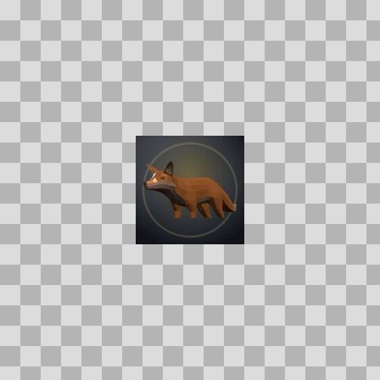  Origem: Template  Pack/Fonte: World of Claudecraft  Categoria: Ui / Mobs  Arquivo: gloam_fox.webp  Caminho: public/ui/mobs/gloam_fox.webp  Formato: WEBP  Tamanho: 1.92 KB  Status técnico: OK  Licença: FOUND_NEARBY — LICENSE  Papel da textura: unspecified  Resolução: 128 × 128 px  Modo / canais / alpha: RGB / 3 / Não  Power-of-two: Sim  Memória decodificada estimada: 48.00 KB

TEM-003401 • gloam_strider  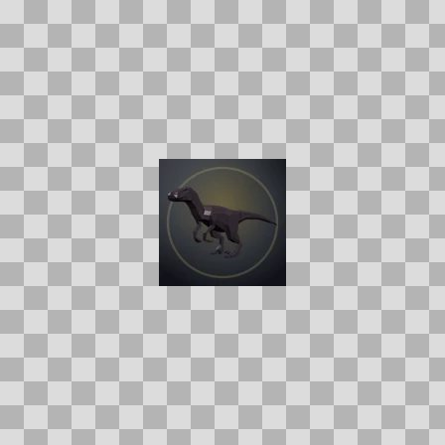  Origem: Template  Pack/Fonte: World of Claudecraft  Categoria: Ui / Mobs  Arquivo: gloam_strider.webp  Caminho: public/ui/mobs/gloam_strider.webp  Formato: WEBP  Tamanho: 1.54 KB  Status técnico: OK  Licença: FOUND_NEARBY — LICENSE  Papel da textura: unspecified  Resolução: 128 × 128 px  Modo / canais / alpha: RGB / 3 / Não  Power-of-two: Sim  Memória decodificada estimada: 48.00 KB | TEM-003497 • gloomshade  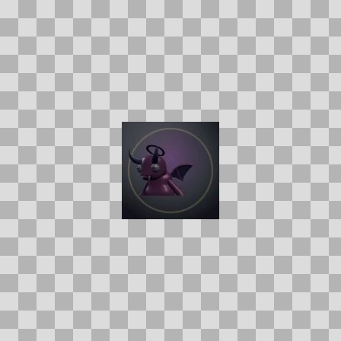  Origem: Template  Pack/Fonte: World of Claudecraft  Categoria: Ui / Mobs  Arquivo: gloomshade.webp  Caminho: public/ui/mobs/gloomshade.webp  Formato: WEBP  Tamanho: 1.65 KB  Status técnico: OK  Licença: FOUND_NEARBY — LICENSE  Papel da textura: unspecified  Resolução: 128 × 128 px  Modo / canais / alpha: RGB / 3 / Não  Power-of-two: Sim  Memória decodificada estimada: 48.00 KB

TEM-003366 • gorrak  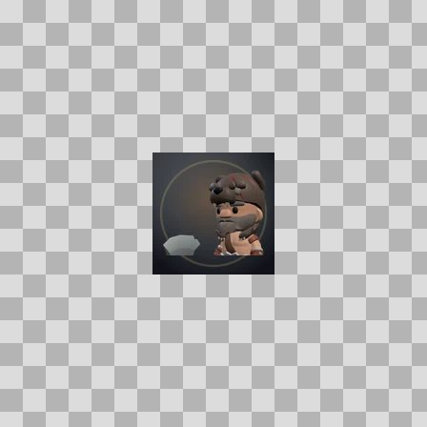  Origem: Template  Pack/Fonte: World of Claudecraft  Categoria: Ui / Mobs  Arquivo: gorrak.webp  Caminho: public/ui/mobs/gorrak.webp  Formato: WEBP  Tamanho: 2.48 KB  Status técnico: OK  Licença: FOUND_NEARBY — LICENSE  Papel da textura: unspecified  Resolução: 128 × 128 px  Modo / canais / alpha: RGB / 3 / Não  Power-of-two: Sim  Memória decodificada estimada: 48.00 KB | TEM-003359 • grand_necromancer_velkhar    Origem: Template  Pack/Fonte: World of Claudecraft  Categoria: Ui / Mobs  Arquivo: grand_necromancer_velkhar.webp  Caminho: public/ui/mobs/grand_necromancer_velkhar.webp  Formato: WEBP  Tamanho: 2.04 KB  Status técnico: OK  Licença: FOUND_NEARBY — LICENSE  Papel da textura: unspecified  Resolução: 128 × 128 px  Modo / canais / alpha: RGB / 3 / Não  Power-of-two: Sim  Memória decodificada estimada: 48.00 KB  Alertas: Duplicado exato: grupo DUP-01539 (2 cópias).

TEM-003371 • grave_silt_bulwark  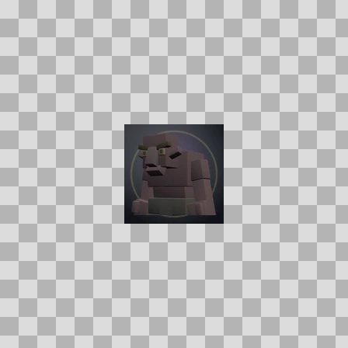  Origem: Template  Pack/Fonte: World of Claudecraft  Categoria: Ui / Mobs  Arquivo: grave_silt_bulwark.webp  Caminho: public/ui/mobs/grave_silt_bulwark.webp  Formato: WEBP  Tamanho: 1.69 KB  Status técnico: OK  Licença: FOUND_NEARBY — LICENSE  Papel da textura: unspecified  Resolução: 128 × 128 px  Modo / canais / alpha: RGB / 3 / Não  Power-of-two: Sim  Memória decodificada estimada: 48.00 KB | TEM-003350 • gravecaller_cultist  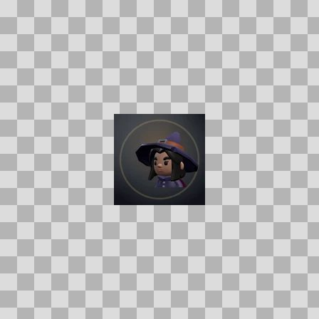  Origem: Template  Pack/Fonte: World of Claudecraft  Categoria: Ui / Mobs  Arquivo: gravecaller_cultist.webp  Caminho: public/ui/mobs/gravecaller_cultist.webp  Formato: WEBP  Tamanho: 2.06 KB  Status técnico: OK  Licença: FOUND_NEARBY — LICENSE  Papel da textura: unspecified  Resolução: 128 × 128 px  Modo / canais / alpha: RGB / 3 / Não  Power-of-two: Sim  Memória decodificada estimada: 48.00 KB

TEM-003365 • gravecaller_mender    Origem: Template  Pack/Fonte: World of Claudecraft  Categoria: Ui / Mobs  Arquivo: gravecaller_mender.webp  Caminho: public/ui/mobs/gravecaller_mender.webp  Formato: WEBP  Tamanho: 2.18 KB  Status técnico: OK  Licença: FOUND_NEARBY — LICENSE  Papel da textura: unspecified  Resolução: 128 × 128 px  Modo / canais / alpha: RGB / 3 / Não  Power-of-two: Sim  Memória decodificada estimada: 48.00 KB  Alertas: Duplicado exato: grupo DUP-01537 (10 cópias). | TEM-003322 • gravecaller_summoner  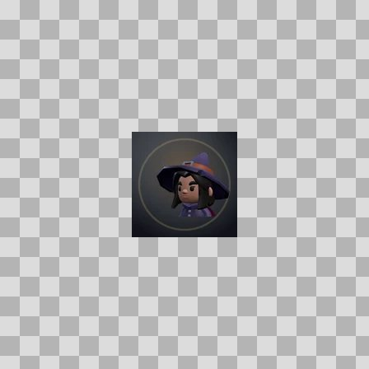  Origem: Template  Pack/Fonte: World of Claudecraft  Categoria: Ui / Mobs  Arquivo: gravecaller_summoner.webp  Caminho: public/ui/mobs/gravecaller_summoner.webp  Formato: WEBP  Tamanho: 2.09 KB  Status técnico: OK  Licença: FOUND_NEARBY — LICENSE  Papel da textura: unspecified  Resolução: 128 × 128 px  Modo / canais / alpha: RGB / 3 / Não  Power-of-two: Sim  Memória decodificada estimada: 48.00 KB

TEM-003524 • gravedigger_mosley    Origem: Template  Pack/Fonte: World of Claudecraft  Categoria: Ui / Mobs  Arquivo: gravedigger_mosley.webp  Caminho: public/ui/mobs/gravedigger_mosley.webp  Formato: WEBP  Tamanho: 2.15 KB  Status técnico: OK  Licença: FOUND_NEARBY — LICENSE  Papel da textura: unspecified  Resolução: 128 × 128 px  Modo / canais / alpha: RGB / 3 / Não  Power-of-two: Sim  Memória decodificada estimada: 48.00 KB  Alertas: Duplicado exato: grupo DUP-01554 (3 cópias). | TEM-003380 • gravenbark_shambler  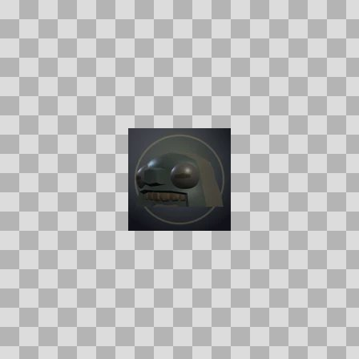  Origem: Template  Pack/Fonte: World of Claudecraft  Categoria: Ui / Mobs  Arquivo: gravenbark_shambler.webp  Caminho: public/ui/mobs/gravenbark_shambler.webp  Formato: WEBP  Tamanho: 1.57 KB  Status técnico: OK  Licença: FOUND_NEARBY — LICENSE  Papel da textura: unspecified  Resolução: 128 × 128 px  Modo / canais / alpha: RGB / 3 / Não  Power-of-two: Sim  Memória decodificada estimada: 48.00 KB

TEM-003474 • grix_the_tunnelking  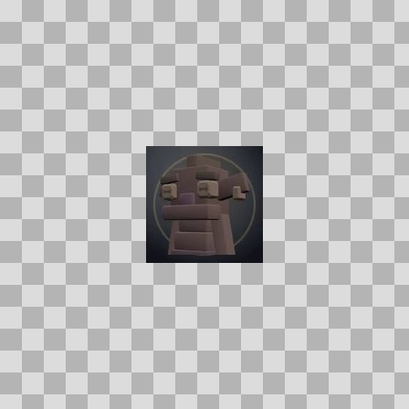  Origem: Template  Pack/Fonte: World of Claudecraft  Categoria: Ui / Mobs  Arquivo: grix_the_tunnelking.webp  Caminho: public/ui/mobs/grix_the_tunnelking.webp  Formato: WEBP  Tamanho: 1.75 KB  Status técnico: OK  Licença: FOUND_NEARBY — LICENSE  Papel da textura: unspecified  Resolução: 128 × 128 px  Modo / canais / alpha: RGB / 3 / Não  Power-of-two: Sim  Memória decodificada estimada: 48.00 KB | TEM-003436 • grubjaw  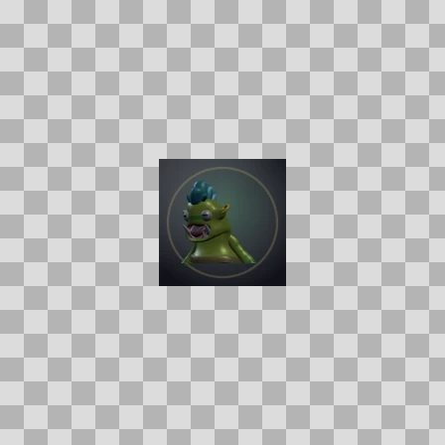  Origem: Template  Pack/Fonte: World of Claudecraft  Categoria: Ui / Mobs  Arquivo: grubjaw.webp  Caminho: public/ui/mobs/grubjaw.webp  Formato: WEBP  Tamanho: 2.01 KB  Status técnico: OK  Licença: FOUND_NEARBY — LICENSE  Papel da textura: unspecified  Resolução: 128 × 128 px  Modo / canais / alpha: RGB / 3 / Não  Power-of-two: Sim  Memória decodificada estimada: 48.00 KB

TEM-003354 • harvest_sprite    Origem: Template  Pack/Fonte: World of Claudecraft  Categoria: Ui / Mobs  Arquivo: harvest_sprite.webp  Caminho: public/ui/mobs/harvest_sprite.webp  Formato: WEBP  Tamanho: 2.14 KB  Status técnico: OK  Licença: FOUND_NEARBY — LICENSE  Papel da textura: unspecified  Resolução: 128 × 128 px  Modo / canais / alpha: RGB / 3 / Não  Power-of-two: Sim  Memória decodificada estimada: 48.00 KB  Alertas: Duplicado exato: grupo DUP-01538 (8 cópias). | TEM-003442 • hedge_gnome    Origem: Template  Pack/Fonte: World of Claudecraft  Categoria: Ui / Mobs  Arquivo: hedge_gnome.webp  Caminho: public/ui/mobs/hedge_gnome.webp  Formato: WEBP  Tamanho: 2.14 KB  Status técnico: OK  Licença: FOUND_NEARBY — LICENSE  Papel da textura: unspecified  Resolução: 128 × 128 px  Modo / canais / alpha: RGB / 3 / Não  Power-of-two: Sim  Memória decodificada estimada: 48.00 KB  Alertas: Duplicado exato: grupo DUP-01538 (8 cópias).

TEM-003452 • hedge_knight  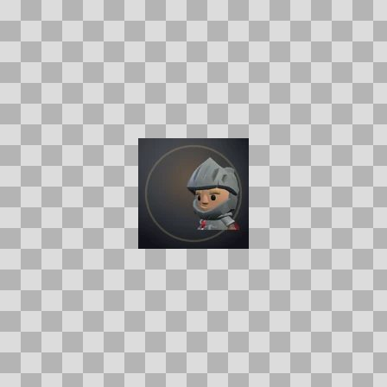  Origem: Template  Pack/Fonte: World of Claudecraft  Categoria: Ui / Mobs  Arquivo: hedge_knight.webp  Caminho: public/ui/mobs/hedge_knight.webp  Formato: WEBP  Tamanho: 2.13 KB  Status técnico: OK  Licença: FOUND_NEARBY — LICENSE  Papel da textura: unspecified  Resolução: 128 × 128 px  Modo / canais / alpha: RGB / 3 / Não  Power-of-two: Sim  Memória decodificada estimada: 48.00 KB | TEM-003317 • hollow_acolyte  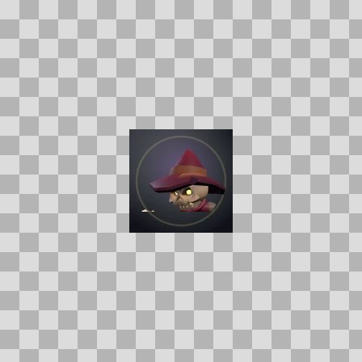  Origem: Template  Pack/Fonte: World of Claudecraft  Categoria: Ui / Mobs  Arquivo: hollow_acolyte.webp  Caminho: public/ui/mobs/hollow_acolyte.webp  Formato: WEBP  Tamanho: 2.16 KB  Status técnico: OK  Licença: FOUND_NEARBY — LICENSE  Papel da textura: unspecified  Resolução: 128 × 128 px  Modo / canais / alpha: RGB / 3 / Não  Power-of-two: Sim  Memória decodificada estimada: 48.00 KB

TEM-003412 • ice_wisp  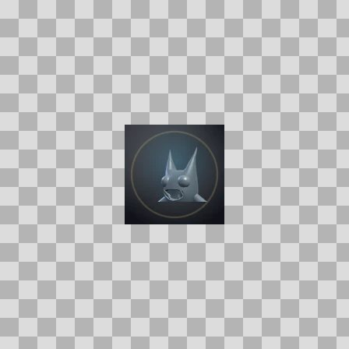  Origem: Template  Pack/Fonte: World of Claudecraft  Categoria: Ui / Mobs  Arquivo: ice_wisp.webp  Caminho: public/ui/mobs/ice_wisp.webp  Formato: WEBP  Tamanho: 1.63 KB  Status técnico: OK  Licença: FOUND_NEARBY — LICENSE  Papel da textura: unspecified  Resolução: 128 × 128 px  Modo / canais / alpha: RGB / 3 / Não  Power-of-two: Sim  Memória decodificada estimada: 48.00 KB | TEM-003347 • idol_guardian  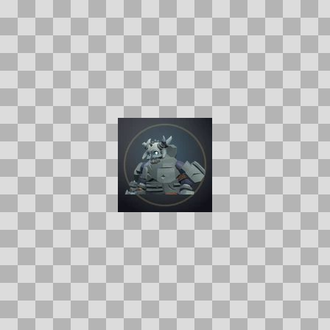  Origem: Template  Pack/Fonte: World of Claudecraft  Categoria: Ui / Mobs  Arquivo: idol_guardian.webp  Caminho: public/ui/mobs/idol_guardian.webp  Formato: WEBP  Tamanho: 2.81 KB  Status técnico: OK  Licença: FOUND_NEARBY — LICENSE  Papel da textura: unspecified  Resolução: 128 × 128 px  Modo / canais / alpha: RGB / 3 / Não  Power-of-two: Sim  Memória decodificada estimada: 48.00 KB

TEM-003437 • ironvein_foreman  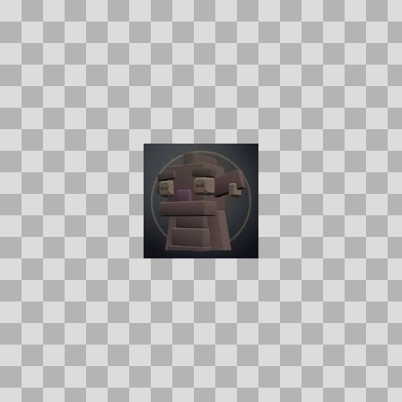  Origem: Template  Pack/Fonte: World of Claudecraft  Categoria: Ui / Mobs  Arquivo: ironvein_foreman.webp  Caminho: public/ui/mobs/ironvein_foreman.webp  Formato: WEBP  Tamanho: 1.75 KB  Status técnico: OK  Licença: FOUND_NEARBY — LICENSE  Papel da textura: unspecified  Resolução: 128 × 128 px  Modo / canais / alpha: RGB / 3 / Não  Power-of-two: Sim  Memória decodificada estimada: 48.00 KB | TEM-003409 • ironvein_sapper  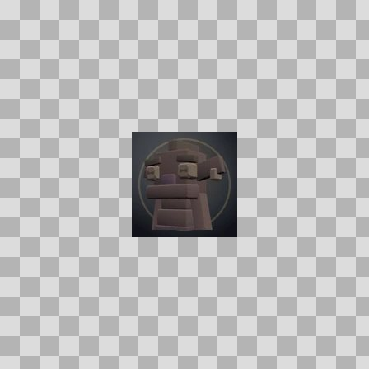  Origem: Template  Pack/Fonte: World of Claudecraft  Categoria: Ui / Mobs  Arquivo: ironvein_sapper.webp  Caminho: public/ui/mobs/ironvein_sapper.webp  Formato: WEBP  Tamanho: 1.71 KB  Status técnico: OK  Licença: FOUND_NEARBY — LICENSE  Papel da textura: unspecified  Resolução: 128 × 128 px  Modo / canais / alpha: RGB / 3 / Não  Power-of-two: Sim  Memória decodificada estimada: 48.00 KB

TEM-003427 • knight_commander_olen  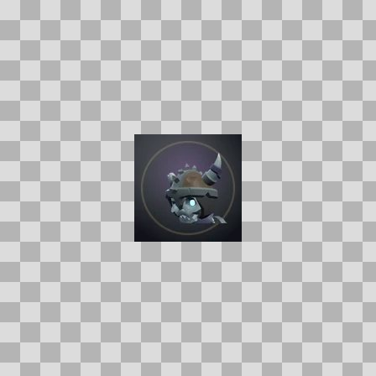  Origem: Template  Pack/Fonte: World of Claudecraft  Categoria: Ui / Mobs  Arquivo: knight_commander_olen.webp  Caminho: public/ui/mobs/knight_commander_olen.webp  Formato: WEBP  Tamanho: 2.22 KB  Status técnico: OK  Licença: FOUND_NEARBY — LICENSE  Papel da textura: unspecified  Resolução: 128 × 128 px  Modo / canais / alpha: RGB / 3 / Não  Power-of-two: Sim  Memória decodificada estimada: 48.00 KB | TEM-003494 • korgath_the_bound  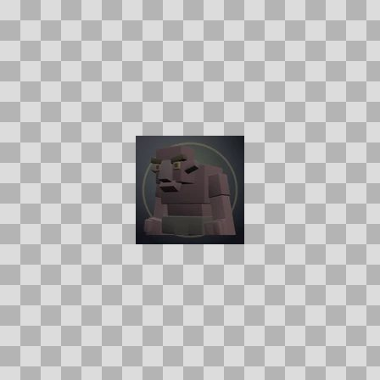  Origem: Template  Pack/Fonte: World of Claudecraft  Categoria: Ui / Mobs  Arquivo: korgath_the_bound.webp  Caminho: public/ui/mobs/korgath_the_bound.webp  Formato: WEBP  Tamanho: 1.67 KB  Status técnico: OK  Licença: FOUND_NEARBY — LICENSE  Papel da textura: unspecified  Resolução: 128 × 128 px  Modo / canais / alpha: RGB / 3 / Não  Power-of-two: Sim  Memória decodificada estimada: 48.00 KB

TEM-003360 • korzul_the_gravewyrm  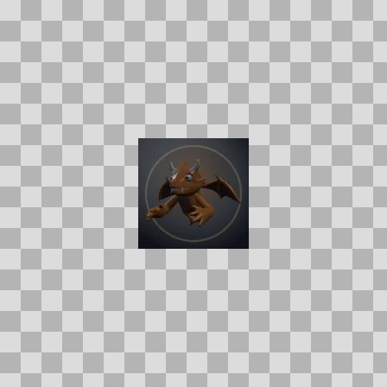  Origem: Template  Pack/Fonte: World of Claudecraft  Categoria: Ui / Mobs  Arquivo: korzul_the_gravewyrm.webp  Caminho: public/ui/mobs/korzul_the_gravewyrm.webp  Formato: WEBP  Tamanho: 2.13 KB  Status técnico: OK  Licença: FOUND_NEARBY — LICENSE  Papel da textura: unspecified  Resolução: 128 × 128 px  Modo / canais / alpha: RGB / 3 / Não  Power-of-two: Sim  Memória decodificada estimada: 48.00 KB  Alertas: Duplicado exato: grupo DUP-01545 (2 cópias). | TEM-003331 • lily_wisp  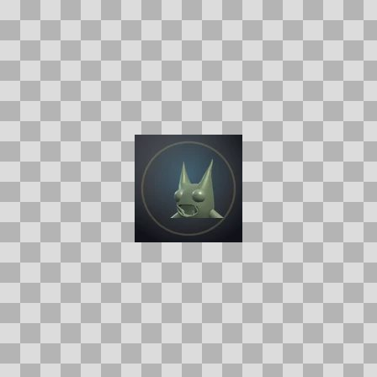  Origem: Template  Pack/Fonte: World of Claudecraft  Categoria: Ui / Mobs  Arquivo: lily_wisp.webp  Caminho: public/ui/mobs/lily_wisp.webp  Formato: WEBP  Tamanho: 1.69 KB  Status técnico: OK  Licença: FOUND_NEARBY — LICENSE  Papel da textura: unspecified  Resolução: 128 × 128 px  Modo / canais / alpha: RGB / 3 / Não  Power-of-two: Sim  Memória decodificada estimada: 48.00 KB

TEM-003506 • marrowlord_varkas  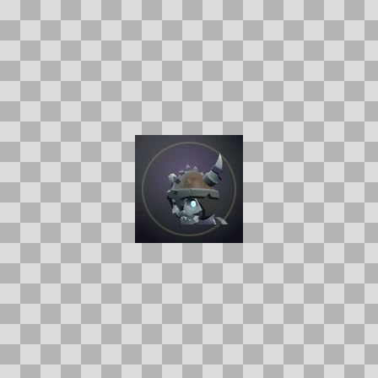  Origem: Template  Pack/Fonte: World of Claudecraft  Categoria: Ui / Mobs  Arquivo: marrowlord_varkas.webp  Caminho: public/ui/mobs/marrowlord_varkas.webp  Formato: WEBP  Tamanho: 2.24 KB  Status técnico: OK  Licença: FOUND_NEARBY — LICENSE  Papel da textura: unspecified  Resolução: 128 × 128 px  Modo / canais / alpha: RGB / 3 / Não  Power-of-two: Sim  Memória decodificada estimada: 48.00 KB | TEM-003326 • mere_lurker    Origem: Template  Pack/Fonte: World of Claudecraft  Categoria: Ui / Mobs  Arquivo: mere_lurker.webp  Caminho: public/ui/mobs/mere_lurker.webp  Formato: WEBP  Tamanho: 2.14 KB  Status técnico: OK  Licença: FOUND_NEARBY — LICENSE  Papel da textura: unspecified  Resolução: 128 × 128 px  Modo / canais / alpha: RGB / 3 / Não  Power-of-two: Sim  Memória decodificada estimada: 48.00 KB  Alertas: Duplicado exato: grupo DUP-01538 (8 cópias).

TEM-003324 • mire_prowler  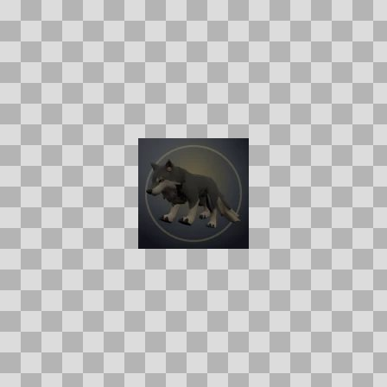  Origem: Template  Pack/Fonte: World of Claudecraft  Categoria: Ui / Mobs  Arquivo: mire_prowler.webp  Caminho: public/ui/mobs/mire_prowler.webp  Formato: WEBP  Tamanho: 1.79 KB  Status técnico: OK  Licença: FOUND_NEARBY — LICENSE  Papel da textura: unspecified  Resolução: 128 × 128 px  Modo / canais / alpha: RGB / 3 / Não  Power-of-two: Sim  Memória decodificada estimada: 48.00 KB | TEM-003453 • mire_widow  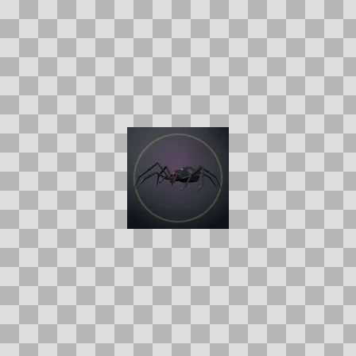  Origem: Template  Pack/Fonte: World of Claudecraft  Categoria: Ui / Mobs  Arquivo: mire_widow.webp  Caminho: public/ui/mobs/mire_widow.webp  Formato: WEBP  Tamanho: 1.51 KB  Status técnico: OK  Licença: FOUND_NEARBY — LICENSE  Papel da textura: unspecified  Resolução: 128 × 128 px  Modo / canais / alpha: RGB / 3 / Não  Power-of-two: Sim  Memória decodificada estimada: 48.00 KB  Alertas: Duplicado exato: grupo DUP-01561 (2 cópias).

TEM-003388 • mirefen_broodmother  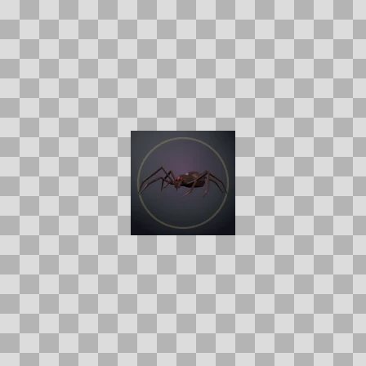  Origem: Template  Pack/Fonte: World of Claudecraft  Categoria: Ui / Mobs  Arquivo: mirefen_broodmother.webp  Caminho: public/ui/mobs/mirefen_broodmother.webp  Formato: WEBP  Tamanho: 1.62 KB  Status técnico: OK  Licença: FOUND_NEARBY — LICENSE  Papel da textura: unspecified  Resolução: 128 × 128 px  Modo / canais / alpha: RGB / 3 / Não  Power-of-two: Sim  Memória decodificada estimada: 48.00 KB  Alertas: Duplicado exato: grupo DUP-01551 (2 cópias). | TEM-003464 • mirefen_widowling  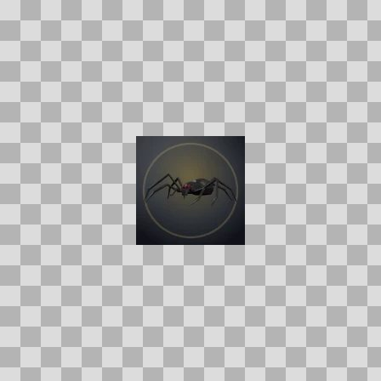  Origem: Template  Pack/Fonte: World of Claudecraft  Categoria: Ui / Mobs  Arquivo: mirefen_widowling.webp  Caminho: public/ui/mobs/mirefen_widowling.webp  Formato: WEBP  Tamanho: 1.63 KB  Status técnico: OK  Licença: FOUND_NEARBY — LICENSE  Papel da textura: unspecified  Resolução: 128 × 128 px  Modo / canais / alpha: RGB / 3 / Não  Power-of-two: Sim  Memória decodificada estimada: 48.00 KB  Alertas: Duplicado exato: grupo DUP-01562 (2 cópias).

TEM-003385 • mirejaw_frenzy  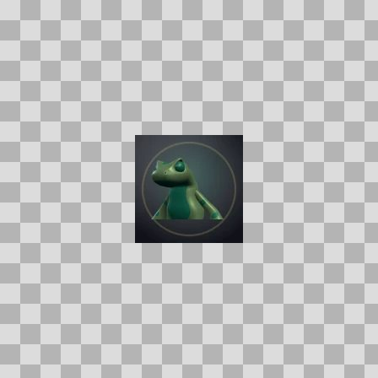  Origem: Template  Pack/Fonte: World of Claudecraft  Categoria: Ui / Mobs  Arquivo: mirejaw_frenzy.webp  Caminho: public/ui/mobs/mirejaw_frenzy.webp  Formato: WEBP  Tamanho: 1.83 KB  Status técnico: OK  Licença: FOUND_NEARBY — LICENSE  Papel da textura: unspecified  Resolução: 128 × 128 px  Modo / canais / alpha: RGB / 3 / Não  Power-of-two: Sim  Memória decodificada estimada: 48.00 KB  Alertas: Duplicado exato: grupo DUP-01550 (4 cópias). | TEM-003478 • mirejaw_the_ravenous    Origem: Template  Pack/Fonte: World of Claudecraft  Categoria: Ui / Mobs  Arquivo: mirejaw_the_ravenous.webp  Caminho: public/ui/mobs/mirejaw_the_ravenous.webp  Formato: WEBP  Tamanho: 1.83 KB  Status técnico: OK  Licença: FOUND_NEARBY — LICENSE  Papel da textura: unspecified  Resolução: 128 × 128 px  Modo / canais / alpha: RGB / 3 / Não  Power-of-two: Sim  Memória decodificada estimada: 48.00 KB  Alertas: Duplicado exato: grupo DUP-01550 (4 cópias).

TEM-003374 • mogger  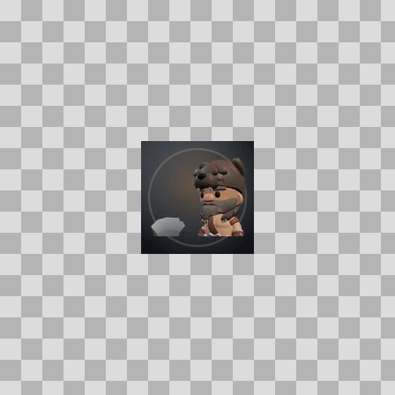  Origem: Template  Pack/Fonte: World of Claudecraft  Categoria: Ui / Mobs  Arquivo: mogger.webp  Caminho: public/ui/mobs/mogger.webp  Formato: WEBP  Tamanho: 2.50 KB  Status técnico: OK  Licença: FOUND_NEARBY — LICENSE  Papel da textura: unspecified  Resolução: 128 × 128 px  Modo / canais / alpha: RGB / 3 / Não  Power-of-two: Sim  Memória decodificada estimada: 48.00 KB | TEM-003523 • mogger_lackey    Origem: Template  Pack/Fonte: World of Claudecraft  Categoria: Ui / Mobs  Arquivo: mogger_lackey.webp  Caminho: public/ui/mobs/mogger_lackey.webp  Formato: WEBP  Tamanho: 2.18 KB  Status técnico: OK  Licença: FOUND_NEARBY — LICENSE  Papel da textura: unspecified  Resolução: 128 × 128 px  Modo / canais / alpha: RGB / 3 / Não  Power-of-two: Sim  Memória decodificada estimada: 48.00 KB  Alertas: Duplicado exato: grupo DUP-01537 (10 cópias).

TEM-003410 • moonfleece_grazer  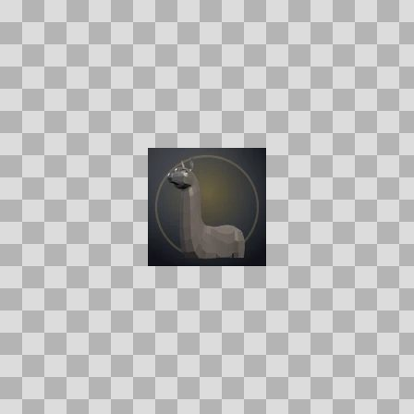  Origem: Template  Pack/Fonte: World of Claudecraft  Categoria: Ui / Mobs  Arquivo: moonfleece_grazer.webp  Caminho: public/ui/mobs/moonfleece_grazer.webp  Formato: WEBP  Tamanho: 1.42 KB  Status técnico: OK  Licença: FOUND_NEARBY — LICENSE  Papel da textura: unspecified  Resolução: 128 × 128 px  Modo / canais / alpha: RGB / 3 / Não  Power-of-two: Sim  Memória decodificada estimada: 48.00 KB | TEM-003397 • moonspawn  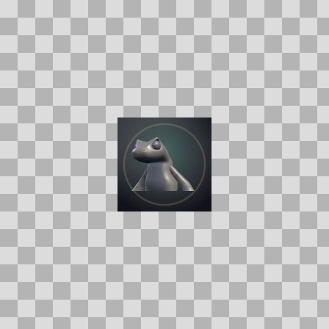  Origem: Template  Pack/Fonte: World of Claudecraft  Categoria: Ui / Mobs  Arquivo: moonspawn.webp  Caminho: public/ui/mobs/moonspawn.webp  Formato: WEBP  Tamanho: 1.74 KB  Status técnico: OK  Licença: FOUND_NEARBY — LICENSE  Papel da textura: unspecified  Resolução: 128 × 128 px  Modo / canais / alpha: RGB / 3 / Não  Power-of-two: Sim  Memória decodificada estimada: 48.00 KB  Alertas: Duplicado exato: grupo DUP-01552 (2 cópias).

TEM-003448 • moor_ram  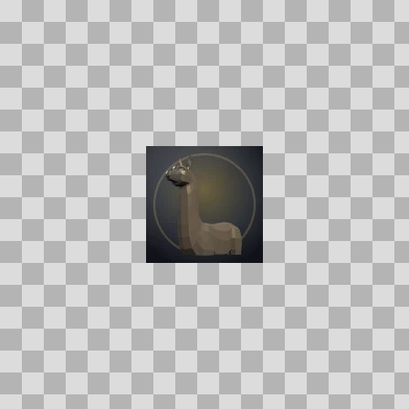  Origem: Template  Pack/Fonte: World of Claudecraft  Categoria: Ui / Mobs  Arquivo: moor_ram.webp  Caminho: public/ui/mobs/moor_ram.webp  Formato: WEBP  Tamanho: 1.44 KB  Status técnico: OK  Licença: FOUND_NEARBY — LICENSE  Papel da textura: unspecified  Resolução: 128 × 128 px  Modo / canais / alpha: RGB / 3 / Não  Power-of-two: Sim  Memória decodificada estimada: 48.00 KB | TEM-003485 • morthen  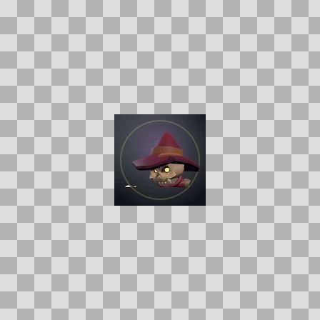  Origem: Template  Pack/Fonte: World of Claudecraft  Categoria: Ui / Mobs  Arquivo: morthen.webp  Caminho: public/ui/mobs/morthen.webp  Formato: WEBP  Tamanho: 2.15 KB  Status técnico: OK  Licença: FOUND_NEARBY — LICENSE  Papel da textura: unspecified  Resolução: 128 × 128 px  Modo / canais / alpha: RGB / 3 / Não  Power-of-two: Sim  Memória decodificada estimada: 48.00 KB

TEM-003498 • mudfin_murloc  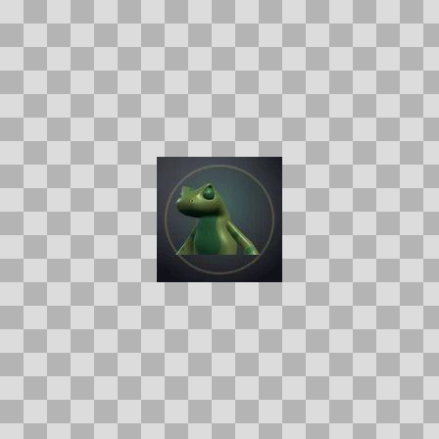  Origem: Template  Pack/Fonte: World of Claudecraft  Categoria: Ui / Mobs  Arquivo: mudfin_murloc.webp  Caminho: public/ui/mobs/mudfin_murloc.webp  Formato: WEBP  Tamanho: 1.82 KB  Status técnico: OK  Licença: FOUND_NEARBY — LICENSE  Papel da textura: unspecified  Resolução: 128 × 128 px  Modo / canais / alpha: RGB / 3 / Não  Power-of-two: Sim  Memória decodificada estimada: 48.00 KB  Alertas: Duplicado exato: grupo DUP-01565 (2 cópias). | TEM-003536 • mushroom_pixie  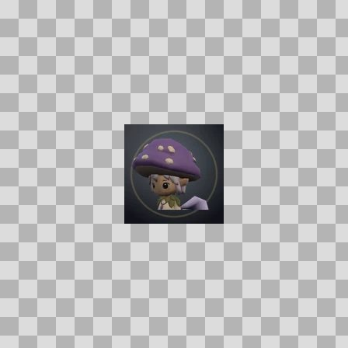  Origem: Template  Pack/Fonte: World of Claudecraft  Categoria: Ui / Mobs  Arquivo: mushroom_pixie.webp  Caminho: public/ui/mobs/mushroom_pixie.webp  Formato: WEBP  Tamanho: 2.39 KB  Status técnico: OK  Licença: FOUND_NEARBY — LICENSE  Papel da textura: unspecified  Resolução: 128 × 128 px  Modo / canais / alpha: RGB / 3 / Não  Power-of-two: Sim  Memória decodificada estimada: 48.00 KB

TEM-003519 • nhalia_mourner    Origem: Template  Pack/Fonte: World of Claudecraft  Categoria: Ui / Mobs  Arquivo: nhalia_mourner.webp  Caminho: public/ui/mobs/nhalia_mourner.webp  Formato: WEBP  Tamanho: 2.18 KB  Status técnico: OK  Licença: FOUND_NEARBY — LICENSE  Papel da textura: unspecified  Resolução: 128 × 128 px  Modo / canais / alpha: RGB / 3 / Não  Power-of-two: Sim  Memória decodificada estimada: 48.00 KB  Alertas: Duplicado exato: grupo DUP-01537 (10 cópias). | TEM-003314 • nightkin_stargazer  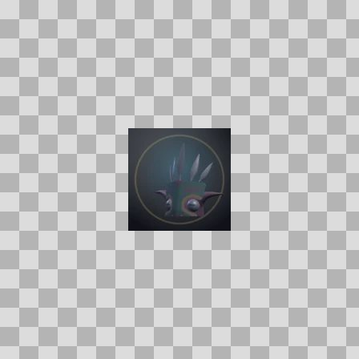  Origem: Template  Pack/Fonte: World of Claudecraft  Categoria: Ui / Mobs  Arquivo: nightkin_stargazer.webp  Caminho: public/ui/mobs/nightkin_stargazer.webp  Formato: WEBP  Tamanho: 1.59 KB  Status técnico: OK  Licença: FOUND_NEARBY — LICENSE  Papel da textura: unspecified  Resolução: 128 × 128 px  Modo / canais / alpha: RGB / 3 / Não  Power-of-two: Sim  Memória decodificada estimada: 48.00 KB

TEM-003441 • nythraxis_heroic_priest_add  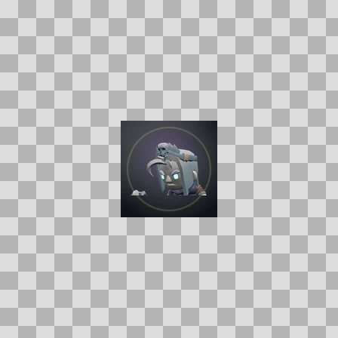  Origem: Template  Pack/Fonte: World of Claudecraft  Categoria: Ui / Mobs  Arquivo: nythraxis_heroic_priest_add.webp  Caminho: public/ui/mobs/nythraxis_heroic_priest_add.webp  Formato: WEBP  Tamanho: 2.56 KB  Status técnico: OK  Licença: FOUND_NEARBY — LICENSE  Papel da textura: unspecified  Resolução: 128 × 128 px  Modo / canais / alpha: RGB / 3 / Não  Power-of-two: Sim  Memória decodificada estimada: 48.00 KB | TEM-003370 • nythraxis_heroic_rogue_add  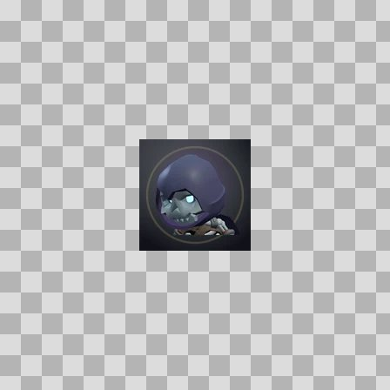  Origem: Template  Pack/Fonte: World of Claudecraft  Categoria: Ui / Mobs  Arquivo: nythraxis_heroic_rogue_add.webp  Caminho: public/ui/mobs/nythraxis_heroic_rogue_add.webp  Formato: WEBP  Tamanho: 2.44 KB  Status técnico: OK  Licença: FOUND_NEARBY — LICENSE  Papel da textura: unspecified  Resolução: 128 × 128 px  Modo / canais / alpha: RGB / 3 / Não  Power-of-two: Sim  Memória decodificada estimada: 48.00 KB

TEM-003502 • nythraxis_heroic_warrior_add  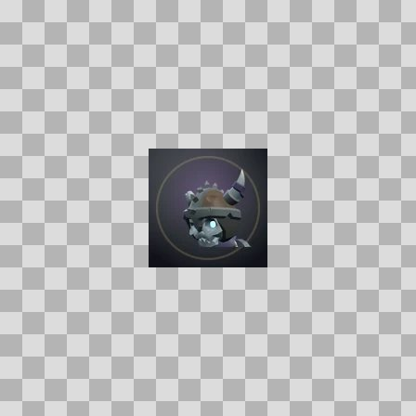  Origem: Template  Pack/Fonte: World of Claudecraft  Categoria: Ui / Mobs  Arquivo: nythraxis_heroic_warrior_add.webp  Caminho: public/ui/mobs/nythraxis_heroic_warrior_add.webp  Formato: WEBP  Tamanho: 2.24 KB  Status técnico: OK  Licença: FOUND_NEARBY — LICENSE  Papel da textura: unspecified  Resolução: 128 × 128 px  Modo / canais / alpha: RGB / 3 / Não  Power-of-two: Sim  Memória decodificada estimada: 48.00 KB  Alertas: Duplicado exato: grupo DUP-01555 (2 cópias). | TEM-003463 • nythraxis_scourge_of_thornpeak  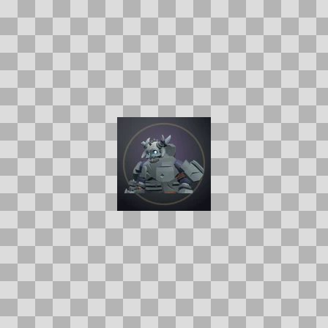  Origem: Template  Pack/Fonte: World of Claudecraft  Categoria: Ui / Mobs  Arquivo: nythraxis_scourge_of_thornpeak.webp  Caminho: public/ui/mobs/nythraxis_scourge_of_thornpeak.webp  Formato: WEBP  Tamanho: 2.72 KB  Status técnico: OK  Licença: FOUND_NEARBY — LICENSE  Papel da textura: unspecified  Resolução: 128 × 128 px  Modo / canais / alpha: RGB / 3 / Não  Power-of-two: Sim  Memória decodificada estimada: 48.00 KB

TEM-003407 • nythraxis_skeleton_warrior    Origem: Template  Pack/Fonte: World of Claudecraft  Categoria: Ui / Mobs  Arquivo: nythraxis_skeleton_warrior.webp  Caminho: public/ui/mobs/nythraxis_skeleton_warrior.webp  Formato: WEBP  Tamanho: 2.24 KB  Status técnico: OK  Licença: FOUND_NEARBY — LICENSE  Papel da textura: unspecified  Resolução: 128 × 128 px  Modo / canais / alpha: RGB / 3 / Não  Power-of-two: Sim  Memória decodificada estimada: 48.00 KB  Alertas: Duplicado exato: grupo DUP-01555 (2 cópias). | TEM-003387 • ogre_crusher  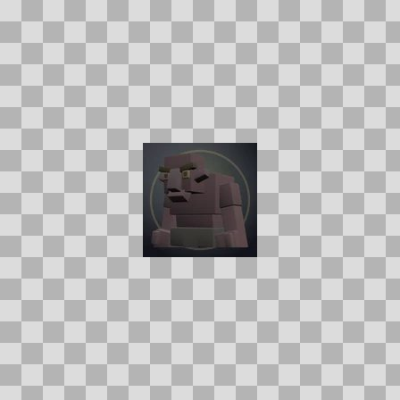  Origem: Template  Pack/Fonte: World of Claudecraft  Categoria: Ui / Mobs  Arquivo: ogre_crusher.webp  Caminho: public/ui/mobs/ogre_crusher.webp  Formato: WEBP  Tamanho: 1.69 KB  Status técnico: OK  Licença: FOUND_NEARBY — LICENSE  Papel da textura: unspecified  Resolução: 128 × 128 px  Modo / canais / alpha: RGB / 3 / Não  Power-of-two: Sim  Memória decodificada estimada: 48.00 KB

TEM-003501 • old_cragmaw  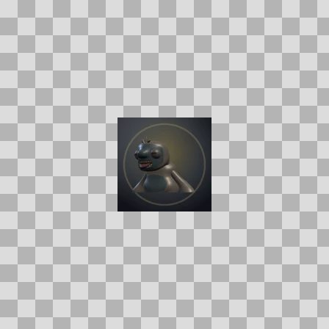  Origem: Template  Pack/Fonte: World of Claudecraft  Categoria: Ui / Mobs  Arquivo: old_cragmaw.webp  Caminho: public/ui/mobs/old_cragmaw.webp  Formato: WEBP  Tamanho: 1.70 KB  Status técnico: OK  Licença: FOUND_NEARBY — LICENSE  Papel da textura: unspecified  Resolução: 128 × 128 px  Modo / canais / alpha: RGB / 3 / Não  Power-of-two: Sim  Memória decodificada estimada: 48.00 KB  Alertas: Duplicado exato: grupo DUP-01567 (2 cópias). | TEM-003391 • old_greyjaw  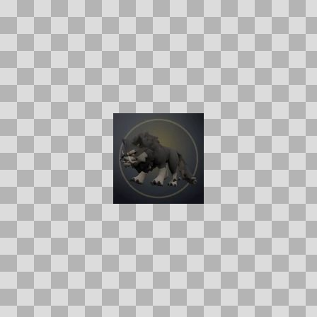  Origem: Template  Pack/Fonte: World of Claudecraft  Categoria: Ui / Mobs  Arquivo: old_greyjaw.webp  Caminho: public/ui/mobs/old_greyjaw.webp  Formato: WEBP  Tamanho: 1.99 KB  Status técnico: OK  Licença: FOUND_NEARBY — LICENSE  Papel da textura: unspecified  Resolução: 128 × 128 px  Modo / canais / alpha: RGB / 3 / Não  Power-of-two: Sim  Memória decodificada estimada: 48.00 KB

TEM-003490 • old_marrowshell  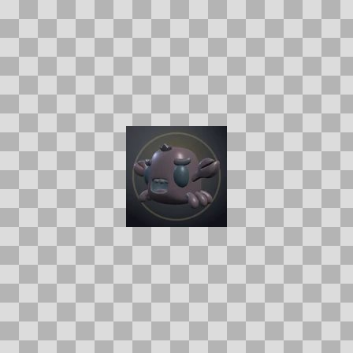  Origem: Template  Pack/Fonte: World of Claudecraft  Categoria: Ui / Mobs  Arquivo: old_marrowshell.webp  Caminho: public/ui/mobs/old_marrowshell.webp  Formato: WEBP  Tamanho: 2.02 KB  Status técnico: OK  Licença: FOUND_NEARBY — LICENSE  Papel da textura: unspecified  Resolução: 128 × 128 px  Modo / canais / alpha: RGB / 3 / Não  Power-of-two: Sim  Memória decodificada estimada: 48.00 KB | TEM-003461 • orchard_treant  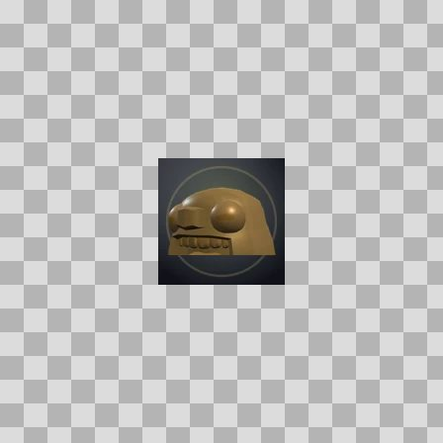  Origem: Template  Pack/Fonte: World of Claudecraft  Categoria: Ui / Mobs  Arquivo: orchard_treant.webp  Caminho: public/ui/mobs/orchard_treant.webp  Formato: WEBP  Tamanho: 2.02 KB  Status técnico: OK  Licença: FOUND_NEARBY — LICENSE  Papel da textura: unspecified  Resolução: 128 × 128 px  Modo / canais / alpha: RGB / 3 / Não  Power-of-two: Sim  Memória decodificada estimada: 48.00 KB

TEM-003319 • pale_choir_acolyte    Origem: Template  Pack/Fonte: World of Claudecraft  Categoria: Ui / Mobs  Arquivo: pale_choir_acolyte.webp  Caminho: public/ui/mobs/pale_choir_acolyte.webp  Formato: WEBP  Tamanho: 2.18 KB  Status técnico: OK  Licença: FOUND_NEARBY — LICENSE  Papel da textura: unspecified  Resolução: 128 × 128 px  Modo / canais / alpha: RGB / 3 / Não  Power-of-two: Sim  Memória decodificada estimada: 48.00 KB  Alertas: Duplicado exato: grupo DUP-01537 (10 cópias). | TEM-003526 • pale_huntsman  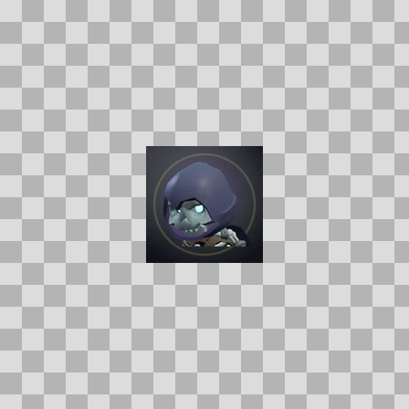  Origem: Template  Pack/Fonte: World of Claudecraft  Categoria: Ui / Mobs  Arquivo: pale_huntsman.webp  Caminho: public/ui/mobs/pale_huntsman.webp  Formato: WEBP  Tamanho: 2.51 KB  Status técnico: OK  Licença: FOUND_NEARBY — LICENSE  Papel da textura: unspecified  Resolução: 128 × 128 px  Modo / canais / alpha: RGB / 3 / Não  Power-of-two: Sim  Memória decodificada estimada: 48.00 KB

TEM-003531 • pearlguard_sentinel  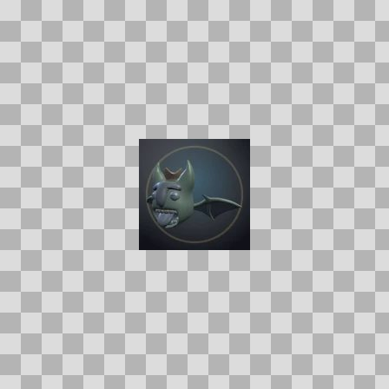  Origem: Template  Pack/Fonte: World of Claudecraft  Categoria: Ui / Mobs  Arquivo: pearlguard_sentinel.webp  Caminho: public/ui/mobs/pearlguard_sentinel.webp  Formato: WEBP  Tamanho: 1.92 KB  Status técnico: OK  Licença: FOUND_NEARBY — LICENSE  Papel da textura: unspecified  Resolução: 128 × 128 px  Modo / canais / alpha: RGB / 3 / Não  Power-of-two: Sim  Memória decodificada estimada: 48.00 KB  Alertas: Duplicado exato: grupo DUP-01573 (2 cópias). | TEM-003393 • pyre_colossus  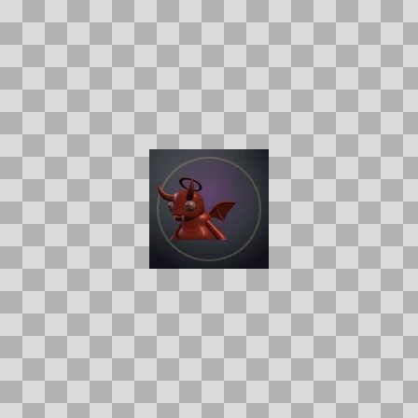  Origem: Template  Pack/Fonte: World of Claudecraft  Categoria: Ui / Mobs  Arquivo: pyre_colossus.webp  Caminho: public/ui/mobs/pyre_colossus.webp  Formato: WEBP  Tamanho: 1.96 KB  Status técnico: OK  Licença: FOUND_NEARBY — LICENSE  Papel da textura: unspecified  Resolução: 128 × 128 px  Modo / canais / alpha: RGB / 3 / Não  Power-of-two: Sim  Memória decodificada estimada: 48.00 KB

TEM-003438 • raised_bonewalker  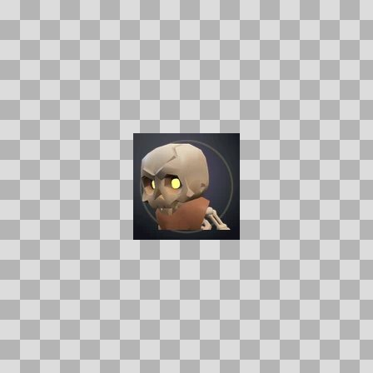  Origem: Template  Pack/Fonte: World of Claudecraft  Categoria: Ui / Mobs  Arquivo: raised_bonewalker.webp  Caminho: public/ui/mobs/raised_bonewalker.webp  Formato: WEBP  Tamanho: 2.73 KB  Status técnico: OK  Licença: FOUND_NEARBY — LICENSE  Papel da textura: unspecified  Resolução: 128 × 128 px  Modo / canais / alpha: RGB / 3 / Não  Power-of-two: Sim  Memória decodificada estimada: 48.00 KB | TEM-003362 • reedbound_acolyte  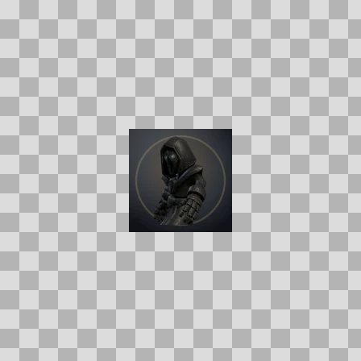  Origem: Template  Pack/Fonte: World of Claudecraft  Categoria: Ui / Mobs  Arquivo: reedbound_acolyte.webp  Caminho: public/ui/mobs/reedbound_acolyte.webp  Formato: WEBP  Tamanho: 2.11 KB  Status técnico: OK  Licença: FOUND_NEARBY — LICENSE  Papel da textura: unspecified  Resolução: 128 × 128 px  Modo / canais / alpha: RGB / 3 / Não  Power-of-two: Sim  Memória decodificada estimada: 48.00 KB

TEM-003528 • reliquary_bonewalker  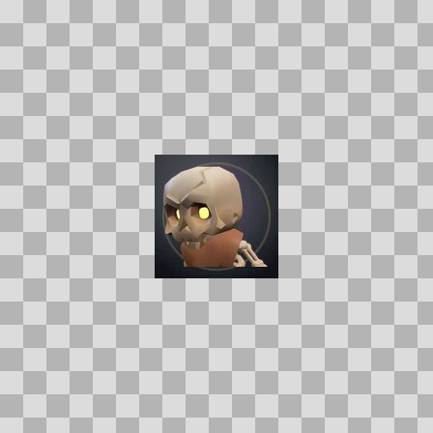  Origem: Template  Pack/Fonte: World of Claudecraft  Categoria: Ui / Mobs  Arquivo: reliquary_bonewalker.webp  Caminho: public/ui/mobs/reliquary_bonewalker.webp  Formato: WEBP  Tamanho: 2.72 KB  Status técnico: OK  Licença: FOUND_NEARBY — LICENSE  Papel da textura: unspecified  Resolução: 128 × 128 px  Modo / canais / alpha: RGB / 3 / Não  Power-of-two: Sim  Memória decodificada estimada: 48.00 KB | TEM-003445 • reliquary_funeral_ringer  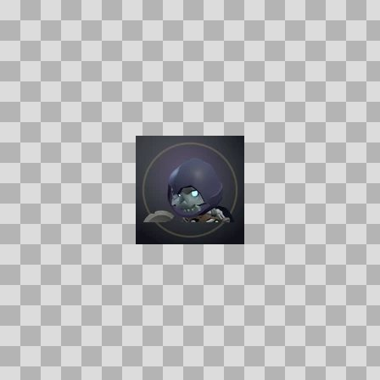  Origem: Template  Pack/Fonte: World of Claudecraft  Categoria: Ui / Mobs  Arquivo: reliquary_funeral_ringer.webp  Caminho: public/ui/mobs/reliquary_funeral_ringer.webp  Formato: WEBP  Tamanho: 2.20 KB  Status técnico: OK  Licença: FOUND_NEARBY — LICENSE  Papel da textura: unspecified  Resolução: 128 × 128 px  Modo / canais / alpha: RGB / 3 / Não  Power-of-two: Sim  Memória decodificada estimada: 48.00 KB

TEM-003521 • reliquary_gravecall_acolyte  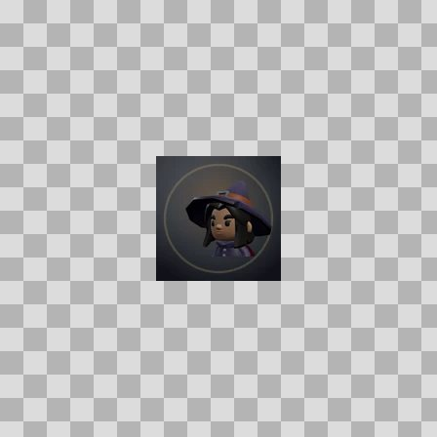  Origem: Template  Pack/Fonte: World of Claudecraft  Categoria: Ui / Mobs  Arquivo: reliquary_gravecall_acolyte.webp  Caminho: public/ui/mobs/reliquary_gravecall_acolyte.webp  Formato: WEBP  Tamanho: 2.02 KB  Status técnico: OK  Licença: FOUND_NEARBY — LICENSE  Papel da textura: unspecified  Resolução: 128 × 128 px  Modo / canais / alpha: RGB / 3 / Não  Power-of-two: Sim  Memória decodificada estimada: 48.00 KB | TEM-003444 • reliquary_ledger_wraith  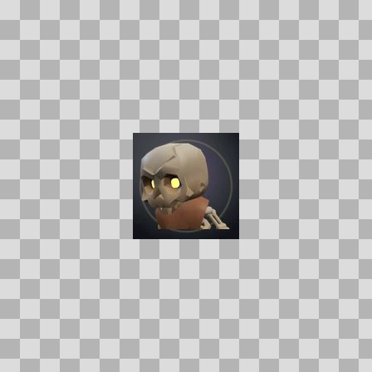  Origem: Template  Pack/Fonte: World of Claudecraft  Categoria: Ui / Mobs  Arquivo: reliquary_ledger_wraith.webp  Caminho: public/ui/mobs/reliquary_ledger_wraith.webp  Formato: WEBP  Tamanho: 2.58 KB  Status técnico: OK  Licença: FOUND_NEARBY — LICENSE  Papel da textura: unspecified  Resolução: 128 × 128 px  Modo / canais / alpha: RGB / 3 / Não  Power-of-two: Sim  Memória decodificada estimada: 48.00 KB

TEM-003516 • reliquary_saintless_effigy  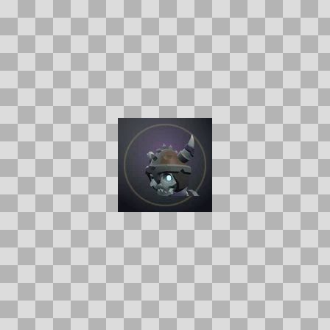  Origem: Template  Pack/Fonte: World of Claudecraft  Categoria: Ui / Mobs  Arquivo: reliquary_saintless_effigy.webp  Caminho: public/ui/mobs/reliquary_saintless_effigy.webp  Formato: WEBP  Tamanho: 2.23 KB  Status técnico: OK  Licença: FOUND_NEARBY — LICENSE  Papel da textura: unspecified  Resolução: 128 × 128 px  Modo / canais / alpha: RGB / 3 / Não  Power-of-two: Sim  Memória decodificada estimada: 48.00 KB | TEM-003538 • restless_bones  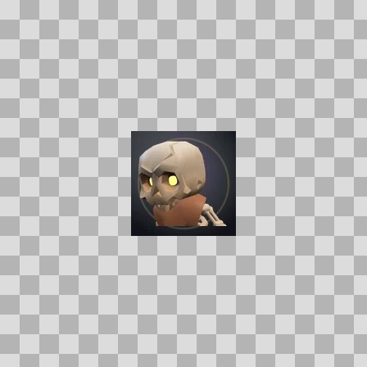  Origem: Template  Pack/Fonte: World of Claudecraft  Categoria: Ui / Mobs  Arquivo: restless_bones.webp  Caminho: public/ui/mobs/restless_bones.webp  Formato: WEBP  Tamanho: 2.74 KB  Status técnico: OK  Licença: FOUND_NEARBY — LICENSE  Papel da textura: unspecified  Resolução: 128 × 128 px  Modo / canais / alpha: RGB / 3 / Não  Power-of-two: Sim  Memória decodificada estimada: 48.00 KB

TEM-003488 • ridge_stalker  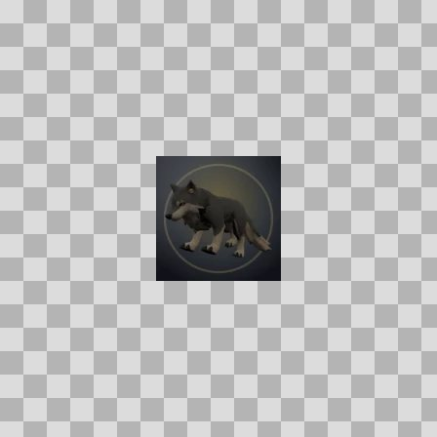  Origem: Template  Pack/Fonte: World of Claudecraft  Categoria: Ui / Mobs  Arquivo: ridge_stalker.webp  Caminho: public/ui/mobs/ridge_stalker.webp  Formato: WEBP  Tamanho: 1.78 KB  Status técnico: OK  Licença: FOUND_NEARBY — LICENSE  Papel da textura: unspecified  Resolução: 128 × 128 px  Modo / canais / alpha: RGB / 3 / Não  Power-of-two: Sim  Memória decodificada estimada: 48.00 KB | TEM-003481 • rift_boneclad  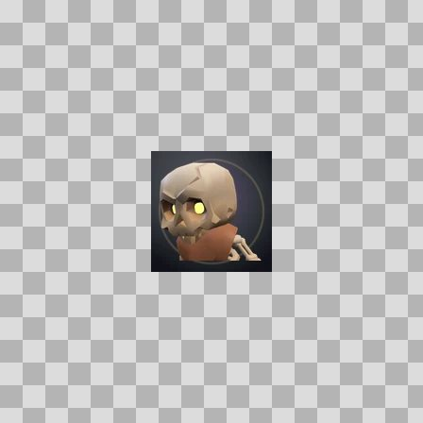  Origem: Template  Pack/Fonte: World of Claudecraft  Categoria: Ui / Mobs  Arquivo: rift_boneclad.webp  Caminho: public/ui/mobs/rift_boneclad.webp  Formato: WEBP  Tamanho: 2.75 KB  Status técnico: OK  Licença: FOUND_NEARBY — LICENSE  Papel da textura: unspecified  Resolução: 128 × 128 px  Modo / canais / alpha: RGB / 3 / Não  Power-of-two: Sim  Memória decodificada estimada: 48.00 KB

TEM-003315 • rift_bonewalker  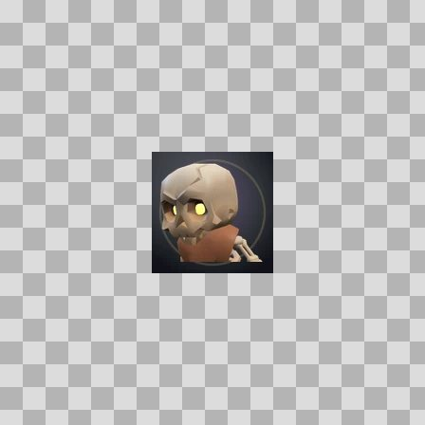  Origem: Template  Pack/Fonte: World of Claudecraft  Categoria: Ui / Mobs  Arquivo: rift_bonewalker.webp  Caminho: public/ui/mobs/rift_bonewalker.webp  Formato: WEBP  Tamanho: 2.73 KB  Status técnico: OK  Licença: FOUND_NEARBY — LICENSE  Papel da textura: unspecified  Resolução: 128 × 128 px  Modo / canais / alpha: RGB / 3 / Não  Power-of-two: Sim  Memória decodificada estimada: 48.00 KB | TEM-003428 • rift_boss_arcane  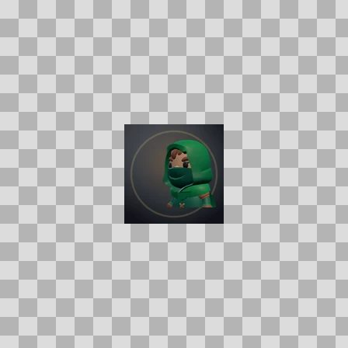  Origem: Template  Pack/Fonte: World of Claudecraft  Categoria: Ui / Mobs  Arquivo: rift_boss_arcane.webp  Caminho: public/ui/mobs/rift_boss_arcane.webp  Formato: WEBP  Tamanho: 2.13 KB  Status técnico: OK  Licença: FOUND_NEARBY — LICENSE  Papel da textura: unspecified  Resolução: 128 × 128 px  Modo / canais / alpha: RGB / 3 / Não  Power-of-two: Sim  Memória decodificada estimada: 48.00 KB  Alertas: Duplicado exato: grupo DUP-01556 (2 cópias).

TEM-003522 • rift_boss_brute  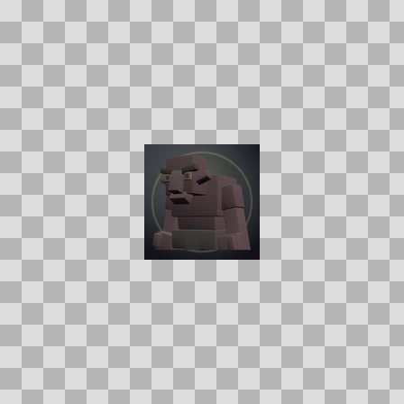  Origem: Template  Pack/Fonte: World of Claudecraft  Categoria: Ui / Mobs  Arquivo: rift_boss_brute.webp  Caminho: public/ui/mobs/rift_boss_brute.webp  Formato: WEBP  Tamanho: 1.70 KB  Status técnico: OK  Licença: FOUND_NEARBY — LICENSE  Papel da textura: unspecified  Resolução: 128 × 128 px  Modo / canais / alpha: RGB / 3 / Não  Power-of-two: Sim  Memória decodificada estimada: 48.00 KB | TEM-003352 • rift_boss_ember  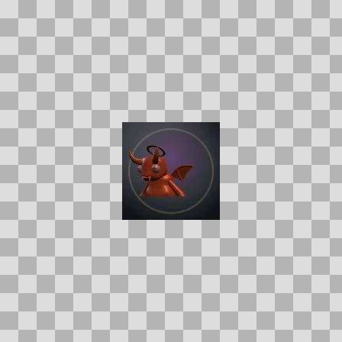  Origem: Template  Pack/Fonte: World of Claudecraft  Categoria: Ui / Mobs  Arquivo: rift_boss_ember.webp  Caminho: public/ui/mobs/rift_boss_ember.webp  Formato: WEBP  Tamanho: 2.03 KB  Status técnico: OK  Licença: FOUND_NEARBY — LICENSE  Papel da textura: unspecified  Resolução: 128 × 128 px  Modo / canais / alpha: RGB / 3 / Não  Power-of-two: Sim  Memória decodificada estimada: 48.00 KB

